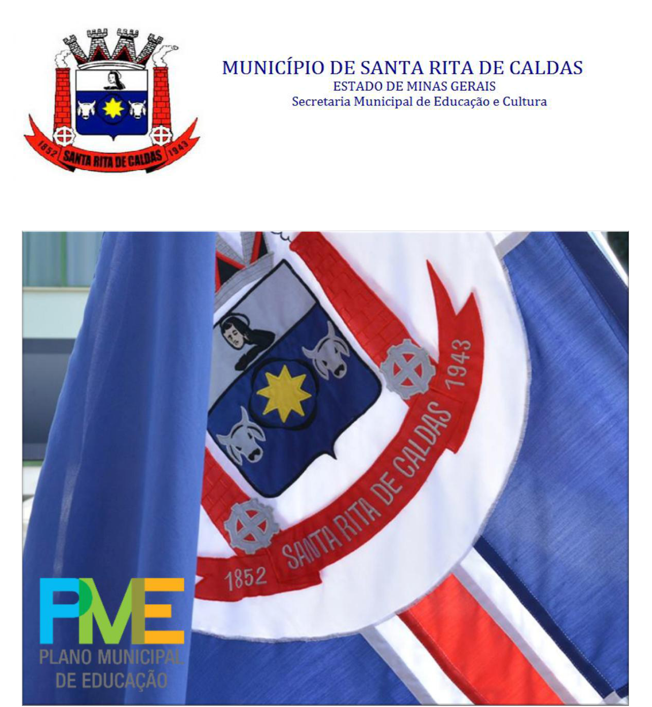

PLANO DECENAL MUNICIPAL DE EDUCAÇÃO

SANTA RITA DE CALDAS

2015 a 2024



“Ai de nós, educadores, se deixarmos de sonhar os sonhos possíveis. E, o que eu quero dizer com sonho possível? Na verdade, há sonhos impossíveis e o critério de possibilidade ou impossibilidade dos sonhos é um critério histórico-social e não individual. O sonho impossível, hoje, torna-se possível amanhã”. (FREIRE, in BRANDÃO, 1984, p. 99-100).

2

PLANO DECENAL MUNICIPAL DE EDUCAÇÃO 2015 a 2024

Ronaldo Tomé do Couto

PREFEITO MUNICIPAL

José Osmar da Silva

VICE-PREFEITO MUNICIPAL

Maricy Nunes Guimarães de Carvalho SECRETÁRIA MUNICIPAL DE EDUCAÇÃO E CULTURA PRESIDENTE DA COMISSÃO

PODER LEGISLATIVO MUNICIPAL:

Amarildo Jerônimo da Silva

Edson da Silva Braga

Emílio Torriani de Carvalho Oliveira

João Milton dos Reis

José Afonso Dias

José Agnaldo Teodoro Júnior

José Lopes

Kélib Assis de Carvalho

Maria Inês de Lima e Silva

3

COMISSÃO DE APROVAÇÃO DO PLANO DECENAL MUNICIPAL DE EDUCAÇÃO

Maricy Nunes Guimarães de Carvalho

SECRETÁRIA MUNICIPAL DE EDUCAÇÃO

Emílio Torriani de Carvalho Oliveira

REPRESENTANTE DA CÂMARA MUNICIPAL

Cristiane Melo Santos

REPRESENTANTE DO PODER EXECUTIVO

Edmeia Corsi da Silva Santiago

REPRESENTANTE DO CONSELHO DO FUNDEB

Freitas Rafael de Souza

REPRESENTANTE DO CONSELHO TUTELAR

Sandra Mara Pontes e Faria

REPRESENTANTE DO CONSELHO MUNICIPAL DE EDUCAÇÃO

Patrícia Melo Martins Junqueira

REPRESENTANTE DA ESCOLA RURAL MUNICIPAL PREFEITO NESTOR MARTINS

Marli dos Reis Carvalho

REPRESENTANTE DA ESCOLA MUNICIPAL D. RITA ESMERALDA DE CARVALHO

Giovana Lemes Ramos Martins

REPRESENTANTE DA ESCOLA MUNICIPAL PROFESSORA MARIA CONCEIÇÃO MARTINS

4

Karina Lopes da Silva Nascimento

REPRESENTANTE DO CEI – CENTRO DE EDUCAÇÃO INFANTIL MONSENHOR ALDERIGI

Maria Lúcia Leal

REPRESENTANTE DO CENTRO MUNICIPAL DE EDUCAÇÃO INFANTIL PROFESSORA ANA LUIZA

Hugo Fernando do Couto Faco

REPRESENTANTE DA ESCOLA ESTADUAL “D.RITA AMÉLIA DE

CARVALHO”

Leila Marli Monteiro

REPRESENTANTE DA ESCOLA ESTADUAL “CARLOS MAGNO DE CARVALHO”

Carla Silveira Carvalho

REPRESENTANTE DA ESCOLA PARTICULAR DE EDUCAÇÃO INFANTIL MUNDO ENCANTADO

Eliza de Cássia Dias

Kelem Lopes de Oliveira

Maria Carmelita Jária Martins

Marlene Umbelina do Nascimento Lopes

Rita de Cacia Ramos do Couto

Rita de Cássia Romero Freitas

EQUIPE TÉCNICA DESTE PLANO DECENAL

5

“DISPÕE SOBRE A NOMEAÇÃO DOS MEMBROS DA COMISSÃO MUNICIPAL PARA ELABORAR O PLANO DECENAL DA EDUCAÇÃO DO MUNICÍPIO DE SANTA RITA DE CALDASE DÁ OUTRAS PROVIDÊNCIAS.” (BRASIL. Constituição, 1988. BRASIL. Decreto Nº 32, de 08 de setembro de 1996.)

O Prefeito Municipal de SANTA RITA DE CALDAS, Estado de minas Gerais, no uso da competência que lhe confere o art. 71, VI c/c art. 98, I, “h” da Lei Orgânica Municipal, usando da atribuições que lhe são conferidas por Lei e com base no artigo 214 da Constituição Federal de 1988.

DECRETA:

Art. 1º - Ficam nomeados os membros da COMISSÃO MUNICIPAL PARA ELABORAR O PLANO DECENAL DA EDUCAÇÃO DO MUNICÍPIO DE SANTA RITA DE CALDAS/MG, atendendo exigência do Ministério da Educação, conforme o Plano Nacional de educação, que será composto pelos seguintes membros/representantes:

- Secretária Municipal de Educação:

MARICY NUNES GUIMARÃES DE CARVALHO

- Representante da Câmara Municipal:

EMÍLIO TORRIANI DE CARVALHO OLIVEIRA

- Representante Do Poder Executivo:

CRISTIANE MELO SANTOS

- Representante do Conselho do FUNDEB: EDMEIA CORSI DA SILVA SANTIAGO
- Representante do Conselho Tutelar:

FREITAS RAFAEL DE SOUZA

- Representante do Conselho Municipal de Educação:

SANDRA MARA PONTES E FARIA

6

- Representante da Escola Rural Municipal Prefeito Nestor Martins:

PATRÍCIA MELO MARTINS JUNQUEIRA

- Representante da Escola Municipal D. Rita Esmeralda de Carvalho:

MARLI DOS REIS CARVALHO

- Representante da Escola Municipal Professora Maria Conceição Martins:

GIOVANA LEMES RAMOS MARTINS

- Representante do Cei – Centro De Educação Infantil Monsenhor Alderigi:

KARINA LOPES DA SILVA NASCIMENTO

- Representante do Centro Municipal de Educação Infantil Prof. Ana Luiza:

MARIA LÚCIA LEAL

- Representante da Escola Estadual “D.Rita Amélia De Carvalho”:

HUGO FERNANDO DO COUTO FACO

- Representante da Escola Estadual “Carlos Magno de Carvalho”:

LEILA MARLI MONTEIRO

- Representante da Escola Particular de Educação Infantil Mundo Encantado:

CARLA SILVEIRA CARVALHO

- Equipe Técnica:

ELIZA DE CÁSSIA DIAS KELEM LOPES DE OLIVEIRA MARIA CARMELITA JÁRIA MARTINS

MARLENE UMBELINA DO NASCIMENTO LOPES RITA DE CACIA RAMOS DO COUTO

RITA DE CÁSSIA ROMERO FREITAS

7

Art. 2º - A elaboração do Plano Municipal Decenal da Secretaria Municipal de Educação para envio e aprovação pela Câmara Municipal.

Art. 3º - Revogadas as disposições em contrário, este Decreto entra em vigor na data de sua publicação através da sua afixação na Sede da Prefeitura Municipal, na forma do disposto pelo art. 95 da Lei Orgânica Municipal.

REGISTRE-SE. PUBLIQUE-SE. CUMPRA-SE.

Prefeitura Municipal de Santa Rita de Caldas, MG,15 de maio de 2015.

RONALDO TOMÉ DO COUTO

Prefeito Municipal

8

PLANO MUNICIPAL DE EDUCAÇÃO DE SANTA RITA DE CALDAS

"Precisamos contribuir para criar a escola que é aventura, que marcha, que não tem medo do risco, por isso, que recusa o imobilismo. A escola em que se pensa, em que se atua, em que se cria,em que se fala, em que se ama, em que se adivinha, enfim, a escola que apaixonadamente diz sim à vida". Paulo Freire, 1995.

O grande desafio do Plano Municipal de Educação é, em consonância com o Plano Nacional de Educação e o Plano Estadual de Educação, proporcionar mudanças na educação no Município de Santa Rita de Caldas-MG, de modo a garantir uma escola universal em seu compromisso com a democratização de oportunidades sócio educativas e ética em sua responsabilidade de formação de valores para um educação cidadã, solidária e socialmente inclusiva. Para atingir estes objetivos é preciso não só que o Poder Público desenvolva políticas que garantam às pessoas condições materiais e subjetivas para a sobrevivência e o exercício da cidadania, mas também que o processo educativo tenha como eixo norteador o desenvolvimento humano integral, de forma eqüitativa e que oriente suas ações para proporcionar-lhes o efetivo desenvolvimento social. Com este documento, especialmente por aqueles que atuam mais diretamente na área de educação, Santa Rita de Caldas cumpre o requisito legal e torna público o planejamento educacional para o município nos próximos 10 anos.

Secretária Municipal de Educação Presidente da Comissão de Elaboração MARICY NUNES GUIMARÃES DE CARVALHO

9

SUMÁRIO

ÍNDICE DE FIGURAS 13

ÍNDICE DE GRÁFICOS 13

ÍNDICE DE TABELAS 15

1 INTRODUÇÃO 17

1.1 HISTÓRICO DE SANTA RITA DE CALDAS 18

1.2 ESCOLA DO LEGISLATIVO DE MINAS GERAIS E PARLAMENTO JOVEM 21

1.3 ASPECTO CULTURAL 24

1.4 IMAGENS 28

2 CARACTERIZAÇÃO DO MUNICÍPIO 29

2.1 ASPECTOS GERAIS 29

2.1.1 LOCALIZAÇÃO 30

2.1.2 SUPERFÍCIE 30

2.1.3 VEGETAÇÃO 30

2.1.4 RELEVO 30

2.1.5 CLIMA 31

2.1.6 HIDROGRAFIA 31

2.2 ASPECTOS DEMOGRÁFICOS 31

2.2.1 DEMOGRAFIA 31

2.3 ASPECTOS SOCIAIS 33

2.3.1 POBREZA E TRANSFERÊNCIA DE RENDA 33

2.3.2 ÍNDICE DE DESENVOLVIMENTO HUMANO 36

2.3.3 EVOLUÇÃO DO IDH DO MUNICÍPIO 37

2.3.4 POPULAÇÃO 38

2.3.5 ESTRUTURA ETÁRIA 39

2.3.6 LONGEVIDADE, MORTALIDADE E FECUNDIDADE 41

2.3.6 RANKING 42

2.4 ASPECTOS ECONÔMICOS 42

2.4.1 PRODUÇÃO ECONÔMICA 42

2.4.2 PRODUÇÃO AGROPECUÁRIA 45

2.4.3 AGRICULTURA FAMILIAR 47

2.4.4 MERCADO DE TRABALHO 48

10

2.5 ADMINISTRAÇÃO PÚBLICA 51

2.5.1 ESTRUTURA 51

2.5.2 CAPACIDADE TÉCNICA 52

2.5.3 FINANÇAS 53

2.5.4 PLANEJAMENTO 54

3 PLANOS DE EDUCAÇÃO 54

3.1 CONTEXTO NACIONAL 54

3.2 CONTEXTO ESTADUAL 56

3.3 CONTEXTO MUNICIPAL 58

3.4 PRESSUPOSTOS POLÍTICO-INSTITUCIONAIS DO PLANO DECENAL MUNICIPAL DE EDUCAÇÃO 61

4 EDUCAÇÃO DO MUNICÍPIO 63

4.1 HISTÓRICO DA EDUCAÇÃO NO MUNICÍPIO 63

4.2 HISTÓRICO DAS ESCOLAS DE SANTA RITA DE CALDAS 63

4.2.1 ESCOLA MUNICIPAL “PROFESSORA MARIA CONCEIÇÃO MARTINS” 63

4.2.2 ESCOLA MUNICIPAL “D. RITA ESMERALDA DE CARVALHO” 65

4.2.3 ESCOLA MUNICIPAL “PREFEITO NESTOR MARTINS” 65

4.2.4 ESCOLA ESTADUAL “D. RITA AMÉLIA DE CARVALHO” 66

4.2.5 ESCOLA ESTADUAL “CARLOS MAGNO DE CARVALHO” 68

4.2.6 POLO PRESENCIAL UAB-UNIVERSIDADE ABERTA DO BRASIL- E-TEC 68

4.2.7 TELECURSO 1º E 2º GRAU 70

4.2.8 CENTRO DE EDUCAÇÃO INFANTIL “MONSENHOR ALDERIGI” 71

4.2.9 CENTRO MUNICIPAL DE EDUCAÇÃO INFANTIL “PROFESSORA ANA LUIZA” 71

4.2.10 PRÉ ESCOLAR MUNICIPAL “PINGO DE GENTE” 72

4.2.11 ESCOLA DE EDUCAÇÃO INFANTIL “MUNDO ENCANTADO” 72

4.3 DIAGNÓSTICO DA EDUCAÇÃO 72

4.3.1 IMAGENS DAS ESCOLAS EXISTENTES DO MUNICÍPIO 74

4.3.2 POPULAÇÃO ESTUDANTIL EM SANTA RITA DE CALDAS 79

4.3.3 GARANTIA DO DIREITO À EDUCAÇÃO BÁSICA COM QUALIDADE 79

4.3.4 SUPERAÇÃO DA DESIGUALDADE E VALORIZAÇÃO DAS DIFERENÇAS 108

4.3.5 ENSINO SUPERIOR 113

4.3.6 VALORIZAÇÃO DOS PROFISSIONAIS DA EDUCAÇÃO 114

4.3.7 GESTÃO DEMOCRÁTICA E PARTICIPAÇÃO SOCIAL 117

4.3.8 FINANCIAMENTO E GESTÃO 120

11

4 METAS DO PLANO NACIONAL DE EDUCAÇÃO 123

4.1 META 1 EDUCAÇÃO INFANTIL 123

4.2 META 2 ENSINO FUNDAMENTAL 130

4.3 META 3 ENSINO MÉDIO 134

4.4 META 4 EDUCAÇÃO ESPECIAL 139

4.5 META 5 ALFABETIZAÇÃO E LETRAMENTO 146

4.6 META 6 EDUCAÇÃO INTEGRAL 149

4.7 META 7 APRENDIZADO ADEQUADO NA IDADE CERTA 152

4.8 META 8 ESCOLARIDADE MÉDIA 163

4.9 META 9 ALFABETIZAÇÃO E ANALFABETISMO DE JOVENS E ADULTOS 165

4.10 META 10 EJA INTEGRADA À EDUCAÇÃO PROFISSIONAL 168

4.11 META 11 EDUCAÇÃO PROFISSIONAL 172

4.12 META 12 EDUCAÇÃO SUPERIOR 175

4.13 META 13 FORMAÇÃO CONTINUADA E PÓS-GRADUAÇÃO DE PROFESSORES 181

4.14 META 14 VALORIZAÇÃO DO PROFESSOR 183

4.15 META 15 PLANO DE CARREIRA DOCENTE 184

4.16 META 16 GESTÃO DEMOCRÁTICA 186

4.17 META 17 FINANCIAMENTO DA EDUCAÇÃO 189

5 AGRADECIMENTOS 196

5.1 AGRADECIMENTO À EQUIPE TÉCNICA 196

6 REFERÊNCIAS BIBLIOGRÁFICAS 198

12

ÍNDICE DE FIGURAS

FIGURA 1 – PRAÇA MONSENHOR ALDERIGE EM SANTA RITA DE CALDAS, MG....................................................... |  |  | 25
FIGURA 2 – FAC-SÍMILE DE SANTA RITA DE CÁSSIA ................................................................................................. |  |  | 26
FIGURA 3 – PREFEITURA DE SANTA RITA DE CALDAS, MG....................................................................................... |  |  | 28
FIGURA 4 - PRAÇA DE ESPORTES “JOSÉ MILTON MARTINS”.................................................................................... |  |  | 28
FIGURA 5 – MAPA DO MUNICÍPIO DE SANTA RITA DE CALDAS, MG ....................................................................... |  |  | 29
FIGURA 6 | – HISTOGRAMA DA ESTRUTURA DA ADMINISTRAÇÃO PÚBLICA............................................................. |  | 51
FIGURA 7 | - ESCOLA MUNICIPAL “PROFESSORA MARIA CONCEIÇÃO MARTINS” ..................................................... |  | 74
FIGURA 8 | - ESCOLA MUNICIPAL “D. RITA ESMERALDA DE CARVALHO” .................................................................. |  | 74
FIGURA 9 | - ESCOLA MUNICIPAL “PREFEITO NESTOR MARTINS”.............................................................................. |  | 75
FIGURA 10 - ESCOLA ESTADUAL “D.RITA AMÉLIA DE CARVALHO” .......................................................................... |  |  | 75
FIGURA 11 - ESCOLA ESTADUAL “CARLOS MAGNO DE CARVALHO”........................................................................ |  |  | 76
FIGURA 12 - POLO PRESENCIAL UAB-UNIVERSIDADE ABERTA DO BRASIL- E-TEC ................................................... |  |  | 76
FIGURA 13 |  | - CENTRO DE EDUCAÇÃO INFANTIL “MONSENHOR ALDERIGI” ............................................................ | 77
FIGURA 14 |  | - CENTRO MUNICIPAL DE EDUCAÇÃO INFANTIL “PROFESSORA ANA LUIZA” ........................................ | 77
FIGURA 15 |  | - PRÉ ESCOLAR MUNICIPAL “PINGO DE GENTE” .................................................................................... | 78
FIGURA 16 |  | - EDUCAÇÃO INFANTIL “MUNDO ENCANTADO”.................................................................................... | 78

ÍNDICE DE GRÁFICOS

GRÁFICO 1 - TAXA DE CRESCIMENTO ANUAL POR ÁREA SELECIONADA - 2000 E 2010........................................... |  | 32
GRÁFICO 2 - POPULAÇÃO RESIDENTE NO MUNICÍPIO POR FAIXA ETÁRIA - 2000 E 2010 ....................................... |  | 33
GRÁFICO 3 – EVOLUÇÃO DA QUANTIDADE DE REGISTROS NO CADASTRO ÚNICO DE BENEFICIÁRIOS DO
PROGRAMA BOLSA FAMÍLIA – 2006 A 2013................................................................................................... |  | 34
GRÁFICO 4 | – EVOLUÇÃO DA QUANTIDADE DE BENEFÍCIOS DO BENEFÍCIO DE PRESTAÇÃO CONTINUADA (BPC),
PRO TIPO DE BENEFICIÁRIO – 2004 A 2013.................................................................................................... |  | 35
GRÁFICO 5 | - ATENDIMENTOS NO PAIF E NOS SERVIÇOS DE CONVIVÊNCIA E FORTALECIMENTO DE VÍNCULOS –
2012................................................................................................................................................................ |  | 36
GRÁFICO 6 | – EVOLUÇÃO DO IDHM EM SANTA RITA DE CALDAS, MG ..................................................................... | 38
GRÁFICO 7 | – PARTICIPAÇÃO DOS SETORES ECONÔMICOS NO PRODUTO INTERNO BRUTO DO MUNICÍPIO EM
2010................................................................................................................................................................ |  | 43
 |  | 13

GRÁFICO 8 – TAXA E CRESCIMENTO DO PIB NOMINAL POR SETOR ECONÔMICO DO MUNICÍPIO E ESTADO 2005 A

2010................................................................................................................................................................ | 44
GRÁFICO 9 - DISTRIBUIÇÃO DAS 5 (CINCO) PRINCIPAIS CULTURAS DE REBANHO DO MUNICÍPIO - 2011 .............. | 45
GRÁFICO 10 – DISTRIBUIÇÃO DAS 5 (CINCO) PRINCIPAIS CULTURAS DE AGRICULTURA DO MUNICÍPIO, SEGUNDO
CONDIÇÃO PERMANENTE/TEMPORÁRIA (TONELADAS) DE 2011.................................................................. | 46
GRÁFICO 11 - TAXA DE DESEMPREGO POR ÁREA SELECIONADA DE 2010 .............................................................. | 48
GRÁFICO 12 – PESSOAS OCUPADAS POR POSIÇÃO NA OCUPAÇÃO DE 2010 .......................................................... | 49
GRÁFICO 13 - ADMITIDOS E DESLIGADOS NO MUNICÍPIO DE 2005 A 2012 ............................................................ | 50
GRÁFICO 14 - DISTRIBUIÇÃO PERCENTUAL DAS 5 (CINCO) PRINCIPAIS DESPESAS DO MUNICÍPIO – 2011 ............. | 53
GRÁFICO 15 – PERCENTUAL DE 4 A 5 ANOS QUE FREQUENTAM A ESCOLA............................................................ | 80
GRÁFICO 16 – PERCENTUAL DA POPULAÇÃO DE 0 A 3 ANOS QUE FREQUENTAM A ESCOLA................................. | 80
GRÁFICO 17 - PERCENTUAL DA POPULAÇÃO DE 06 A 14 ANOS QUE FREQUENTA A ESCOLA ................................. | 86
GRÁFICO 18 - PERCENTUAL DE PESSOAS COM 16 ANOS, COM PELO MENOS O ENSINO FUNDAMENTAL
CONCLUÍDO .................................................................................................................................................... | 86
GRÁFICO 19 – PERCENTUAL DA POPULAÇÃO DE 15 A 17 ANOS QUE FREQUENTA A ESCOLA ................................ | 93
GRÁFICO 20 – TAXA DE ESCOLARIZAÇÃO LÍQUIDA NO ENSINO MÉDIO DA POPULAÇÃO DE 15 A 17 ANOS ........... | 93
GRÁFICO 21 – TAXA DE ALFABETIZAÇÃO DE CRIANÇAS QUE CONCUIRAM O 3º ANO DO ENSINO FUNDAMENTAL98
GRÁFICO 22 – TAXA DE ALFABETIZAÇÃO DA POPULAÇÃO DE 15 ANOS OU MAIS DE IDADE .................................. | 99
GRÁFICO 23 – TAXA DE ANALFABETISMO FUNCIONAL DA POPULAÇÃO DE 15 ANOS OU MAIS DE IDADE............. | 99
GRÁFICO 24 – PERCENTUAL DE ESCOLAS PÚBLICAS COM ALUNOS QUE PERMANECEM PELO MENOS 7H EM
ATIVIDADES ESCOLARES ............................................................................................................................... | 100
GRÁFICO 25 – PERCENTUAL DE ALUNOS QUE PERMANECEM PELO MENOS 7H EM ATIVIDADES ESCOLARES..... | 101
GRÁFICO 26 - TAXA DE RENDIMENTO POR ETAPA ESCOLAR ................................................................................. | 104
GRÁFICO 27 - PERCENTUAL DE MATRÍCULAS DE EDUCAÇÃO E JOVENS E ADULTOS NA FORMA INTEGRADA À
EDUCAÇÃO PROFISSIONAL ........................................................................................................................... | 107
GRÁFICO 28 – PERCENTUAL DA POPULAÇÃO DE 4 A 17 ANOS COM DEFICIÊNCIA QUE FREQUENTA A ESCOLA .. | 109
GRÁFICO 29 - ESCOLARIDADE MÉDIA DA POPULAÇÃO DE 18 A 29 ANOS............................................................. | 112
GRÁFICO 30 - ESCOLARIDADE MÉDIA DA POPULAÇÃO DE 18 A 29 ANOS RESIDENTE EM ÁREA RURAL............... | 112
GRÁFICO 31 - ESCOLARIDADE DE 18 A 29 ANOS ENTRE OS 25% MAIS POBRES .................................................... | 112
GRÁFICO 32 - RAZÃO ENTRE A ESCOLARIDADE MÉDIA DA POPULAÇÃO NEGRA E DA POPULAÇÃO NÃO NEGRA DE
18 A 29 ANOS................................................................................................................................................ | 113
GRÁFICO 33 - RECEITA ARRECADADA X RECEITA PRÓPRIA.................................................................................... | 122
 | 14

ÍNDICE DE TABELAS

TABELA 1 - CARACTERIZAÇÃO DO TERRITÓRIO 29

TABELA 2 - ÍNDICE DE DESENVOLVIMENTO HUMANO MUNICIPAL E SEUS COMPONENTES 37

TABELA 3 - POPULAÇÃO TOTAL, POR GÊNERO, RURAL/URBANA – SANTA RITA DE CALDAS – MG 39

TABELA 4 – ESTRUTURA ETÁRIA DA POPULAÇÃO DE SANTA RITA DE CALDAS, MG 40

TABELA 5 – POPULAÇÃO POR FAIXA ETÁRIA E SEXO 40

TABELA 6 – LONGEVIDADE E FECUNDIDADE EM SANTA RITA DE CALDAS 42

TABELA 7 - QUANTIDADE DE AGRICULTORES CADASTRADOS COM DAP 47

TABELA 8 – INSTITUIÇÕES DE ENSINO DO MUNICÍPIO 73

TABELA 9 – QUANTIDADE DE ALUNOS POR INSTITUIÇÃO DE ENSINO NA EDUCAÇÃO INFANTIL 81

TABELA 10 - SERVIDORES QUE ATENDEM A EDUCAÇÃO INFANTIL NO MUNICÍPIO - 2015 83

TABELA 11 - TAXA DE DISTORÇÃO IDADE-SÉRIE- ANOS INICIAIS DO ENSINO FUNDAMENTAL 87

TABELA 12 - TAXA DE DISTORÇÃO IDADE-SÉRIE- ANOS FINAIS DO ENSINO FUNDAMENTAL 87

TABELA 13 - POPULAÇÃO ATENDIDA E DEMANDA – ENSINO FUNDAMENTAL 88

TABELA 14 - SERVIDORES QUE ATENDEM AO ENSINO FUNDAMENTAL NO MUNICÍPIO 90

TABELA 15 - ALUNOS BENEFICIÁRIOS DO PROGRAMA DE 07 A 15 ANOS 92

TABELA 16 – TAXA DE DISTORÇÃO IDADE-SÉRIE – ENSINO MÉDIO 94

TABELA 17 – SERVIDORES QUE ATENDEM AO ENSINO MÉDIO NO MUNICÍPIO 95

TABELA 18 - ALUNOS BENEFICIÁRIOS DO PROGRAMA DE 16 A 17 ANOS 97

TABELA 19 - TAXA DE DISTORÇÃO IDADE-SÉRIE-ENSINO MÉDIO 97

TABELA 20 – MÉDIA DE HORAS – AULA DIÁRIA DOS ALUNOS POR ETAPA DE ENSINO 100

TABELA 21 - MÉDIAS NACIONAIS PARA O IDEB CONSTANTES NA META 7 DO PNE 102

TABELA 22 - IDEB OBSERVADO E META PROJETADA DO 5º ANO DO ENSINO FUNDAMENTAL DA REDE PÚBLICA.

102

TABELA 23 - IDEB OBSERVADO E META PROJETADA DO 9º ANO DO ENSINO FUNDAMENTAL DA REDE PÚBLICA.

103

TABELA 24 - TAXAS DE REPROVAÇÃO, ABANDONO E APROVAÇÃO NO MUNICÍPIO POR ETAPA ESCOLAR – 2013

104

TABELA 25 – DETALHAMENTO POR ANO ESCOLAR DO ENSINO FUNDAMENTAL DOS ANOS INCIAIS E FINAIS E

ENSINO MÉDIO 105

TABELA 26 - QUANTIDADE DE ALUNOS POR ETAPA DE ENSINO 107

15

TABELA 27 - PORCENTAGEM DE MATRÍCULAS DE ALUNOS COM DEFICIÊNCIA, TRANSTORNOS GLOBAIS DO

DESENVOLVIMENTO E ALTAS HABILIDADES OU SUPERDOTAÇÃO MATRICULADOS EM CLASSES COMUNS 109

TABELA 28 – PORCENTAGEM DE PROFESSORES DA EDUCAÇÃO BÁSICA COM CURSO SUPERIOR 114

TABELA 29 - PORCENTAGEM DE PROFESSORES DOS ANOS FINAIS DO ENSINO FUNDAMENTAL QUE TEM

LICENCENCIATURA NA ÁREA EM QUE ATUAM 115

TABELA 30 - PORCENTAGEM DE PROFESSORES DO ENSINO MÉDIO QUE TEM LICENCENCIATURA NA ÁREA EM

QUE ATUAM 115

TABELA 31 – PORCENTAGEM DE PROFESSORES DA EDUCAÇÃO BÁSICA COM PÓS-GRADUAÇÃO 116

TABELA 32 – TIPOS DE PÓS-GRADUAÇÃO 116

TABELA 33 - REMUNERAÇÃO DO MAGISTÉRIO NO MUNICÍPIO EM 2015 117

TABELA 34 - DADOS GERAIS DE EDUCAÇÃO DA LOCALIDADE 119

TABELA 35 - EXISTÊNCIA DE INSTRUMENTOS DE GESTÃO DEMOCRÁTICA NOS MUNICÍPIOS 119

TABELA 36 - EXISTÊNCIA E CARÁTER DO CONSELHO MUNICIPAL DE EDUCAÇÃO 119

TABELA 37 - RECEITAS E DESPESAS POR FONTE DE RECURSOS 2013 122

TABELA 38 - MÉDIAS NACIONAIS PARA O IDEB CONSTANTES NA META 7 DO PNE 152

16

1 INTRODUÇÃO

O Plano Nacional de Educação passou a ser uma exigência constitucional a partir de 2009. O plano deve ter previsão de diretrizes, metas e estratégias, além de prever recursos para seu financiamento, uma vez que as diferentes esferas do governo têm compromissos comuns e devem planejar suas ações de maneira integrada e colaborativa, para que os recursos sejam otimizados e os resultados sejam mais efetivos.

A Lei nº 13.005, de 25 de junho de 2014 aprova o Plano Decenal de Educação, e em seu art. 7º define que a União, os Estados, o Distrito Federal e os Municípios atuarão em regime de colaboração, visando ao alcance das metas e à implementação das estratégias objeto deste plano. O parágrafo primeiro define que caberá aos gestores federais, estaduais, municipais e do Distrito Federal a adoção das medidas governamentais necessárias ao alcance das metas previstas neste plano. A lei determina em seu art. 8º que os Estados, Distrito Federal e os Municípios deverão elaborar seus correspondentes planos de educação, ou adequar os seus planos já aprovados.

O Plano Municipal de Educação de Santa Rita de Caldas é um instrumento que visa contemplar os anseios da sociedade, e está embasado em sua história cultural e na busca de uma sociedade mais igualitária, garantindo seus direitos, preceituados pela Constituição Federal de 1988, em seus art. 205; 206, na Lei de Diretrizes e Bases da Educação Nacional – Lei nº 9.394/96 e na Lei nº 13.005/2014.

A meta é estabelecer um Plano Municipal de Educação que venha alinhar as metas do Município às do Estado e da União. O planejamento é definido como um ato ou um processo de estabelecimento de objetivos, metas, diretrizes e procedimentos para que as ações planejadas, os desejos, as expectativas no futuro possam ser consolidadas. Para nós, planejar é usar os recursos disponíveis de forma precisa, aumentando através da educação a qualidade de vida do nosso povo.

17

Este plano é uma ferramenta que, alinhada ao Estado e à União, norteará o trabalho e o desenvolvimento da educação por um período de dez anos, contemplando os anseios da nossa sociedade.

Embasado no atual cenário, buscamos as necessidades e propomos estratégias para a construção da educação em nosso Município, e mediante análise, o presente documento provocará uma modificação na nossa educação, buscando uma sociedade mais justa e igualitária. A participação dos diversos segmentos sociais e seu posterior acompanhamento com cobrança das metas e estratégias proposto por este documento são fatores decisivos para que a educação em Santa Rita de Caldas produza grande mudança em seu panorama de desenvolvimento.

O Plano Municipal de Educação – PME objetiva proporcionar uma educação com qualidade e responsabilidade social, reduzindo as desigualdades sociais e culturais, erradicando o analfabetismo, ampliando a oferta em creches e educação básica, melhorando o nível de qualidade da educação, valorizando os profissionais da educação, e proporcionando a qualificação para o trabalho.

1.1 HISTÓRICO DE SANTA RITA DE CALDAS

Santa Rita de Caldas está localizada entre os picos da Serra da Mantiqueira, no sul do estado das Minas Gerais, teve suas origens com as Entradas e Bandeiras no chamado “Ciclo do Ouro”. O atual município foi atravessado por uma estrada fixada na Carta Geográfica do Itinerário feito pelo Governador Luiz Diogo da Silva Lobo, em 1764, ligando as duas cidades auríferas: Cabo Verde a Ouro Fino. A partir daí a região começou a ser desbravada, porém o rincão originário do município não constituía patrimônio aurífero da Capitania, uma vez que predominavam em seu território as terras férteis e as pastagens naturais.

Com o esgotamento dos aluviões na região aurífera, o povo da Capitania passou a se interessar pelos campos de criação de gado, ocorrendo assim a transição

18

da economia minerária para a economia pecuarista e instalando-se os primeiros fazendeiros no município.

O primeiro criador a se instalar no município foi Veríssimo João de Carvalho, no local denominado Gineta, estabelecendo assim a primeira fazenda. O primeiro posseiro, onde se encontra situado o pólo urbano foi o Senhor Alferes Antônio José Rodrigues e sua esposa Tereza Maria de Freitas, filha de Antônio Gomes de Freitas, sendo este último o fundador da cidade vizinha de Caldas.

Os primeiros povoadores se distribuíram pelo território santa-ritense da seguinte maneira: Alferes Antônio José Rodrigues, no local denominado São Bento; Veríssimo João de Carvalho, na fazenda Gineta; Cadete Raimundo de Souza e Miranda Machado, no Bairro Jaguarí; Antônio José da Costa e, depois, Inácio Franco, Capitão Bernardo José Simões, no Ribeirão Fundo e Manoel Joaquim de Oliveira, no Rio Pardo. Com a presença desses imigrantes, tem início a vida demográfica positiva do município, e no final do séc. XIX começou o desenvolvimento do ciclo agrícola caracterizado pelo aparecimento da cultura fixa.

Como em outras cidades mineiras o arraial santa-ritense desenvolveu-se em torno de uma capela. Em 1852 os habitantes do bairro esboçaram um movimento no sentido de criar uma nova localidade. Embora houvesse por ali uma ermida de Santa Rita, junto à qual costumavam reunir-se os fiéis, os moradores resolveram oficializar a devoção à Santa Rita de Cássia, dirigindo-se à Cúria Diocesana de São Paulo, que por provisão de 19 de maio de 1852, assinado pelo Vigário Capitular Cônego Manoel Joaquim Gonçalves de Andrade, autorizou a edificação da Capela dedicada à mesma santa, daí por diante constituída padroeira do lugar. Acompanhando o requerimento à Cúria, seguiram os comprovantes das doações de alqueires de terra feitas para a constituição do necessário Patrimônio.

O Capitão Antônio Martins de Carvalho é considerado fundador do lugar e seu principal benfeitor. Sob seus custos foi construída a Igreja de Santa Rita de Cássia, mais tarde Matriz.

19

Como se tratava de uma construção de relativa proporção, a Capela só ficou pronta quatro anos depois. Recebeu uma nova Provisão a 8 de janeiro de 1856, a qual autorizava a bênção da referida Capela. Prosperando o povoado e aumentando-se o número de casas ao redor da Igreja nos terrenos do Patrimônio, quatro anos depois, em 5 de outubro de 1860 era expedida terceira Provisão pela Cúria de São Paulo elevando à categoria de Curato, a Capela de Santa Rita de Cássia do Rio Claro, que recebeu esse nome devido ao rio que banha a localidade.

Ainda pertencente ao município de Caldas, em 16 de outubro de 1861, Santa Rita de Caldas começa sua vida civil, pois nesse dia o Governo da Província, pela lei nº 1103, a elevou a distrito de paz. A criação da freguesia verificou-se em 22 de julho de1868, pela lei n. 1581 e a Paróquia, entretanto, foi canonicamente provida três anos depois, mediante Provisão da autoridade eclesiástica de 30 de janeiro de 1871, onde nesta ocasião contava o povoado com sessenta casas.

Em 19 de julho de 1872 foram estabelecidas pela Província, ex-vi da lei n.1906, as divisas entre Santa Rita de Caldas e Caldas, posteriormente ratificadas pela Cúria Episcopal, por Portaria de 26 de janeiro de 1875. O frontispício atual da Igreja Matriz, com suas imponentes torres, foi construído no ano de fundação do Bispado (1900) pelo então Vigário Padre Ângelo Cosenza Calvosa. O nome Santa Rita de Caldas antecedeu outros nomes. Em 1909, pela lei estadual n.513, a 11 de outubro foi firmado o nome de Santa Rita de Caldas. Pelos idos de 1943 o distrito recebe um novo nome, passando a se chamar Mogitinga (significa Rio Claro em língua indígena), não sendo aceito pela comunidade local, e por isso não durou por muito tempo.

Em 31 de dezembro de 1943, pelo decreto-lei n.1058, assinado pelo então Governador Benedito Valadares Ribeiro, consegue-se a emancipação política e autonomia administrativa, com a contribuição do Dr. Uriel de Resende Alvim, prefeito de Parreiras (Caldas) Dr. José Tamoyo de Andrade, Cel. João Batista Filho, Cônego Alderigi Maria Torriani (diretor do jornal “Avante”), Dr. Joaquim Queiroz de Miranda, Sebastião Januzzi e Nestor Martins.

20

O novo município de Santa Rita de Caldas foi solenemente instalado a 1° de janeiro de 1944, em sessão presidida pelo juiz de direito Dr. Sílvio de Cerqueira Pereira, assumindo a administração municipal de 1944-1947 o Sr. João Batista Filho,até a volta do país ao regime legal. Com eleições previstas para novembro de 1947, afasta-se João Batista Filho e assume como Intendente, Altino José Dantas, é então eleito Sebastião Januzzi e surge a primeira Câmara Municipal. O município ficou constituído de dois distritos, segundo a divisão administrativa geográfica, o de Santa Rita (sede) e o de Ipuiuna, este último emancipando-se e se tornando município em 1953.

Santa Rita de Caldas é então, elevada a categoria de Comarca aos 19 de fevereiro de 1994, obtendo assim a emancipação judiciária da Comarca de Caldas. Foram empossados o Sr. Dr. Ronaldo Tovani como Juiz de Direito e o Dr. Natalício Claro da Silva como Promotor de Justiça, onde o Fórum atual, por atenção especial do Tribunal de Justiça, teve seu nome escolhido dentre as personalidades do município, chamando-se Fórum Alderigi Maria Torriani.

A Igreja Matriz de Santa Rita sempre foi chamada de Santuário, embora nada se tivesse de concreto por parte das autoridades eclesiásticas. Assim sendo, em 21 de maio de 1998, é então decretada como Santuário Arquidiocesano de Santa Rita de Cássia, de acordo com que reza o Código de Direito Canônico, um ato de Dom Ricardo Pedro Chaves Pinto Filho, Bispo da Arquidiocese de Pouso Alegre. A identidade religiosa está presente na história da cidade e mesmo antes de se tornar um município independente possuía sua própria paróquia.

1.2 ESCOLA DO LEGISLATIVO DE MINAS GERAIS E PARLAMENTO JOVEM

A Escola do Legislativo de Santa Rita de Caldas, criada pela Resolução número 314, promove atividades com a comunidade a fim de possibilitar o aprendizado da política e do sistema estatutário. Iniciou suas atividades no ano de

21

2014 e está vinculada à Câmara Municipal de Santa Rita de Caldas. Segue os preceitos da Escola do Legislativo da Assembleia de Minas Gerais.

A Escola do Legislativo da ALMG, em seus mais de 20 anos de existência, vem realizando diversas ações voltadas para a educação política e cidadã do povo mineiro, com ênfase em projetos específicos direcionados a estudantes e professores da educação básica.

Mais recentemente, numa evolução natural de seus projetos, a Escola iniciou um trabalho voltado à formação política de educadores, desenvolvendo temáticas como inclusão, ética, ações afirmativas e participação que pudessem subsidiar o trabalho dos professores em suas escolas. Além dos cursos oferecidos no formato de ciclo de palestras, a Escola promoveu encontros com esses professores com o intuito de pensar de que modo seus projetos poderiam ter maior alcance nas redes de ensino.

O Parlamento Jovem foi criado no Município de Santa Rita de Caldas pela Lei Municipal número 1991/2013. Em 07 de fevereiro de 2014, iniciou suas atividades promovendo palestras aos jovens participantes e dando espaço para discussões acerca da política e de seus assuntos decorrentes.

O Parlamento Jovem de Minas é um programa de formação política destinada aos estudantes dos ensinos médios e superior dos municípios mineiros, que cria para os jovens uma oportunidade de exercício de participação no Parlamento.

Seus objetivos são:

- Estimular a formação política e cidadã de estudantes dos ensinos médio e superior, por meio de atividades que os levam a compreender melhor a organização dos Poderes, especialmente do Legislativo, e a importância da participação popular no Parlamento.

- Propiciar espaço para a vivência em situações de estudos e pesquisas, respeitando-se as diferentes opiniões.

- Levar os jovens a se interessarem pela agenda sociopolítica do seu município.

22

Implantação do Parlamento Jovem de Santa Rita de Caldas
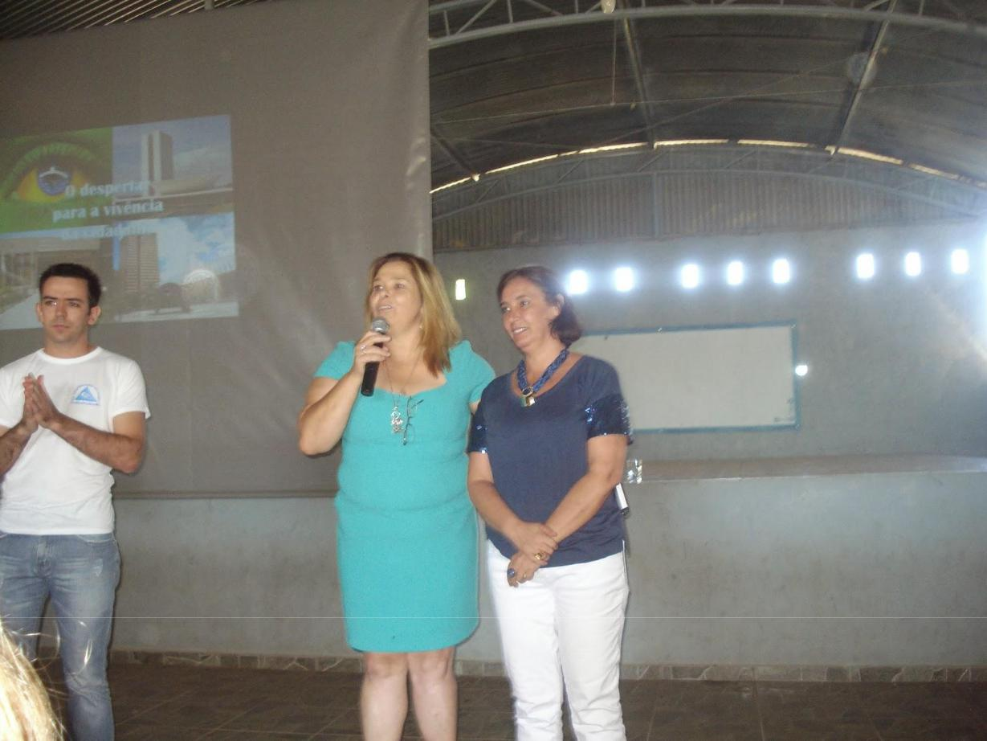

Professor Hugo Faco, Maria Inês de Lima e Silva (Presidente da Câmara Municipal na ocasião) e Madu (Presidente da Escola do Legislativo e Parlamento Jovem de Pouso Alegre).

23

Bandeira do Município de Santa Rita de Caldas:


Fonte: “Foto da Bandeira de Santa Rita de Caldas localizada no Departamento Municipal de Educação”

1.3 ASPECTO CULTURAL

A terminologia “Santa Rita de Caldas” surgiu devido a uma capela de Santa Rita de Cássia existente no local onde começou o povoado e este pertencia ao distrito de Caldas.

24

Figura 1 – Praça Monsenhor Alderige em Santa Rita de Caldas, MG
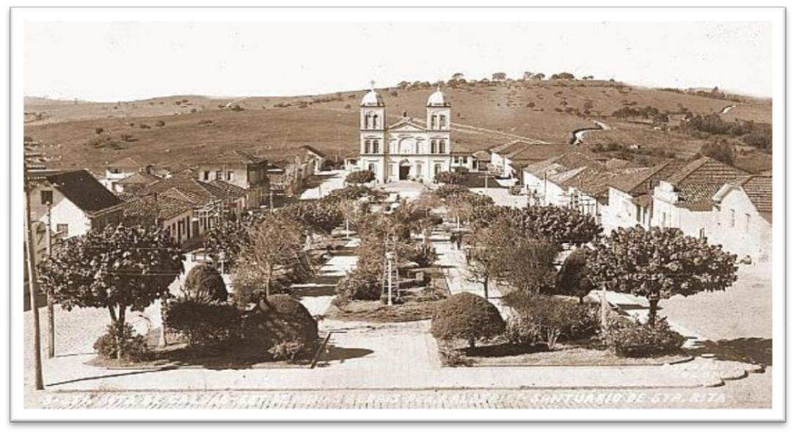

Santa Rita de Caldas é conhecida como a capital espiritual do Sul de Minas por agregar uma das mais deslumbrantes manifestações religiosas do estado. Terra escolhida pelo saudoso Monsenhor Alderigi, pároco desta cidade durante 50 anos, onde demonstrou toda sua fé e exemplo de amor a Deus. Falecido em 03 de outubro de 1977, data esta que se tornou feriado municipal. Está em processo de canonização, como um provável santo brasileiro, devido graças alcançadas por fiéis que garantem terem sido atendidos por sua intercessão.

O Santuário Arquidiocesano possui um fac-símile (réplica idêntica) do verdadeiro corpo de Santa Rita de Cássia que se encontra na cidade de Cássia na Itália e uma relíquia ex-corpore de Santa Rita, o que motiva milhares de fiéis a passarem anualmente por Santa Rita de Caldas.

Durante o mês de maio a cidade dispõe de alguns atrativos, como desfiles de carros de boi, de cavaleiros, de caminhões, novenas, missas e barraquinhas localizadas na Praça de Esportes “José Milton Martins”,que teve início em 1957 com a chegada do fac-símile. Mas o auge do turismo religioso se dá no dia 22 de maio, dia de Santa Rita de Cássia, a padroeira da cidade.

25

Figura 2 – Fac-símile de Santa Rita de Cássia
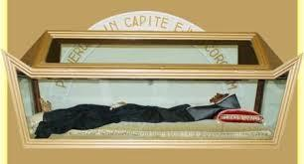

Destaca-se, ainda, como patrimônio cultural santa-ritense o hino da cidade, cuja melodia fora composta recentemente por Marcos Antônio Márcio (Negão) e Regiane de Cássia Albertino e Silva e a letra por Joelmir Carvalho Barbosa, transcrita a seguir:

Hino Oficial de Santa Rita de Caldas

Instituído pelo Decreto Municipal nº 17/2015

I VII

Sob o sol que desponta na serra

Resplandece novo alvorecer

Santa Rita de Caldas desperta

Para mais um dia vencer

II

Veríssimo desbravou seus campos

Procurando por riquezas em vão

Só que a riqueza estava naqueles

Que viriam povoar este chão

Padre Alderigi guiou o seu povo

Pelas veredas da fé e do amor

Hoje é servo de Deus consagrado

Aclamado com muito louvor

VIII

Alderigi e Santa Rita são exemplos para um povo predestinado a vencer São pilares da fé e respeito Que cada um tem orgulho de ter

26

III

Um povo devoto e solene

Adorando Santa Rita se uniu

Construindo a primeira capela

Um sonho de cidade surgiu

IV

As paisagens de campos e matas Em seu seio a pecuária acolheu

Com as indústrias de does e os queijos A esperança do povo cresceu

V

Assim foi o começo de tudo

A cidade se organizou

Fortaleceu sua economia

E da mãe Caldas se emancipou

VI

Desenvolveu sua própria cultura

Aliada à educação

Que orgulho de ti Santa Rita

Estarás sempre em meu coração

IX

A natureza exuberante encanta

Quem de fora vem nos visitar

Nosso povo acolhe quem chega

Quem parte só pensa em voltar

Destaque:

Santa Rita tu és meu tesouro

Teu passado me enche de glória

Linda jóia entre as serras mineiras

Destaque entre as sacras memórias

Santa Rita tu és minha vida

Que orgulho fazer parte de ti

Impossível explicar pra outros povos

Desnecessário pra quem vive aqui

... Que orgulho fazer parte de ti

27

1.4 IMAGENS

FIGURA 3 – PREFEITURA DE SANTA RITA DE CALDAS, MG
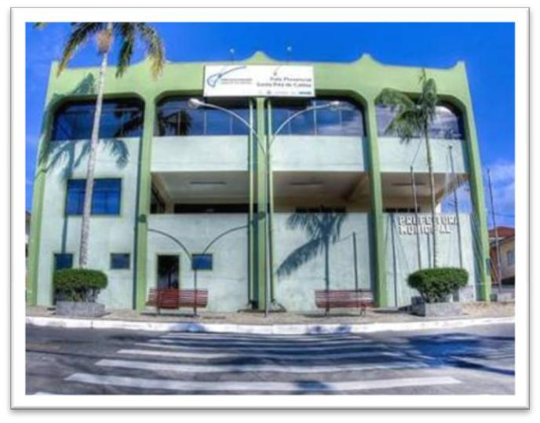

FIGURA 4 - PRAÇA DE ESPORTES “JOSÉ MILTON MARTINS”
(BARRACAS/FESTA DE MAIO)
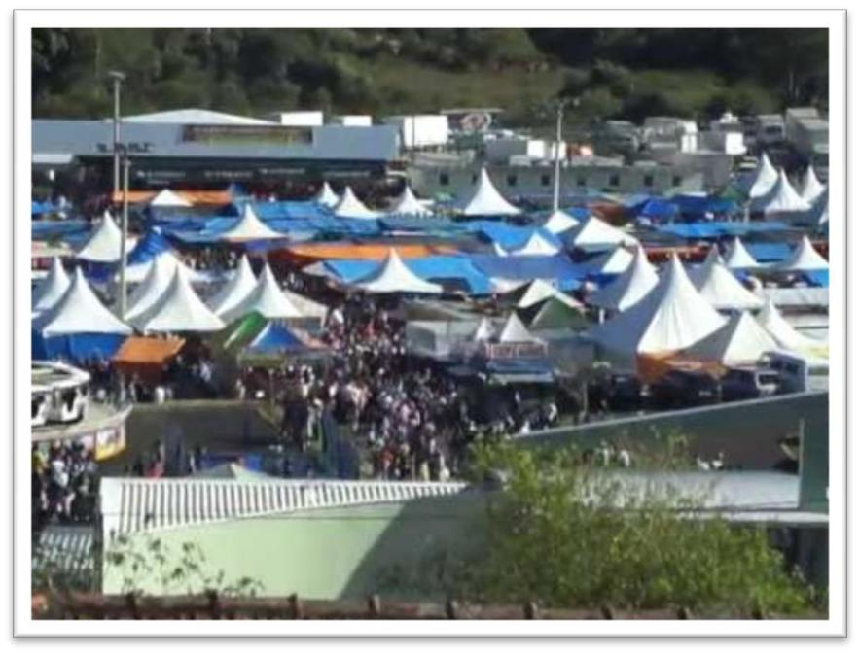

28

2 CARACTERIZAÇÃO DO MUNICÍPIO

2.1 ASPECTOS GERAIS

As coordenadas que definirão as vocações da sociedade Santa-ritense, no período de 2015-2024, passam pela demarcação das características físicas, geográficas, históricas e sociais do Município.

Município de Santa Rita de Caldas

FIGURA 5 – MAPA DO MUNICÍPIO DE SANTA RITA DE CALDAS, MG
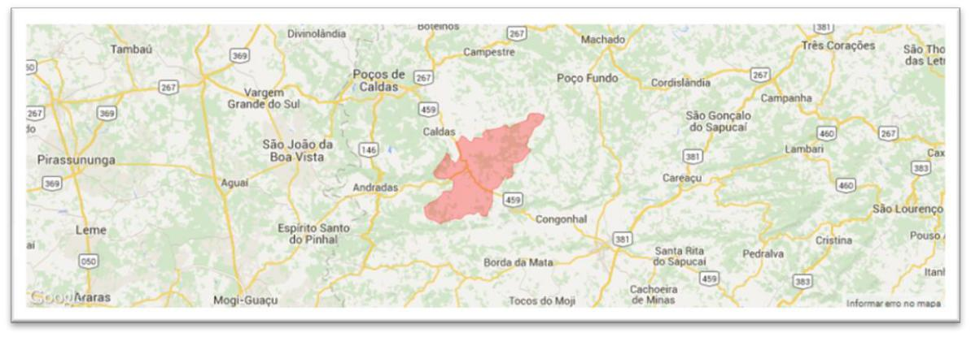

Fonte: ”http://www.atlasbrasil.org.br/2013/pt/perfil_m/santa-rita-de-caldas_mg”

TABELA 1 - CARACTERIZAÇÃO DO TERRITÓRIO
 | Área |  |  | IDHM 2010 |  |  | Faixado |  |  | População
503,91 |  |  | 0,690 |  |  |  | IDHM |  |  | (Censo 2010)
 | km² |  |  |  |  |  | Médio (IDHM entre |  |  | 9.027 hab.
 |  |  |  |  |  |  | 0,600 e 0,699
 | Densidad |  |  | Ano de |  |  | Microrregião |  |  | Mesorregião
 | e demográfica |  |  | instalação |  |  | Poços de |  |  | Sul/Sudoeste
 | 17,92 hab/km² |  |  | 1943 |  |  | Caldas |  |  | de Minas
 |  |  |  | Fonte: “Atlas Brasil 2013”.

29

2.1.1 LOCALIZAÇÃO

O Município de Santa Rita de Caldas está localizado no estado de Minas Gerais, entre os picos da Serra da Mantiqueira e limita-se com os Municípios de Caldas, Ibitiura de Minas, Ipuiuna, Campestre, Ouro Fino e Andradas.

A sede do Município de Santa Rita de Caldas, situa-se na altitude 1072m, longitude 46º 20’ 12” e latitude 22º 01' 43" . As principais vias de acesso são: Rodovia MG-455 – Santa Rita de Caldas a Andradas; BR-459 Poços de Caldas a Lorena-SP.

2.1.2 SUPERFÍCIE

O Município de Santa Rita de Caldas possui uma área de 503.013 km², seu território está dividido na sede do Município e engloba os distritos de São Bento e Pião, além dos bairros Minicos, Antas, Ribeirão Fundo, Santa Rita dos Campos, Pedra Redonda, Itacolomi, Merencianos, Barbosa, Armandos, Cascavel, Senhorinhas, Garcia, Grotão, Melinhos, Monjolinho, Casinhas, Paca, Lagoinha, Paiol, Três Barras, Prata, Barra, Gineta I, Gineta II, São Benedito dos Campos e Sertãozinho.

2.1.3 VEGETAÇÃO

O Município de Santa Rita de Caldas tem na sua predominância a vegetação da Mata Atlântica e é um bioma devastado e ameaçado devido ao desmatamento e degradação do meio ambiente.

- um tipo de vegetação caracterizado por presença de árvores de médio e grande porte, com presença de diversas espécies de animais e vegetais.

2.1.4 RELEVO

O município está localizado no Planalto de Poços de Caldas. A região denominada Planalto de Poços de Caldas localiza-se na borda ocidental da Serra da

30

Mantiqueira, estendendo-se pelos extremos orientais da Bacia Sedimentar no Rio Paraná, formando um conjunto morfoestrutural bem caracterizado.

Seu relevo é predominantemente ondulado, possuindo 15% montanhoso e 20% plano. Destacam-se a Serra da Gineta, o Serrote da Cachoeira, os Picos do Itacolomi, da Mata, do Coroado, da Canastra e da Gineta e as Pedras Redonda, Rodada e da Torre.

2.1.5 CLIMA

O clima do Município de Santa Rita de Caldas está classificado como tropical temperado, ameno, com precipitações médias anuais de 1605mm, com temperatura média anual de 18,2º C, média máxima anual de 24,3º e média mínima anual de 12,9º C.

2.1.6 HIDROGRAFIA

O município é integrante da bacia do rio Grande. Entre seus componentes hidrográficos estão o rio Pardo, o ribeirão São Bento, o rio Claro, Capivari e o ribeirão Coroado. O principal é o rio Pardo que nasce no município de Ipuiuna. Percorrendo 99,34km em Minas Gerais, seu curso total é de 573 km e sua área de drenagem é de aproximadamente 18.292km², sendo 3426km² pertencentes ao estado de Minas Gerais.

2.2 ASPECTOS DEMOGRÁFICOS

2.2.1 DEMOGRAFIA

A população do município reduziu, entre os Censos Demográficos de 2000 a 2010, à taxa de -0,27% ao ano, passando de 9.277 para 9.027 habitantes. Essa taxa

31

foi inferior aquela registrada no Estado, que ficou em 0,93% ao ano e inferior à cifra de 0,99%ao ano da Região Sudeste.

GRÁFICO 1 - TAXA DE CRESCIMENTO ANUAL POR ÁREA SELECIONADA -
2000 E 2010
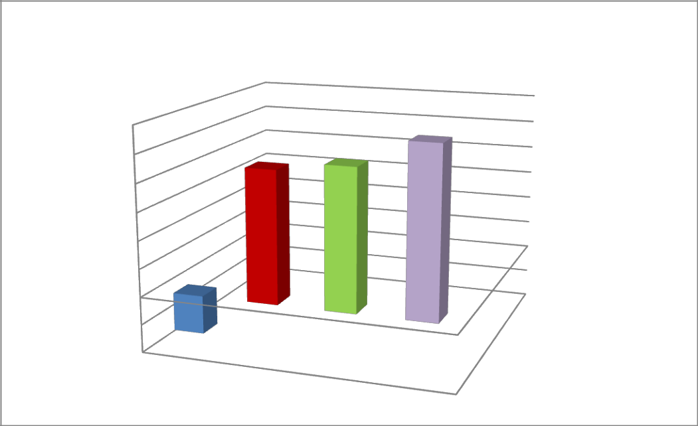

Taxa de crescimento anual por área selecionada
2000- 2010

1,20% |  |  |  |  |  |  |  |  |  |  | 1,18%
1,00% |  |  |  |  |  | 0,93% |  |  |  |  | 0,99% |  |  |  |  | Município
0,80% |  |  |  |  |  |  |  |  |  |  |  |  |  |  |  | Município
0,80% |  |  |  |  |  |  |  |  |  |  |  |  |  |  |  | Estado
0,60% |  |  |  |  |  |  |  |  |  |  |  |  |  |  |  | Estado
0,60% |  |  |  |  |  |  |  |  |  |  |  |  |  |  |  | Microrregião
0,40% |  |  |  |  |  |  |  |  |  |  |  |  |  |  |  | Microrregião
0,40% |  |  |  |  |  |  |  |  |  |  |  |  |  |  |  | Brasil
0,20% |  |  |  |  |  |  |  |  |  |  |  |  |  |  |  | Brasil
0,00%
-0,20% |  |  |  |  |  |  |  |  | -0,27%
-0,40% |  |  |  |  |  |  |  |  | -0,27%

Fonte: “IBGE Censos demográficos 2000-2010”

A taxa de urbanização apresentou alteração no mesmo período. A população urbana em 2000 representava 59,16% e em 2010 a passou a representar 62,65% do total.

A estrutura demográfica também apresentou mudanças no município. Entre 2000 e 2010 foi verificada ampliação da população idosa que cresceu 2,2%em média ao ano. Em 2000, este grupo representava 13,3% da população, já em 2010 detinha 16 %do total da população municipal.

O segmento etário de 0 a 14 anos registrou crescimento negativo entre 2000 e 2010, com média de -2,4% ao ano. Crianças e jovens detinham 23,1%do contingente populacional em 2000, o que correspondia a 2.140 habitantes. Em 2010, a

32

participação deste grupo reduziu para 18,6% da população, totalizando 1.675 habitantes.

GRÁFICO 2 - POPULAÇÃO RESIDENTE NO MUNICÍPIO POR FAIXA E TÁRIA -

2000 E 2010
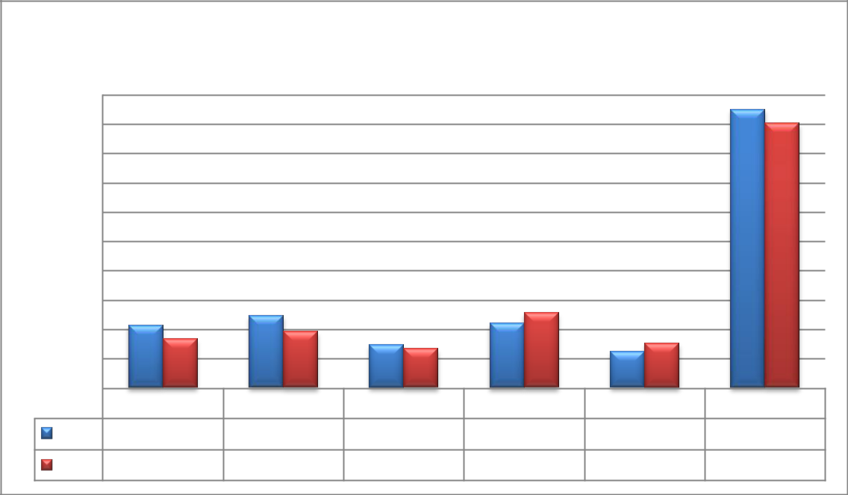

População residente no município por faixa etária
2000 - 2010

10.000
9.000
8.000
7.000
6.000
5.000
4.000
3.000
2.000
1.000
0 | 0 a 14 anos | 15 a 29 anos | 30 a 39 anos | 40 a 59 anos | 60 anos | Total
2000 | 2.140 | 2.460 | 1.465 | 2.201 | 1.234 | 9.500
2010 | 1.675 | 1.924 | 1.338 | 2.561 | 1.529 | 9.027

Fonte: IBGE Censos demográficos 2000-2010

2.3 ASPECTOS SOCIAIS

2.3.1 POBREZA E TRANSFERÊNCIA DE RENDA

Conforme dados do último Censo Demográfico, no Município, em agosto de 2010, a população total era de 7.163 residentes, dos quais 169 se encontravam em situação de extrema pobreza, ou seja, com renda domiciliar per capita abaixo de R$ 70,00. Isso significa que 2,4% da população municipal vivia nessa situação. Do total de extremamente pobres, 121 (71,6%) viviam no meio rural e 48 (28,4%) no meio urbano.

33

No acompanhamento do Plano Brasil Sem Miséria, o Ministério do Desenvolvimento Social e Combate à Fome (MDS) utiliza as informações do Cadastro Único para Programas Sociais do Governo Federal. Ele provê dados individualizados, atualizados no máximo a cada dois anos, sobre os brasileiros com renda familiar de até meio salário mínimo per capita, permitindo saber quem são, onde moram, o perfil de cada um dos membros das famílias e as características dos seus domicílios.

De acordo com os registros de março de 2013 do Cadastro Único e com a folha de pagamentos de abril de 2013 do Programa Bolsa Família, o Município conta com 1.391 famílias registradas no Cadastro Único e 579 famílias beneficiárias do Programa Bolsa Família (41,62% do total de cadastrados). O gráfico mostra a evolução desses cadastros para o seu Município:

GRÁFICO 3 – EVOLUÇÃO DA QUANTIDADE DE REGISTROS NO CADASTRO
- NICO DE BENEFICIÁRIOS DO PROGRAMA BOLSA FAMÍLIA – 2006 A 2013
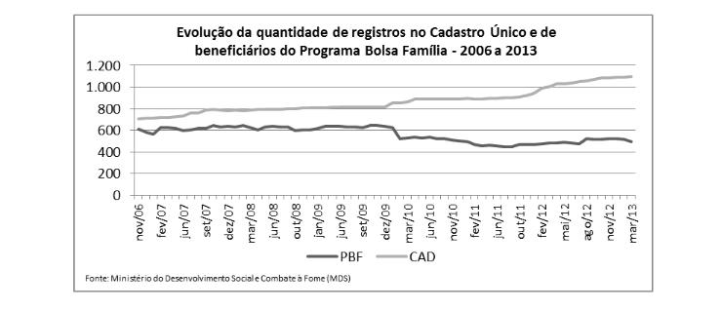

Fonte:”Ministério do Desenvolvimento Social e Combate à Fome(MDS)”

O município apresenta uma cobertura cadastral que supera as estimativas oficiais, de maneira que a gestão municipal do Cadastro Único deve concentrar esforços na qualificação das informações registradas e na atualização dos dados familiares.

34

Com isso, o município poderá abrir espaço para incluir no programa Bolsa Família as famílias em extrema pobreza já cadastradas e que ainda não recebem os benefícios.

De junho de 2011 a janeiro de 2013, o município inscreveu no Cadastro Único e incluiu no Programa Bolsa Família 38 famílias em situação de extrema pobreza.

Os atendimentos realizados no âmbito da rede sócio assistencial também são importantes elementos para o diagnóstico do perfil social do seu município. O Benefício de Prestação Continuada (BPC) constitui uma das mais importantes ferramentas de distribuição de renda no âmbito da assistência social, tendo sido instituído ainda na Constituição Federal de 1988.

O gráfico abaixo confere informações acerca da quantidade de beneficiários de

BPC considerando o período de 2004 a 2013, por tipo de beneficiário:

GRÁFICO 4 – EVOLUÇÃO DA QUANTIDADE DE BENEFÍCIOS DO BENEFÍCIO DE PRESTAÇÃO CONTINUADA (BPC), PRO TIPO DE BENEFICIÁRIO – 2004 A 2013
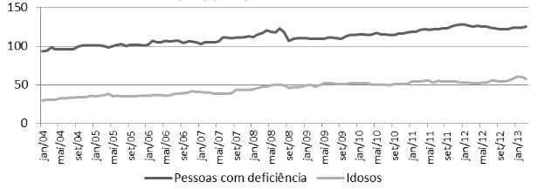

Fonte:”Ministério do Desenvolvimento Social e Combate à Fome(MDS)”

Além do BPC, a Assistência Social desenvolve diversos tipos de programas, ações e atendimentos, especialmente considerando seus espaços institucionais, como é o caso dos Centros de Referência da Assistência Social (CRAS) e o Programa de Atenção Integral à Família (PAIF).
35

O gráfico abaixo apresenta os principais indicadores de atendimento nesse âmbito, considerando os dados coletados no Censo SUAS do MDS para o ano de 2012:

GRÁFICO 5 - ATENDIMENTOS NO PAIF E NOS SERVIÇOS DE CONVIVÊNCIA E FORTALECIMENTO DE VÍNCULOS – 2012
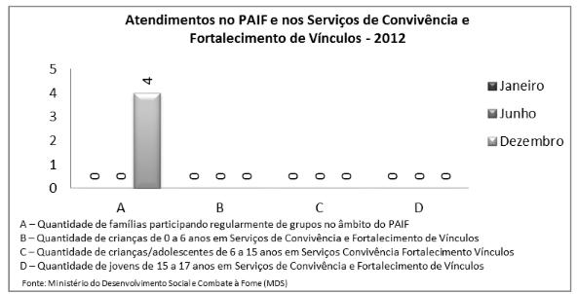

Fonte:”Ministério do Desenvolvimento Social e Combate à Fome (MDS)”

2.3.2 ÍNDICE DE DESENVOLVIMENTO HUMANO

O Índice de Desenvolvimento Humano (IDHM) - Santa Rita de Caldas é 0, 690, em 2010, o que situa esse município na faixa de Desenvolvimento Humano Médio (IDHM entre 0,600 e 0,699).

A dimensão que mais contribui para o IDHM do município é Longevidade, com índice de 0,823, seguida de Renda, com índice de 0,693, e de Educação, com índice de 0,576.

36

TABELA 2 - ÍNDICE DE DESENVOLVIMENTO HUMANO MUNICIPAL E SEUS COMPONENTES
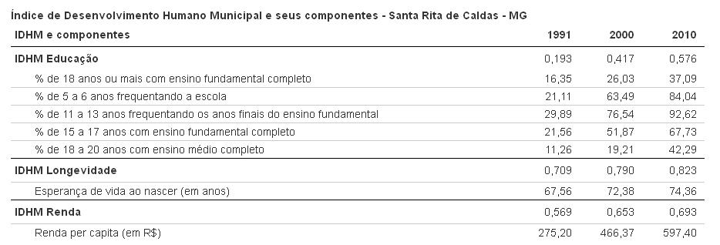

Fonte:”PNUD, Ipea e FJP”

2.3.3 EVOLUÇÃO DO IDH DO MUNICÍPIO

Entre 2000 e 2010 IDHM passou de 0,599 em 2000 para 0,690 em 2010 - uma taxa de crescimento de 15,19%. O hiato de desenvolvimento humano, ou seja, a distância entre o IDHM do município e o limite máximo do índice, que é 1, foi reduzido em 77,31% entre 2000 e 2010.Nesse período, a dimensão cujo índice mais cresceu em termos absolutos foi Educação (com crescimento de 0,159), seguida por Renda e por Longevidade.

Entre 1991 e 2000, o IDHM passou de 0,427 em 1991 para 0,599 em 2000 - uma taxa de crescimento de 40,28%. O hiato de desenvolvimento humano foi reduzido em 69,98% entre 1991 e 2000. Nesse período, a dimensão cujo índice mais cresceu em termos absolutos foi Educação (com crescimento de 0,224), seguida por Renda e por Longevidade. De 1991 a 2010, o IDHM do município passou de 0,427, em 1991, para 0,690, em 2010, enquanto o IDHM da Unidade Federativa (UF) passou

37

de 0,493 para 0,727. Isso implica em uma taxa de crescimento de 61,59% para o município e 47% para a UF; e em uma taxa de redução do hiato de desenvolvimento humano de 54,10% para o município e 53,85% para a UF.

No município, a dimensão cujo índice mais cresceu em termos absolutos foi Educação (com crescimento de 0,383), seguida por Renda e por Longevidade. Na UF, por sua vez, a dimensão cujo índice mais cresceu em termos absolutos foi Educação (com crescimento de 0,358), seguida por Longevidade e por Renda.

GRÁFICO 6 – EVOLUÇÃO DO IDHM EM SANTA RITA DE CALDAS, MG
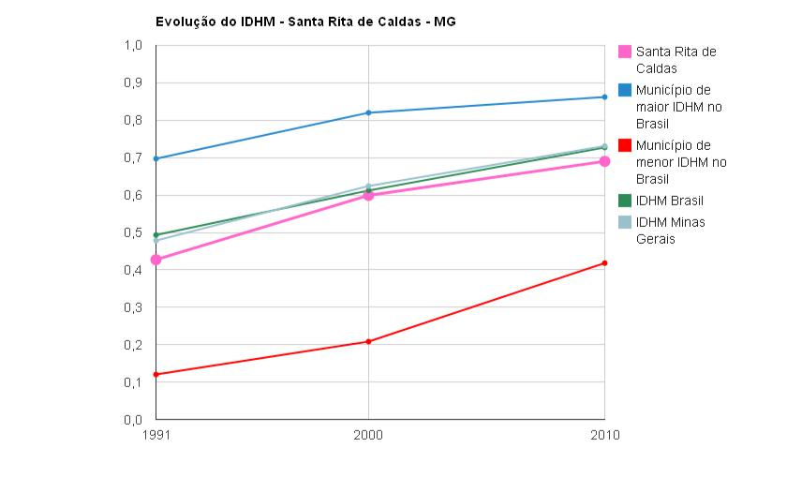

Fonte:”PNUD, Ipea e FJP”

2.3.4 POPULAÇÃO

Entre 2000 e 2010, a população de Santa Rita de Caldas cresceu a uma taxa média anual de -0,27%, enquanto no Brasil foi de 1,17%, no mesmo período. Nesta década, a taxa de urbanização do município passou de 59,16% para 62,65%. Em 2010 viviam, no município, 9.027 pessoas.

Entre 1991 e 2000, a população do município cresceu a uma taxa média anual de 0,02%. Na UF, esta taxa foi de 1,43%, enquanto no Brasil foi de 1,63%, no mesmo
38

período. Na década, a taxa de urbanização do município passou de 49,68% para 59,16%.

TABELA 3 - POPULAÇÃO TOTAL, POR GÊNERO, RURAL/URBANA – SANTA RITA DE CALDAS – MG
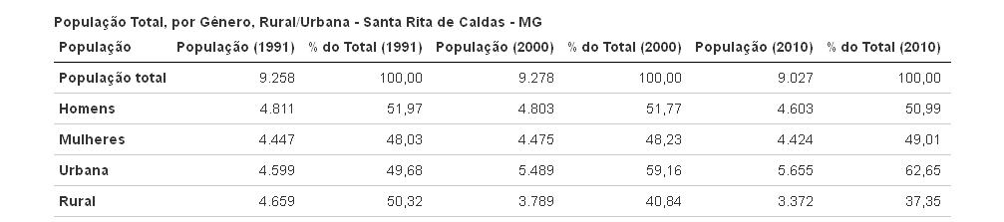

Fonte:”PNUD, Ipea e FJP”

2.3.5 ESTRUTURA ETÁRIA

Entre 2000 e 2010, a razão de dependência no município passou de 46,20% para 43,06% e a taxa de envelhecimento, de 8,89% para 11,54%. Em 1991, esses dois indicadores eram, respectivamente, 52,32% e 6,30%. Já na UF, a razão de dependência passou de 65,43% em 1991, para 54,94% em 2000 e 45,92% em 2010; enquanto a taxa de envelhecimento passou de 4,83%, para 5,83% e para 7,36%, respectivamente.

39

TABELA 4 – ESTRUTURA ETÁRIA DA POPULAÇÃO DE SANTA RITA DE CALDAS, MG
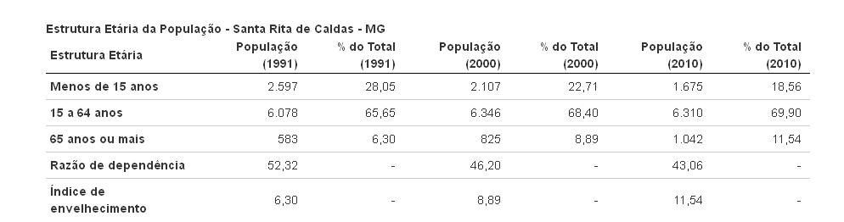

Fonte:”PNUD, Ipea e FJP”

A análise da projeção populacional é fundamental para se traçar metas, uma vez que a população é elemento político essencial que dá cunho específico à configuração de uma sociedade, conforme sua peculiaridade e, consequentemente, todas as questões pertinentes aos seus múltiplos aspectos.

TABELA 5 – POPULAÇÃO POR FAIXA ETÁRIA E SEXO
Idade | Santa Rita de Caldas |  | Minas Gerais |  | Brasil
 | Homens | Mulheres | Homens | Mulheres | Homens | Mulheres
0 a 4 anos | 247 | 243 | 523.258 | 504.533 | 5.638.154 | 5.444.151
5 a 9 anos | 268 | 278 | 726.034 | 702.961 | 7.623.749 | 7.344.867
10 a 14 anos | 310 | 329 | 858.109 | 830.051 | 8.724.960 | 8.440.940
15 a 19 anos | 309 | 319 | 868.022 | 851.253 | 8.558.497 | 8.431.641
20 a 24 anos | 303 | 329 | 874.104 | 859.390 | 8.629.807 | 8.614.581
25 a 29 anos | 353 | 311 | 851.586 | 853.105 | 8.460.631 | 8.643.096
30 a 34 anos | 359 | 326 | 790.229 | 805.450 | 7.717.365 | 8.026.554
35 a 39 anos | 340 | 313 | 694.342 | 722.116 | 6.766.450 | 7.121.722
40 a 44 anos | 370 | 341 | 671.738 | 702.039 | 6.320.374 | 6.688.585
45 a 49 anos | 355 | 327 | 628.195 | 666.388 | 5.691.791 | 6.141.128
50 a 54 anos | 320 | 278 | 548.830 | 584.829 | 4.834.828 | 5.305.231
55 a 59 anos | 284 | 286 | 441.415 | 479.714 | 3.902.183 | 4.373.673
60 a 64 anos | 258 | 229 | 339.165 | 376.212 | 3.040.897 | 3.467.956
65 a 69 anos | 204 | 172 | 251.626 | 290.172 | 2.223.953 | 2.616.639

40

Idade | Santa Rita de Caldas |  | Minas Gerais |  | Brasil
 | Homens | Mulheres | Homens | Mulheres | Homens | Mulheres
70 a 74 anos | 121 | 123 | 191.852 | 233.376 | 1.667.289 | 2.074.165
75 a 79 anos | 105 | 107 | 129.276 | 168.843 | 1.090.455 | 1.472.860
80 a 84 anos | 61 | 76 | 76.292 | 112.030 | 668.589 | 998.311
85 a 89 anos | 26 | 26 | 34.862 | 56.569 | 310.739 | 508.702
90 a 94 anos | 8 | 8 | 12.469 | 24.269 | 114.961 | 211.589
95 a 99 anos | 2 | 3 | 3.332 | 7.576 | 31.528 | 66.804
>100 anos | 0 | 0 | 739 | 1.904 | 7.245 | 16.987
 |  | Fonte:”Censo IBGE 2010”

2.3.6 LONGEVIDADE, MORTALIDADE E FECUNDIDADE

A mortalidade infantil (mortalidade de crianças com menos de um ano de idade) no município passou de 21,9 por mil nascidos vivos, em 2000, para 16,3 por mil nascidos vivos, em 2010. Em 1991, a taxa era de 30,7. Já na UF, a taxa era de 15,1, em 2010, de 27,8, em 2000 e 35,4, em 1991. Entre 2000 e 2010, a taxa de mortalidade infantil no país caiu de 30,6 por mil nascidos vivos para 16,7 por mil nascidos vivos. Em 1991, essa taxa era de 44,7 por mil nascidos vivos. Com a taxa observada em 2010, o Brasil cumpre uma das metas dos Objetivos de Desenvolvimento do Milênio das Nações Unidas, segundo a qual a mortalidade infantil no país deve estar abaixo de 17,9 óbitos por mil em 2015.

A esperança de vida ao nascer é o indicador utilizado para compor a dimensão Longevidade do Índice de Desenvolvimento Humano Municipal (IDHM). No município, a esperança de vida ao nascer cresceu 2,0 anos na última década, passando de 72,4 anos, em 2000, para 74,4 anos, em 2010. Em 1991, era de 67,6 anos. No Brasil, a esperança de vida ao nascer é de 73,9 anos, em 2010, de 68,6 anos, em 2000, e de 64,7 anos em 1991.

41

TABELA 6 – LONGEVIDADE E FECUNDIDADE EM SANTA RITA DE CALDAS
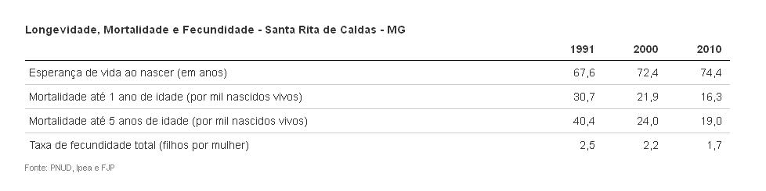

Fonte:”PNDU, Ipea e FPJ”

2.3.6 RANKING

Santa Rita de Caldas ocupa a 2182ª posição entre os 5.565 municípios brasileiros segundo o IDHM. Nesse ranking, o maior IDHM é 0,862 (São Caetano do Sul) e o menor é 0,418 (Melgaço).

2.4 ASPECTOS ECONÔMICOS

2.4.1 PRODUÇÃO ECONÔMICA

Entre 2005 e 2010, segundo o IBGE, o Produto Interno Bruto (PIB)do município cresceu 63,4%, passando de R$62,4 milhões para R$101,9 milhões. O crescimento percentual foi superior ao verificado no Estado, que foi de 49,0%. A participação do PIB do município na composição do PIB estadual aumentou de 0,03%para 0,04%no período de 2005 a 2010.

42

GRÁFICO 7 – PARTICIPAÇÃO DOS SETORES ECONÔMICOS NO PRODUTO INTERNO BRUTO DO MUNICÍPIO EM 2010
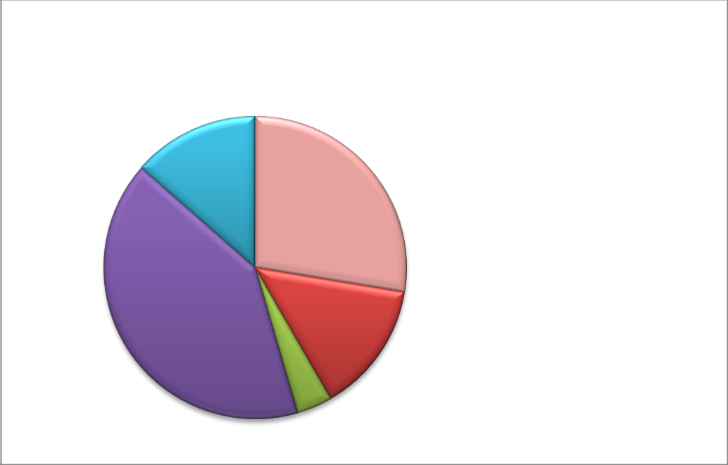

Participação dos setores econômicos no Produto Interno
Bruto do Município - 2010

13,5%

27,6%

Serviços

Administração Pública

Impostos

Agropecuária

Indústria

41% | 14,1%

3,8%

Fonte: “PNUD, Ipea e FJP”

A estrutura econômica municipal demonstrava participação expressiva do setor de Agropecuário, o qual respondia por 45,3%do PIB municipal. Cabe destacar o setor secundário ou industrial, cuja participação no PIB era de 8,5% em 2010,contra 9,3%em 2005.Variação essa similar à verificada no Estado, em que a participação industrial cresceu de 9,3%em 2005 para 26,4%em 2010.

43

GRÁFICO 8 – TAXA E CRESCIMENTO DO PIB NOMINAL POR SETOR ECONÔMICO DO MUNICÍPIO E ESTADO 2005 A 2010

Taxa de crescimento do PIB nominal por setor econômico no Município
e Estado – 2005 a 2010

90,0%

80,0%

70,0%

60,0%

50,0%

40,0%

30,0%

20,0%

10,0%

0,0%

Município Estado

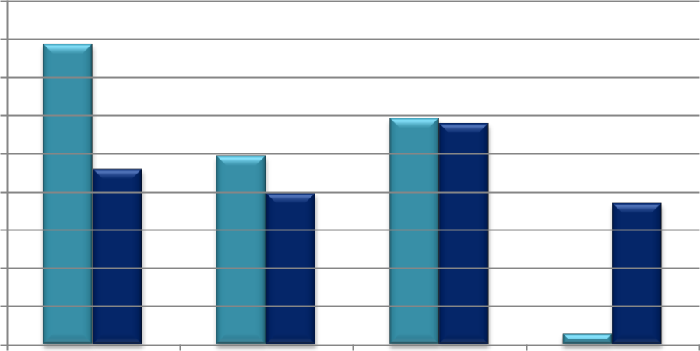

Agricultura Indústria Serviços Impostos

Fonte: IBGE Censos demográficos 2000-2010

Santa Rita de Caldas destaca-se pela agricultura, na plantação de legumes e frutas em sua zona rural e pecuária de gado de corte e leiteiro. Juntamente a esta atividade, a indústria de laticínios e a Cooperativa dos Agricultores (COOPAS), acompanham a produção.

No ramo de indústrias, encontra-se também em Santa Rita de Caldas a fábrica de doces Agro Industrial Israel Silva, conhecida mundialmente.

44

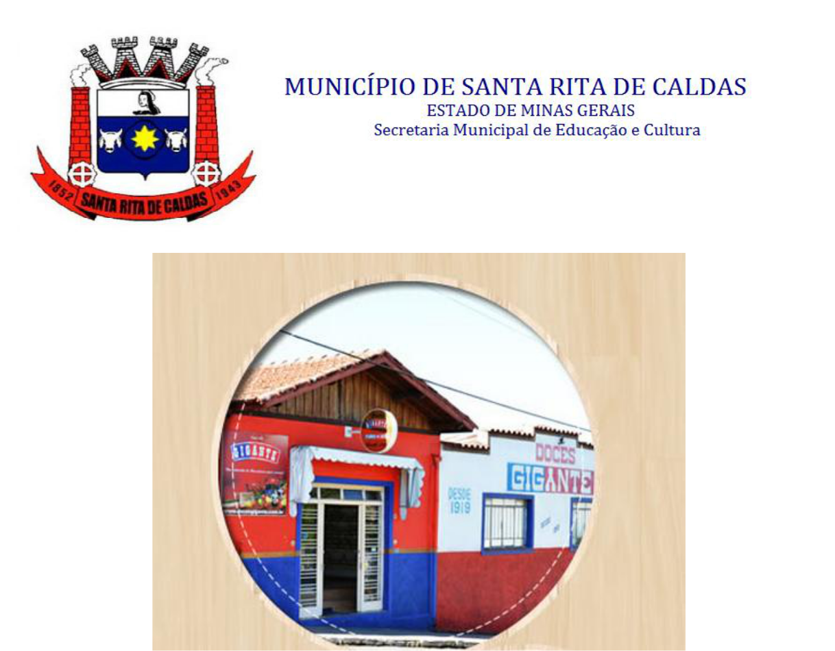

Agro Industrial Israel Silva

2.4.2 PRODUÇÃO AGROPECUÁRIA

Quando analisamos os aspectos econômicos do município, é importante levar em consideração, dentre outros fatores, a sua capacidade de geração de renda através de atividades nas áreas da pecuária e agricultura.

No caso da pecuária, dados coletados da Pesquisa Agrícola Municipal do IBGE, referentes a 2011, apontam que as 5 (cinco) principais culturas de rebanho local são as indicadas no gráfico abaixo:

GRÁFICO 9 - DISTRIBUIÇÃO DAS 5 (CINCO) PRINCIPAIS CULTURAS DE REBANHO DO MUNICÍPIO - 2011

45

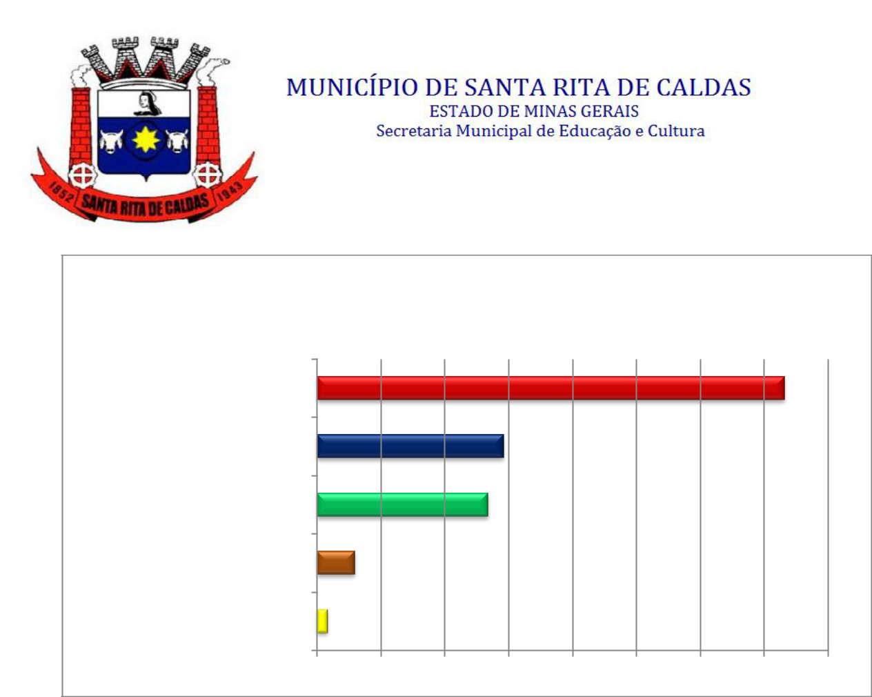

Distribuição das 5 (cinco) principais culturas de rebanho do

Município - 2011

Bovino

Galos,frangos,frangas e pintos

Galinhas

Suíno

Equino

0 5000 10000 15000 20000 25000 30000 35000 40000

Fonte: “PNDU, Ipea e FJP”

Além do campo da pecuária, a supracitada pesquisa também fornece dados acerca da área de agricultura local. Neste caso, foram coletados dados acerca das 5 (cinco) principais culturas de agricultura do município, divididas entre aquelas permanentes e aquelas temporárias, conforme demonstrado no gráfico que segue:

GRÁFICO 10 – DISTRIBUIÇÃO DAS 5 (CINCO) PRINCIPAIS CULTURAS DE
AGRICULTURA DO MUNICÍPIO, SEGUNDO CONDIÇÃO PERMANENTE/TEMPORÁRIA
(TONELADAS) DE 2011

46

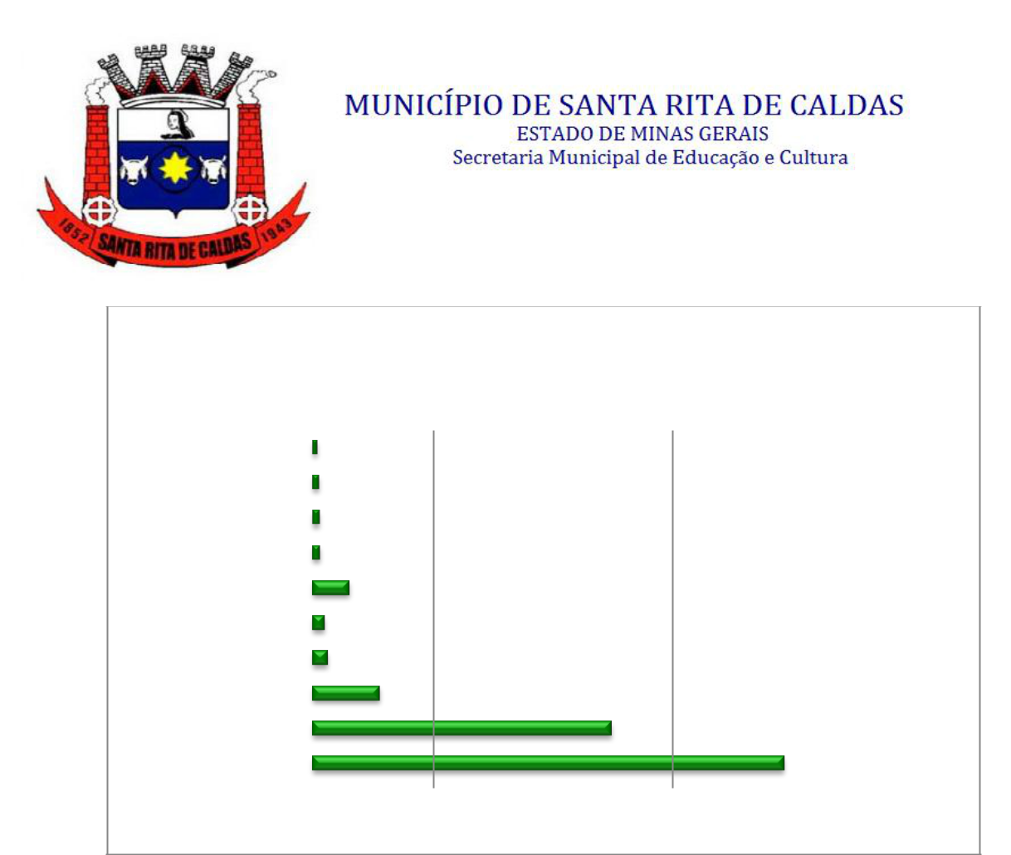

Distribuição das 5 (cinco) principais culturas de agricultura do Município, segundo condição permanente/temporária (toneladas)– 2011

Goiaba |  |  | 180
Café(em grão) |  |  | 255
Caqui |  |  | 270
Laranja |  |  | 300
Pêssego |  |  | 1.530
Batata-doce |  |  | 480
Feijão(em grão) |  |  | 615
Cana-de-açucar) |  |  | 2.800
Milho(em grão) |  |  |  |  |  | 12.500
Batata inglesa |  |  |  |  |  |  |  | 19.700
0 |  |  | 5.000 | 10.000 |  | 15.000 | 20.000 |  | 25.000

Fonte: “PNUD, Ipea e FJP”

2.4.3 AGRICULTURA FAMILIAR

O município possuía 1.113 agricultores familiares em 2006, que correspondia a 80% dos seus produtores. Esses agricultores familiares acessavam a 51% da área, ocupavam 74% da mão-de-obra do setor e participavam com 57% do valor da produção agropecuária municipal.

Atualmente, temos 571 agricultores familiares cadastrados com DAP (Declaração de Aptidão ao Pronaf) neste município. A tabela abaixo apresenta

esses dados relativos também ao seu Estado e ao Brasil:

TABELA 7 - QUANTIDADE DE AGRICULTORES CADASTRADOS COM DAP (DECLARAÇÃO DE APTIDÃO AO PRONAF)

Município | 571
Estado | 355.100
Brasil | 4.395.395

47

Fonte: “Ministério do Desenvolvimento Agrário.”

2.4.4 MERCADO DE TRABALHO

Conforme dados do último Censo Demográfico, o município, em agosto de 2010, possuía 5.187 pessoas com 10 anos ou mais de idade economicamente ativas, sendo que 5.021 estavam ocupadas e 166 desocupadas. A taxa de participação ficou em 64,7% e a taxa de desocupação municipal foi de 3,2%.

No tocante à taxa de desemprego, o gráfico abaixo fornece indicativos de maneira comparativa:

GRÁFICO 11 - TAXA DE DESEMPREGO POR ÁREA SELECIONADA DE 2010
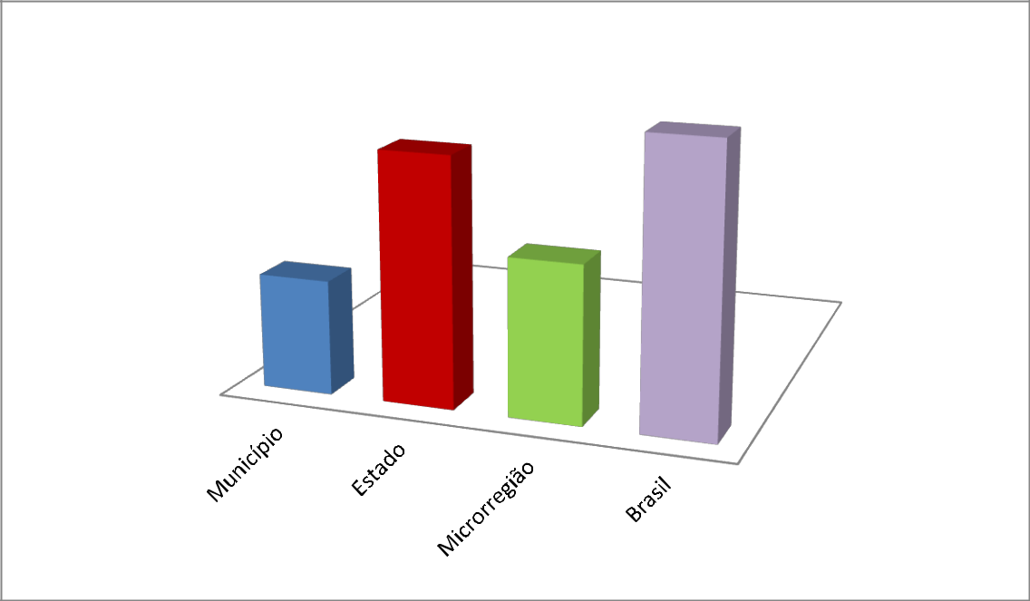

Taxa de desemprego por área selecionada
2010 | 7,4%
6,5% | 7,4%
4,1% |  |  | Município
3%
Estado

Microrregião

Brasil

Fonte:”PNUD, Ipea e FJP”

A distribuição das pessoas ocupadas por posição na ocupação mostra que 22,8% tinham carteira assinada, 31,8% não tinham carteira assinada, 38,3% atuam por conta própria e 0,7% de empregadores. Servidores públicos representavam 1,7%

48

do total ocupado e trabalhadores sem rendimentos e na produção para o próprio consumo representavam 4,8% dos ocupados.

GRÁFICO 12 – PESSOAS OCUPADAS POR POSIÇÃO NA OCUPAÇÃO DE 2010
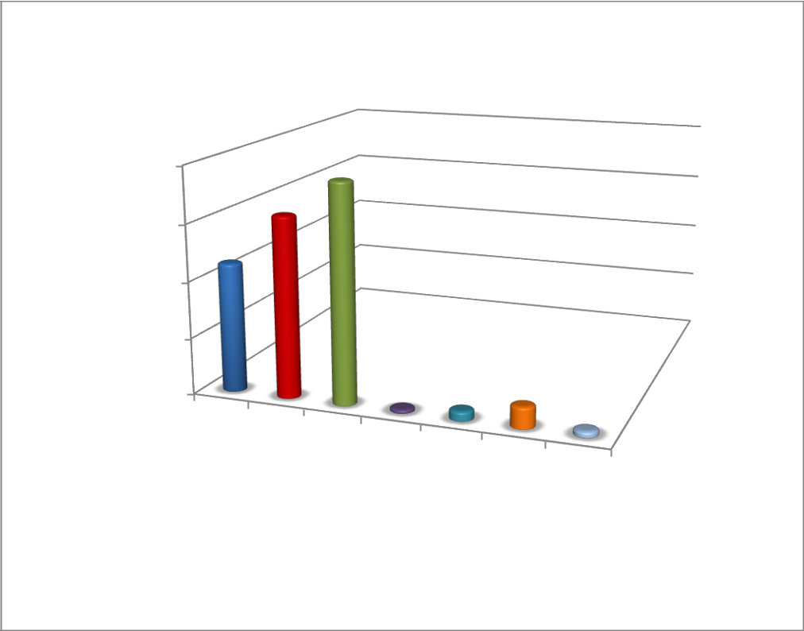

Pessoas ocupadas por posição na ocupação
2010

2.000

1.500

1.000

500

0

1.924

1.597

1.143

33 84 189
52

Empregados com carteira de trabalho assinada Empregados sem carteira de trabalho assinada

Conta própria Empregadores

Empregados-Militares e funcionários públicos estatutários não remunerados

Trabalhadores na produção para consumo próprio

Fonte:”PNUD, Ipea e FJP”

Das pessoas ocupadas, 8,3% não tinham rendimentos e 48,7% ganhavam até um salário mínimo por mês. O valor do rendimento médio mensal das pessoas ocupadas era de R$ 894,84. Entre os homens, o rendimento era de R$ 1.052,29 e entre as mulheres de R$ 656,61, apontando uma diferença de 60,26% maior para os homens.

Segundo dados do Ministério do Trabalho e Emprego, o mercado de trabalho formal do município apresentou, por sete anos, saldo positivo na geração de novas ocupações entre 2005 e 2012. O número de vagas criadas neste período foi de 320. No último ano, as admissões registraram 350 contratações, contra 435 demissões.

49

GRÁFICO 13 - ADMITIDOS E DESLIGADOS NO MUNICÍPIO DE 2005 A 2012

Admitidos e desligados do município
2005 - 2012

500
450
400
350
300
250
200
150
100
50
0 | 2005 | 2006 | 2007 | 2008 | 2009 | 2010 | 2011 | 2012
Admitido | 372 | 339 | 302 | 286 | 286 | 312 | 327 | 350
Desligado | 246 | 256 | 253 | 279 | 266 | 266 | 253 | 435
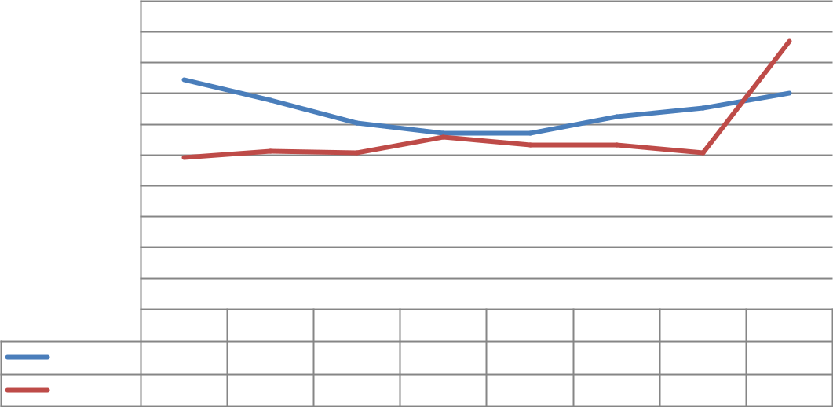

Fonte:”PNUD, Ipea e FJP”

O mercado de trabalho formal em 2010 totalizava 909 postos, 58,9% a mais em relação a 2004. O desempenho do município ficou acima da média verificada para o Estado, que cresceu 39,4% no mesmo período.

50

2.5 ADMINISTRAÇÃO PÚBLICA

2.5.1 ESTRUTURA

FIGURA 6 – HISTOGRAMA DA E STRUTURA DA ADMINISTRAÇÃO PÚBLICA
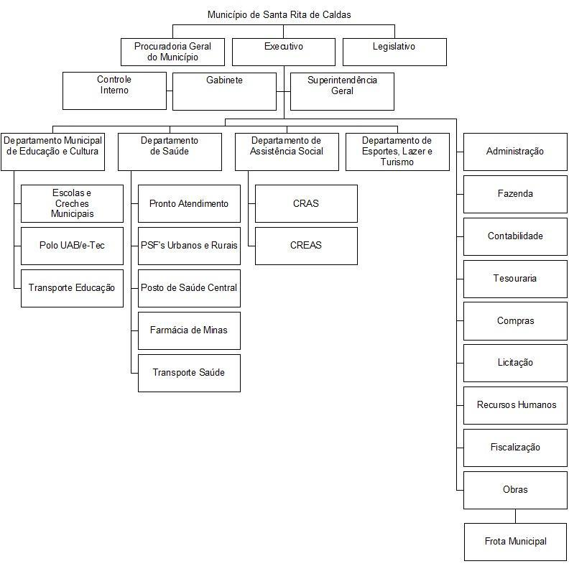

Fonte: “Setor de Pessoal da Prefeitura Municipal de Santa Rita de Caldas”

51

2.5.2 CAPACIDADE TÉCNICA

A Administração Municipal contava, em 2011, com 252 servidores, entre os quais 0,0% eram estatutários. Entre 2009 e 2010 o município não realizou concursos públicos.

GRÁFICO 11 – TOTAL DE SERVIDORES DA ADMINISTRAÇÃO MUNICIPAL SEGUNDO TIPO DE VÍNCULO – 2011
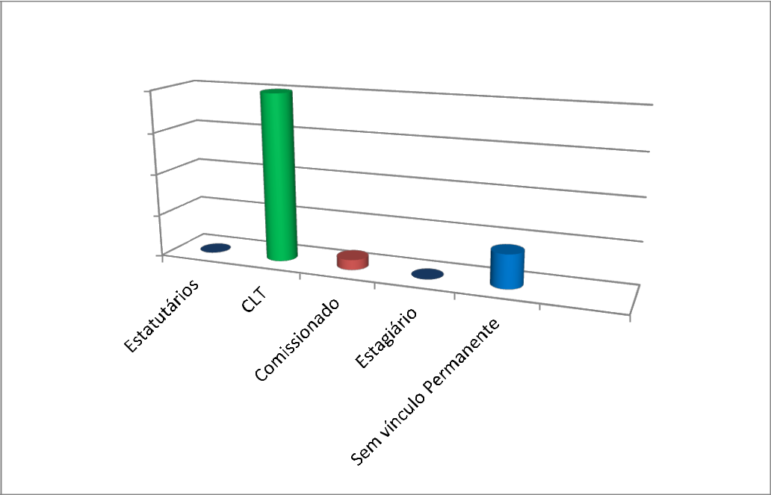

Total de servidores da administração municipal segundo tipo
de vínculo – 2011

200

150

100

50

0

200

0 | 12 | 40
 |  | 0

Fonte: “PNUD, Ipea e FJP”

No mês de março de 2015, a Administração Pública Municipal contava com um total de 299 (duzentos e noventa e nove) servidores ativos, sendo 209 (duzentos e nove) efetivos, sob o vínculo CLT, e 90 (noventa) sem vínculo permanente (temporários), incluindo os cargos comissionados entre os efetivos e temporários.

52

2.5.3 FINANÇAS

A receita orçamentária do município passou de R$ 5,9 milhões em 2005 para R$ 9,6 milhões em 2011, o que retrata uma alta de 63,7% no período ou 13,11% ao ano. A proporção das receitas próprias, ou seja, geradas a partir das atividades econômicas do município, em relação à receita orçamentária total, passou de 13,88% em 2005 para 13,67% em 2011, e quando se analisa todos os municípios juntos do estado, a proporção aumentou de 24,48% para 23,71%. A dependência em relação ao Fundo de Participação dos Municípios (FPM) diminuiu no município, passando de 47,93% da receita orçamentária em 2005 para 45,70% em 2011. Essa dependência foi superior àquela registrada para todos os municípios do Estado, que ficou em 23,76% em 2011.

GRÁFICO 14 - DISTRIBUIÇÃO PERCENTUAL DAS 5 (CINCO) PRINCIPAIS DESPESAS DO MUNICÍPIO – 2011
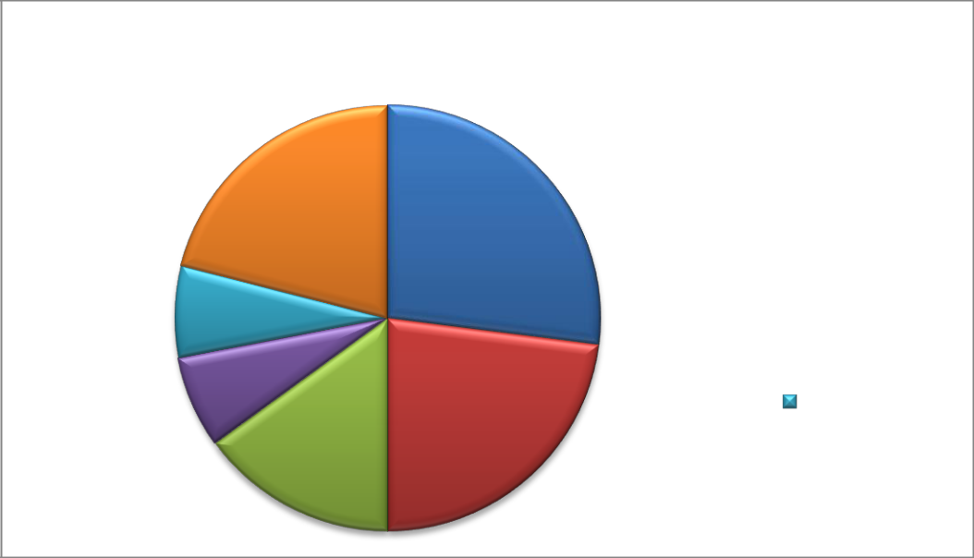

Distribuição percentual das 5 (cinco) principais despesas do
Município – 2011

21%

27%

Saúde

Educação

7% Administração

Urbanismo

Transporte
7%

Outras

23%

15%

Fonte: “TCEMG”

53

2.5.4 PLANEJAMENTO

O planejamento do Município é elaborado por meio dos Planos Plurianuais – PPA, Lei de Diretrizes Orçamentária – LDO, Lei Orçamentária Anual – LOA e programas e metas.

3 PLANOS DE EDUCAÇÃO

3.1 CONTEXTO NACIONAL

A instalação da República no Brasil e o surgimento das primeiras ideias de um Plano que tratasse da educação para todo o território nacional aconteceram simultaneamente. À medida que o quadro social, político e econômico do início deste século se desenhavam, a educação começava a se impor como condição fundamental para o desenvolvimento do país. Havia grande preocupação com a instrução, nos seus diversos níveis e modalidades. Nas duas primeiras décadas, as várias reformas educacionais ajudaram no amadurecimento da percepção coletiva da educação como um problema nacional.

Em 1932, educadores e intelectuais brasileiros lançaram um manifesto ao povo e ao governo que ficou conhecido como “Manifesto dos Pioneiros da Educação”. Propunham a reconstrução educacional, “de grande alcance e das vastas proporções (...) um plano com sentido unitário e de bases científicas (...)”. O documento teve grande repercussão e motivou uma campanha que resultou na inclusão de um artigo específico na Constituição Brasileira de 16 de julho de 1934 sobre a necessidade de elaboração de um plano nacional de educação.

Todas as constituições posteriores, com exceção da Carta de 1937, incorporaram, implícita ou explicitamente, esta ideia, e havia o consenso de que o plano devia ser fixado em lei.
54

Esta ideia, entretanto, não se concretizou, apesar das iniciativas tomadas entre 1962 e 1967. Somente com a Constituição Federal de 1988, cinquenta anos após a primeira tentativa oficial, ressurgiu a ideia de um plano nacional de longo prazo, com força de lei, capaz de conferir estabilidade às iniciativas governamentais na área de educação.

Entre 1933 e 1994, após a Conferência Mundial de Educação em Jontiem, Tailândia, e por exigência dos documentos resultantes desta conferência, foi elaborado o Plano Nacional de Educação para Todos, num amplo processo democrático coordenado pelo MEC. O plano foi aprovado no final do governo Itamar Franco e esquecido pelo governo que o sucedeu.

Em 1996 é aprovada a segunda LDBEN – Lei 9.394/96 que insiste na necessidade de elaboração de um plano nacional em sintonia com a Declaração Mundial sobre Educação para Todos, com duração de dez anos, para reger a educação na Década da Educação. Estabelece, ainda, que a União encaminhe o plano ao Congresso Nacional, um ano após a publicação da citada lei, com diretrizes e metas para todos os níveis e modalidades de ensino.

Em fevereiro de 1998, chegam à Câmara dos Deputados dois projetos de Lei, visando à instituição do Plano Nacional de Educação: o projeto nº 4.155/98, apresentado pelo Deputado Ivan Valente, e o projeto nº 4.173/98, apresentado pelo MEC.

Ao final de um longo processo de discussões, o relator da Comissão de Educação opta por redigir um substitutivo, incorporando as contribuições dos dois projetos, que em 14/12/2000 foi aprovado.

Em 09 de janeiro de 2001, o Presidente Fernando Henrique Cardoso sancionou a Lei 10.172, que institui o Plano Nacional de Educação – PNE e estabeleceu a obrigatoriedade dos Estados e Municípios de elaborarem e submeterem à apreciação e aprovação do Poder Legislativo correspondente a proposta de um Plano Decenal próprio.

55

Com a Emenda Constitucional 59/2009, o Plano Nacional de Educação – PNE

– avançou quanto às políticas educacionais, pois passou a ser considerado o articulador do Sistema Nacional de Educação. Portanto, deve ser a base para a elaboração dos planos estaduais e municipais. A Emenda também reforçou a periodicidade decenal do PNE e definiu sua vinculação com o financiamento, ao estipular que um determinado percentual do PIB brasileiro deve financiar a educação.

A Constituição Federal, a Lei de Diretrizes e Bases da Educação Nacional e o novo PNE, que integra Lei vigente, estipulam que as metas nacionais, especialmente aquelas que dizem respeito às etapas obrigatórias da educação nacional, são responsabilidades conjuntas da União, dos Estados, do Distrito Federal e dos Municípios.

3.2 CONTEXTO ESTADUAL

Embora a recomendação legal da LDB/96, no seu Art. 10, seja: “Ao Estados incumbir-se-ão de (...) elaborar e executar políticas e planos educacionais, em consequência com as diretrizes e planos nacionais de educação, integrando e coordenando as suas ações e as do Município”, a Secretaria de Estado da Educação

– em respeito à autonomia dos Municípios, enquanto entes federados autônomos, e à política de cooperação mútua iniciada neste Estado na década de 90 – optou por sugerir, de comum acordo com a União Nacional de Dirigentes Municipais de Educação, seção MG-UNDIME/MG, um percurso crítico de planejamento, a partir de uma determinada filosofia de trabalho e de trilhas consideradas mais eficazes na construção democrática dos Planos Decenais de Educação de Minas Gerais.

Tal percurso pressupõe que os Municípios tracem, simultaniamente ao estado, em ação articulada com o Plano Nacional (e Estadual) de Educação, diretrizes e objetivos gerais para a Educação e, em ação autônoma, elaborem, a partir de um amplo diagnóstico, os objetivos, metas e ações específicas que respondam às expectativas de cada um dos seus níveis e modalidades de ensino.

56

Esta proposta representa o reflexo de idas e vindas de discussões entre os atores mais relevantes envolvidos no processo durante um tempo de pré-planejamento. Pode-se ainda dizer que ela espelha um modo de se acreditar no planejamento como processo democrático, baseado no diálogo e na troca de experiências, a partir dos dados da realidade.

Seguindo essa orientação, e com o devido cuidado para que os Planos Municipais não corram o risco de ficar apenas no desejo, como tantos outros, a SEE/MG orientou Santa Rita de Caldas e os demais 852 (oitocentos e cinquenta e dois) Municípios mineiros na elaboração de nossos respectivos planos, oferecendo-nos apoio técnico para a construção democrática e científica do plano, inclusive através de um “Atlas da Educação de Minas Gerais”, elaborado pela Fundação João Pinheiro, contendo todos os dados estatísticos necessários ao diagnóstico da educação municipal.

Desse modo, em Minas Gerais, Estado e Municípios construímos, em bases pactuadas e negociadas, e em tempo único, os nossos respectivos Planos Decenais de Educação, de forma articulada com o Plano Nacional e de acordo com nossas demandas e vocação histórico-social.

Os objetivos a serem contemplados pelo Plano Estadual de Educação PEE/MG já se encontram explicitados no Art. 204 da Constituição Estadual – CE/98 e são os seguintes:

- Erradicação do analfabetismo;

- Universalização da qualidade do ensino;

- Melhoria da qualidade do ensino; IV. Formação para o trabalho;

- Promoção humanística, científica e tecnológica.

Além destes objetivos, a SEE já anunciou através de, inclusive, políticas já implementadas, algumas das prioridades do PEE/MG. Entre elas ressaltam-se:

- A racionalização e modernização da administração do sistema;

57

- A ampliação e melhoria do Ensino Fundamental;

- A universalização e melhoria do Ensino Médio;

- A adequada atenção à Educação de Jovens e Adultos;

- A progressiva ampliação do tempo de permanência na Escola;

- A redução das desigualdades sociais e regionais, no tocante ao acesso e à permanência, com sucesso, na educação pública, com a promoção da equidade;

- A valorização e formação continuada dos profissionais da educação;

- A democratização da gestão do ensino público;

- A manutenção de programas existentes e aprovados;

- A ouvidoria educacional;

- O fortalecimento do regime de colaboração entre Estado e os Municípios.

3.3 CONTEXTO MUNICIPAL

O Plano Decenal Municipal de Educação de Santa Rita de Caldas é organizado pela Secretaria Municipal de Educação e Cultura, em consulta direta e sistemática com a sociedade civil, obedecendo ao princípio constitucional da gestão democrática do ensino público (Art. 206, VI, CRFB/88) e em consonância com o processo de elaboração do Plano Nacional de Educação. O Plano Municipal de Santa Rita de Caldas surgiu de um processo democrático de participação de todos os envolvidos com a educação.

O PDME de Santa Rita de Caldas é de suma importância para o Município, uma vez que fornecerá os subsídios que nortearão a Secretaria Municipal de Educação e Cultura no desenvolvimento de ações transformadoras na Educação para um período de 10 (dez) anos.

O Município busca com o PDME desenvolver com igualdade social as diversas dimensões que relacionam a educação com o processo de desenvolvimento humano, social e econômico, em consonância com o Plano Decenal Nacional de Educação, e

58

os seus objetivos específicos podem ser enunciados a partir dos desafios por ele colocados aos Municípios:

- Ampliação do atendimento e promoção da equidade;

- Busca da eficiência, melhoria da qualidade da educação e valorização do magistério;

- Ampliação dos recursos e acompanhamento e controle social;

- Descentralização, autonomia da escola e participação da sociedade na gestão educacional.

Considerando o estágio de desenvolvimento em que se encontra o Município, evidenciado pelo seu diagnóstico educacional, as expectativas da sua população, definiu-se como prioridades:

- Melhorar o desempenho acadêmico em todos os níveis;

- Erradicar o analfabetismo;

- Valorizar os profissionais da educação;

- Democratizar a gestão do ensino público;

- Melhorar a rede física;

- Instituir políticas de inclusão de portadores de necessidades especiais;

- Universalizar a Educação Infantil, Ensino Fundamental e Ensino Médio;

- Racionalizar a oferta do transporte escolar na Rede Pública.

Ao ser aprovado por Lei Municipal, este Plano Decenal Municipal de Educação terá as melhores chances políticas de uma boa execução, chances estas que serão ampliadas e melhor asseguradas pela criação de uma comissão externa para o seu permanente acompanhamento e avaliação.

59

Neste plano, o município de Santa Rita de Caldas fará o diagnóstico, traçando objetivos e metas referentes aos seguintes tópicos:

- Educação Infantil (Creche e Pré-Escola);

- Ensino Fundamental;

- Ensino Médio;

- Educação de Jovens e Adultos; VI. Educação Especial;

VII. Ensino Profissionalizante;

VIII. Formação e Valorização do Magistério da Educação Básica; IX. Financiamento e Gestão.

Quanto ao Plano Decenal Municipal de Educação anterior, aprovado pelo Poder Legislativo Municipal, conforme Portaria nº1806 de 29 de junho de 2006, com vigência de 2006 a 2015, observou-se que as metas propostas foram alcançadas parcialmente, sendo a infraestrutura um dos aspectos que inviabilizaram o cumprimento total do plano, conforme relato dos envolvidos na Educação Municipal, os quais ainda afirmaram que não houve o acompanhamento do plano pela comissão de elaboração/acompanhamento.

60

3.4 PRESSUPOSTOS POLÍTICO-INSTITUCIONAIS DO PLANO DECENAL MUNICIPAL DE EDUCAÇÃO

Os marcos político-institucionais responsáveis pela criação do Plano Decenal Municipal de Educação – PDME são:

- CONSTITUIÇÃO DA REPÚBLICA FEDERATIVA DO BRASIL, DE 05 DE

OUTUBRO DE 1988: estabelece em seu art. 214 a “Fixação, por lei, de um Plano

Nacional de Educação, de duração plurianual, visando à articulação e ao desenvolvimento do ensino em seus diversos níveis e à integração das ações do poder público.”

- LEI DE DIRETRIZES E BASES DA EDUCAÇÃO NACIONAL – LDB: estabelece em seu art. 9º que “A União incumbir-se-à de elaborar o Plano Nacional de

Educação, em colaboração com os Estados, o Distrito Federal e os Municípios”. O art. 10 estabelece que “Os Estados incumbir-se-ão de (...) elaborar e executar políticas e planos educacionais, em consonância com as diretrizes e planos nacionais de educação, integrando e coordenando as suas ações e as dos

Municípios.”

- CONSTITUIÇÃO DO ESTADO DE MINAS GERAIS: em seu art. 204 é estabelecido que “O Plano Estadual de Educação, de duração plurianual, visará à articulação e o desenvolvimento do ensino em seus diversos níveis, à integração das ações do Poder Público e à adaptação ao Plano Nacional.”

- LEI ORGÂNICA DO MUNICÍPIO DE SANTA RITA DE CALDAS, revisado e atualizado em 2014, o texto da Lei Orgânica do Município de Santa Rita de Caldas por colmatação simétrica, na forma do art. 3° do ADCT da Constituição Federal de 1988 e do art.3° do ADCT da Constituição do Estado de Minas Gerais.

- LEI FEDERAL Nº 10.172/2001, QUE INSTITUI O PNE, que faz um diagnóstico, dispõe sobre diretrizes, objetivos e metas sobre temas relacionados à gestão e financiamento da educação, níveis e modalidades de ensino, bem como formação

61

e valorização do magistério e demais profissionais da educação. Na última seção, o PNE dispõe que “será preciso, de imediato, iniciar a elaboração dos planos estaduais em consonância com este Plano Nacional aprovado em junho de 2014 e, em seguida, dos Planos Municipais, também coerentes com o plano do respectivo Estado. Os três documentos deverão compor um conjunto integrado e articulado. Quanto aos objetivos, prioridades, diretrizes e metas aqui estabelecidas

e ações”.

- DECRETO 11, DE 15 DE MAIO DE 2015, que, finalmente, nomeia os membros da Comissão Municipal de Educação, responsáveis pela elaboração do Plano Decenal do Município, em relação à construção das suas políticas públicas.

62

4 EDUCAÇÃO DO MUNICÍPIO

4.1 HISTÓRICO DA EDUCAÇÃO NO MUNICÍPIO

Os primeiros ensinamentos sistemáticos em Santa Rita de Caldas partiram do Professor Antônio Siqueira de Carvalho, conhecido como Toniquinho Carvalhinho. Dedicado professor, amante da leitura e escritor nato, muito contribuiu em sua época ensinando a ler e escrever crianças, jovens e adultos, em suas próprias casas na zona urbana. Percorrendo ainda bairros e vilas rurais, lecionava para crianças e adultos em diversas fazendas, onde residia por um determinado tempo.

Começou a organizar em sua residência em 1932, uma biblioteca particular, a qual deu o nome de “Rui Barbosa”, devido ser apaixonado pelos discursos deste autor. Foi nomeado professor municipal rural em 26/09/1946 exercendo esse cargo até janeiro de 1952. Nasceu em 22 de abril de 1911 e faleceu em 11 de dezembro de 1987.

Em 27 de março de 1973, de acordo com a Lei nº 492/73, a Biblioteca Pública Municipal “Antônio Siqueira de Carvalho” recebeu esse nome em sua homenagem, pelo muito que contribuiu para o desenvolvimento da Educação e Cultura do município.

4.2 HISTÓRICO DAS ESCOLAS DE SANTA RITA DE CALDAS

4.2.1 ESCOLA MUNICIPAL “PROFESSORA MARIA CONCEIÇÃO MARTINS”

A Escola Municipal “Professora Maria Conceição Martins” localizada na Praça Dr. Issa Miguel Salomão, nº 10, bairro Centro, oferece ensino de Educação infantil e Ensino fundamental dos anos iniciais.

Não se sabe ao certo a data da criação da primeira escola pública de Santa Rita de Caldas, sabendo-se, porém que funcionava em casa particular e por ela passaram 5 (cinco) professores, sendo a primeira D. Francisca Ferreira de Carvalho.

63

Em 1923 criou-se a 2ª escola que funcionava no 2º andar da cadeia pública no largo da Matriz. Após um determinado período, o prédio encontrou-se em ruínas forçando a escola a funcionar em casa particular.

Em 1934 funcionavam normalmente as duas escolas distritais. Com a necessidade de um local mais amplo, em 1940, foi colocada a pedra fundamental para a construção do prédio do grupo escolar em terreno doado por D. Francisca Ferreira de Carvalho, na Praça D. Otávio, nº 20, onde hoje funciona o Fórum Monsenhor Alderigi.

Em 15 de julho de 1941, foram criadas as Escolas reunidas “Governador Valadares”, assim denominadas em homenagem ao governador Benedito Valadares; publicação no Minas Gerais de 15 de junho de 1941, tendo sido designada para a direção a professora Maria da Conceição Martins.

Em 05 de julho de 1942, as Escolas reunidas transferiram-se para o novo prédio, tendo sido então criado o Grupo Escolar “Governador Valadares” em 10 de setembro, pelo Decreto nº 2100 de 1943. Em 1951, foi nomeada a diretora Técnica Maria de Lourdes Silva.

Em 12 de setembro de 1954, transferiu-se o Grupo Escolar para o prédio construído pela Prefeitura Municipal, doado ao Estado, na Praça Pio XII, nº10, atualmente Praça Dr. Issa Miguel Salomão.

A escola foi municipalizada pela Resolução nº 8163/97, publicada no MG 30/12/1997, pág.03, col.2.

Passou a ser denominada Escola Municipal “Professora Maria Conceição Martins” conforme Portaria nº 918, pág. 2 col.3 em 28 de novembro de 2001.

Conforme o comunicado expedido em 18/10/2010 pela Secretaria de Estado de Educação de Poços de Caldas foi autorizada a implantação da modalidade Educação Jovens e Adultos (EJA) dos anos iniciais do Ensino Fundamental com funcionamento nesta escola.

64

4.2.2 ESCOLA MUNICIPAL “D. RITA ESMERALDA DE CARVALHO”

A Escola Municipal “D. Rita Esmeralda de Carvalho” localizada na Rua Carlos Chagas, nº 121, bairro Vila Nova, oferece ensino de Educação infantil e Ensino fundamental dos anos iniciais.

Construída no governo Dr. José Magalhães Pinto em terreno doado pelo Sr.

Joaquim Reinaldo de Carvalho.

O estabelecimento foi criado através do decreto nº 7612 de 21 de maio de 1964, com a denominação de Grupo Escolar “D. Rita Esmeralda de Carvalho”, publicado no MG de 20/06/1964 e instalado em 28 de junho de 1964 na Rua D, nº 180, bairro Vila nova, sendo a professora Maria Lúcia de Carvalho indicada como diretora.

Em 06 de julho de 1974, passou a denominar-se Escola Estadual “D. Rita Esmeralda de Carvalho”.

Com o passar dos anos o prédio de estrutura metálica construído em caráter de emergência não oferecia conforto aos usuários, sendo construído um novo prédio em terreno adquirido e doado pela Prefeitura Municipal, na gestão do Sr. José Wilson de Carvalho, em 01 de agosto de 1980.

Em 01 de agosto de 1998 foi municipalizada através da Resolução nº 8162, publicada no Minas Gerais em 21/03/1998, pág. 02 col. 04.

4.2.3 ESCOLA MUNICIPAL “PREFEITO NESTOR MARTINS”

Localizada no bairro do Pião, para atender a premente difusão do ensino na zona rural, iniciou-se em princípios de 1933 o funcionamento desta escola, oferece ensino de Educação infantil e Ensino fundamental dos anos iniciais.

A Escola Municipal “Prefeito Nestor Martins” denominada pelo Decreto nº 43 de 31/12/1976 foi criada pelo decreto nº 20 em fevereiro de 1933, na gestão do prefeito José de Paiva Oliveira.

65

No ano de 1966 foi construído um novo prédio escolar e em 2006 houve reforma e construções de salas de aulas, biblioteca e banheiros adaptados para alunos com necessidades especiais.

As demais escolas rurais do município foram extintas, sendo os alunos transferidos para as escolas urbanas.

4.2.4 ESCOLA ESTADUAL “D. RITA AMÉLIA DE CARVALHO”

A Escola Estadual “D. Rita Amélia de Carvalho” localizada na Rua Capitão Joaquim Dias, nº 175, bairro rio Claro, oferece o ensino fundamental dos anos finais e ensino médio.

Em 27 de julho de 1959, Monsenhor Alderigi Maria Torriani e Sr. João Batista Lorena, juntamente com algumas pessoas da comunidade preocupados com uma educação de qualidade para os habitantes de Santa Rita de Caldas, fundaram e organizaram uma sociedade de amigos da localidade para manter o ensino de 5ª a 8ª série.

João Batista Lorena a partir de 24 de julho de 1963 colhe informações sobre escolas nas cidades mais próximas e sendo informado que o professor Silvio de Marco era o responsável pelo Ensino Comercial de Minas gerais, dirigiu-se à Belo Horizonte para conversar com o mesmo e em 21 de agosto consegue autorização para o curso de Admissão.

No dia 23 de agosto, vieram ao município o professor Silvio de Marco juntamente com Dr. Aloizio de Araújo Cintra e Sr. Mário,responsáveis pelo Departamento de Assistência ao Educando de Minas Gerais e visitaram o prédio que antes funcionava o Grupo Escolar Governador Valadares, sendo concretizada a fundação e instalação do estabelecimento de ensino denominado “Ginásio Comercial e Escola Técnica de Comércio Professor Silvio de Marco, em 07 de setembro de 1963.

66

Em 04 de outubro de 1963, foi realizada uma reunião para reestruturação da Sociedade Amigos de Santa Rita, presidida por Monsenhor Alderigi, com a finalidade de manter o Ginásio Comercial: fato real e concreto.

No período de 1964 a 1965 funcionou o Ginásio Comercial Silvio de Marco e em 17 de dezembro de 1965, conforme a Lei nº 3.854 criou-se o Ginásio Estadual, sendo concedida autorização para o seu funcionamento em 14 de março de 1966, através da portaria nº 175.

Em 26 de janeiro de 1966 Monsenhor Alderigi é nomeado diretor e convoca João Batista Lorena para auxiliar da diretoria do estabelecimento sem ônus para os cofres públicos. Em fevereiro de 1973 assumiu a direção Maria Antonieta Barros Silva, permanecendo no cargo até 1977.De 1978 até a data atual passaram pela escola 05 diretores.

Pela Lei nº 6.801 de 25 de junho de 1976, o Ginásio Estadual passa a ser denominado E. E. D. Rita Amélia de Carvalho em homenagem à esposa do primeiro prefeito da cidade Sr. João Batista Filho.

Em 1990 foi inaugurado o novo prédio, situado à Rua Capitão Joaquim Dias, nº 175, Bairro Rio Claro, onde ainda hoje funciona a mesma escola, financiado pelo Governo Estadual, na gestão de Newton Cardoso e pelo Banco Interamericano de Desenvolvimento.

Conforme Parecer nº 1035 de 16 de dezembro de 1995, Decreto Estadual nº 37.963 de 18 de maio de 1996 e portaria SEE nº 625 de 31 de maio de 1996, foi implantado o Ensino Médio na escola, devido à extinção do Colégio Municipal Prefeito Sebastião Carvalho Silva - Curso de Contabilidade.

Foram realizadas algumas melhorias no espaço físico, como construção do galpão, quadra, calçamento da frente da escola, biblioteca, salas de aulas, adaptação dos banheiros, construção de rampas para fácil acesso de pessoas com necessidades especiais.

67

A escola atende alguns alunos portadores de necessidades especiais, contando com 02(dois) professores de apoio e 01(uma) professora para sala de recursos.

No ano de 2015 foi implantado o curso Normal nível Médio, com autorização de funcionamento de 01(uma) turma no período noturno, com duração de 1 ano e meio.

4.2.5 ESCOLA ESTADUAL “CARLOS MAGNO DE CARVALHO”

A Escola Estadual “Carlos Magno de Carvalho” localizada na Rua Manoel Monteiro Peçanha, nº 03, Distrito São Bento de Caldas, oferece o ensino infantil, fundamental dos anos iniciais e finais.

Originou-se da escola rural municipal “João Batista Filho”, fundada em 1949 no bairro que na ocasião começava a se formar, cujo regente era o professor Manoel Antônio da Silva.

Em 1950, foi doado pelo Sr. José Lopes Pereira um terreno para a construção do prédio escolar com a denominação de Escolas Combinadas de São Bento de Caldas.

Em 02 de março de 1966, através do ato do Governador do Estado Aureliano Chaves, passa a funcionar como Escolas Reunidas e estas foram transferidas para o grupo escolar em 02 de junho de 1966.

Foi denominada Escola Carlos Magno de Carvalho por sugestão do prefeito Laércio Pereira do Lago, em homenagem à família do mesmo, residentes em Santa Rita de Caldas.

4.2.6 POLO PRESENCIAL UAB-UNIVERSIDADE ABERTA DO BRASIL- E-TEC

O Polo Presencial UAB E-tec foi criado pela Lei Municipal nº 1.871 de 16 de Outubro de 2008 elocaliza-se na Rua Prefeito Sebastião Januzzi, nº 20, Centro, oferecendo o ensino na modalidade de Educação à Distância.

68

O Polo Presencial UAB - Universidade Aberta do Brasil - de Santa Rita de Caldas foi inaugurado em sete de setembro de 2007, no segundo andar do prédio da Prefeitura Municipal, cujo espaço de 530 m² foi totalmente reformado e readequado para as novas instalações e equipamentos, no sentido de fomentar o ensino gratuito e de qualidade na modalidade de educação à distância.

A inauguração contou com a presença do representante UAB da Universidade Federal de Juiz de Fora, Prof. Flávio Takakura e também da representante da Universidade Federal de São João Del Rei, Profª. Bernadete Viana Dias, além de autoridades locais.

A Universidade Aberta do Brasil é um sistema integrado por universidades públicas que oferece cursos de nível superior para camadas da população que têm dificuldade de acesso à formação universitária, por meio do uso da metodologia da educação a distância. O público em geral é atendido, mas os professores que atuam na educação básica têm prioridade de formação, seguidos dos dirigentes, gestores e trabalhadores em educação básica dos estados, municípios e do Distrito Federal.

O Sistema UAB foi instituído pelo Decreto 5.800, de 8 de junho de 2006, para "o desenvolvimento da modalidade de educação a distância, com a finalidade de expandir e interiorizar a oferta de cursos e programas de educação superior no País". Fomenta a modalidade de educação a distância nas instituições públicas de ensino superior, bem como apóia pesquisas em metodologias inovadoras de ensino superior respaldadas em tecnologias de informação e comunicação. Além disso, incentiva a colaboração entre a União e os entes federativos e estimula a criação de centros de formação permanentes por meio dos polos de apoio presencial em localidades estratégicas.

Assim, o Sistema UAB propicia a articulação, a interação e a efetivação de iniciativas que estimulam a parceria dos três níveis governamentais (federal, estadual e municipal) com as universidades públicas e demais organizações interessadas, enquanto viabiliza mecanismos alternativos para o fomento, a implantação e a execução de cursos de graduação e pós-graduação de forma consorciada. Ao plantar

69

a semente da universidade pública de qualidade em locais distantes e isolados, incentiva o desenvolvimento de municípios com baixos IDH e IDEB.

Desse modo, funciona como um eficaz instrumento para a universalização do acesso ao ensino superior e para a requalificação do professor em outras disciplinas, fortalecendo a escola no interior do Brasil, minimizando a concentração de oferta de cursos de graduação nos grandes centros urbanos e evitando o fluxo migratório para as grandes cidades.

Os cursos de graduação e pós-graduação atualmente são oferecidos pelas Universidades Federais: UFSJ- São João Del Rey (Educação Empreendedora, Práticas de Letramento e Alfabetização e Gestão Pública), UNIFEI- Itajubá (Gestão de Pessoas e Projetos Sociais e Gestão educacional), UFLA- Lavras (Bacharelado em Administração Pública e Gestão Pública Municipal) e UFJF- Juiz de Fora(Pedagogia, Licenciatura em Física, Licenciatura em Matemática, Licenciatura em Educação Física, Tecnologias Digitais de Informação e Comunicação no Ensino Fundamental e Aperfeiçoamento em Acessibilidade na Atividade Física Escolar.

Em 2011 foram implantados cursos técnicos pelo IFSULDEMINAS, pelo programa e-Tec Brasil, como Alimentos; Meio Ambiente; Informática; Vigilância em Saúde; Segurança do Trabalho e Administração.

Pela Universidade Federal de Viçosa, a partir de 2014, os cursos Técnicos em Agropecuária e Hospedagem.

4.2.7 TELECURSO 1º E 2º GRAU

São projetos implementados pela Fundação Roberto Marinho. O programa consiste em tele salas, com aulas das ultimas séries de ensino fundamental e do ensino médio.

A prefeitura de Santa Rita de Caldas tem parceria desde 1999 com o Sesi/Fiemg para manter o Telecurso nessa localidade.

70

4.2.8 CENTRO DE EDUCAÇÃO INFANTIL “MONSENHOR ALDERIGI”

O CEI “Monsenhor Alderigi”, localiza-se na Rua Martimiano Barbosa, nº 215/235, bairro N. Sra. Aparecida e exerce a função de acolher e educar as crianças enquanto seus pais trabalham.

Iniciou suas atividades em 1980, mantido pelo Serviço de Obras Sociais - SOS, empresa privada e filantrópica, CNPJ 24.468.092/0001-05. Obteve seu Certificado de Registro através da SRE de Poços de Caldas-MG, sob o número 199, do Livro 01, folha 18, com a denominação de Creche Casulo “Monsenhor Alderigi”.

Através da portaria SRE n° 02 de 10/12/2005, retificada em 13/01/2006 esta instituição passou a denominar-se Centro de Educação Infantil “Monsenhor Alderigi”.

4.2.9 CENTRO MUNICIPAL DE EDUCAÇÃO INFANTIL “PROFESSORA ANA LUIZA”

O CMEI “Professora Ana Luiza, localiza-se na Rua João Batista Filho, nº 34, bairro Centro e exerce a função de acolher e educar as crianças enquanto seus pais trabalham.

A instituição foi criada pela Lei municipal Nº 1904/2010 de 03 de fevereiro de 2010, com autorização de funcionamento conforme Portaria nº11/2010, publicada em 25 de novembro de 2010. Com a falta de vagas no Centro de Educação Infantil “Monsenhor Alderigi”, tornou-se necessária a criação de uma nova instituição.

Sua denominação se deu em homenagem a professora Ana Luiza Melo Carvalho, que sempre trabalhou com dedicação como professora, diretora e secretária municipal de Educação. Faleceu em 17/07/2008.

71

4.2.10 PRÉ ESCOLAR MUNICIPAL “PINGO DE GENTE”

O Pré Escolar Municipal “Pingo de gente” localiza-se na Praça Uriel Alvim, Distrito de São Bento de Caldas. Criado pela Lei Municipal nº 1340, de 08/10/1991 e está registrado sob nº 002, Livro 01, Folha 01- SRE de Poços de Caldas.

A Instituição tem a finalidade de atender a demanda de alunos pertencentes à faixa etária de cinco anos, provenientes do distrito de São Bento de Caldas e bairros circunvizinhos.

4.2.11 ESCOLA DE EDUCAÇÃO INFANTIL “MUNDO ENCANTADO”

A Escola de Educação Infantil “Mundo Encantado”, localiza-se na Rua Benedito Dias Maciel ,n° 201 , Bairro Vô Quite. Autorizada pela Portaria n°20/2012 da SRE de Poços de Caldas, conforme publicação de 01/11/2012.

A Instituição tem a finalidade de atender a demanda de alunos pertencentes à faixa etária de um a cinco anos.

4.3 DIAGNÓSTICO DA EDUCAÇÃO

A busca pela equidade e pela qualidade da educação em um país tão desigual como o Brasil é uma tarefa que implica políticas públicas de Estado que incluam uma ampla articulação entre os entes federativos. Vive-se atualmente em um momento fecundo de possibilidades com bases legais mais avançadas e com a mobilização estratégica dos setores públicos e de atores sociais importantes neste cenário.

- possível realizar um bom trabalho de alinhamento dos planos de educação para fazer deste próximo decênio um virtuoso marco no destino do país. As instituições de ensino do Município estão enumeradas na tabela a seguir:

72

TABELA 8 – INSTITUIÇÕES DE ENSINO DO MUNICÍPIO
COD. INEP | ESCOLA |  | ENDEREÇO
31124958 | Escola Municipal “Professora Maria |  | Praça Dr. Issa Miguel Salomão, nº
31124958 | Conceição Martins” |  | 10, Bairro Centro
31124966 | Escola Municipal “Dª Rita Esmeralda de |  | Rua Carlos Chagas, nº 121, Bairro
31124966 | Carvalho” |  | Vila Nova
31127701 | Escola Municipal Prefeito Nestor Martins |  | Bairro Pião
31285242 | CentrodeEducação | Infantil | Rua Martimiano Barbosa, nº
31285242 | “Monsenhor Alderigi” |  | 215/235, bairro N. Sra. Aparecida
31349038 | Centro Municipal de Educação Infantil |  | Rua João Batista Filho, nº 34,
31349038 | “Professora Ana Luiza” |  | bairro Centro
31256609 | Pré Escolar “Pingo de Gente” |  | Praça Uriel Alvim, s/nº Distrito São
31256609 | Pré Escolar “Pingo de Gente” |  | Bento de Caldas
31124940 | E. E. “D.Rita Amélia de Carvalho” |  | Rua Capitão Joaquim Dias, 175
31124940 | E. E. “D.Rita Amélia de Carvalho” |  | Bairro Rio Claro
31124974 | E. E. “Carlos Magno de Carvalho” |  | Rua Manoel Monteiro Peçanha, nº
31124974 | E. E. “Carlos Magno de Carvalho” |  | 03, Distrito São Bento de Caldas
31354392 | Escola Infantil”Mundo Encantado” |  | Rua Benedito Dias Maciel, n°201
31354392 | Escola Infantil”Mundo Encantado” |  | Bairro Vô Quite
 | Polo Presencial UAB-Universidade Aberta |  | Rua Prefeito Sebastião Januzzi, nº
- | do Brasil- E-tec Polo Presencial | UAB- | Rua Prefeito Sebastião Januzzi, nº
 | Universidade Aberta do Brasil- E-tec |  | 20, Centro

73

4.3.1 IMAGENS DAS ESCOLAS EXISTENTES DO MUNICÍPIO

FIGURA 7 - ESCOLA MUNICIPAL “PROFESSORA MARIA CONCEIÇÃO MARTINS”
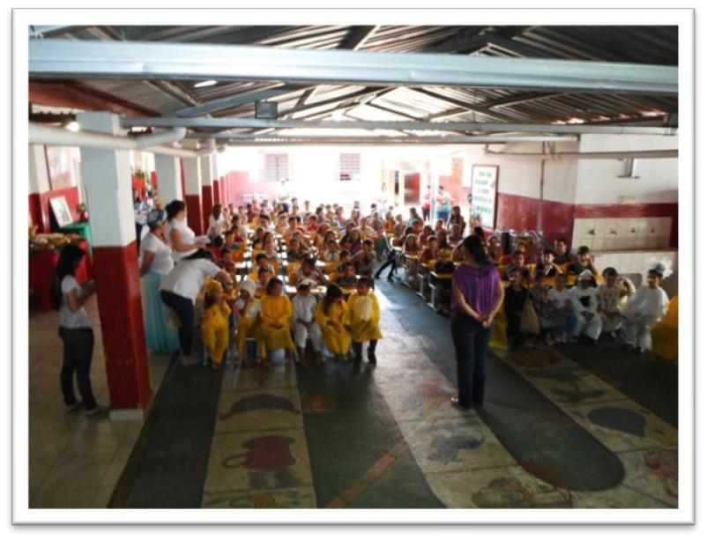

FIGURA 8 - ESCOLA MUNICIPAL “D. RITA ESMERALDA DE CARVALHO”
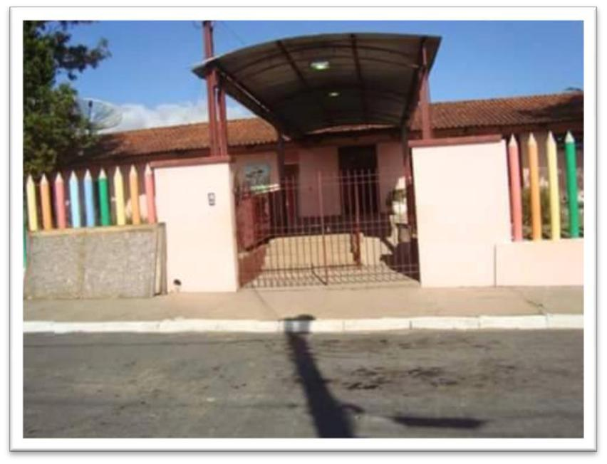

74

FIGURA 9 - ESCOLA MUNICIPAL “PREFEITO NESTOR MARTINS”
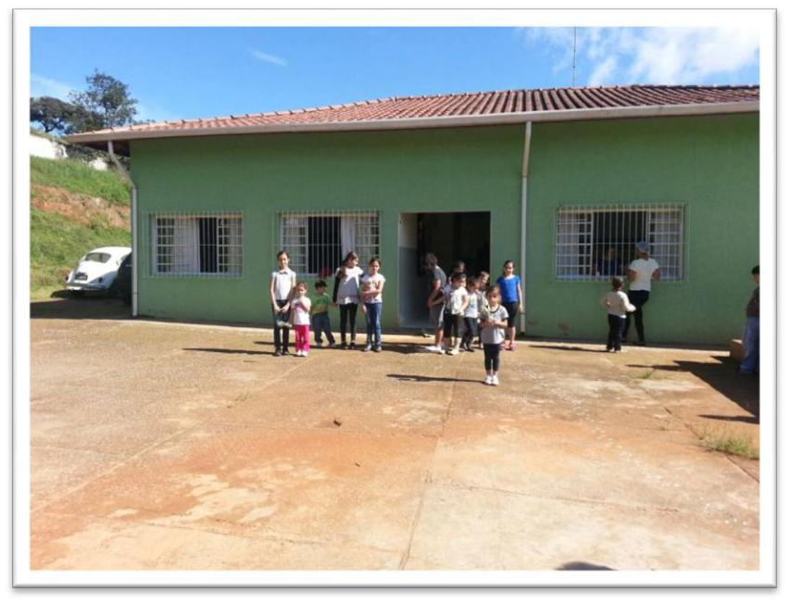

FIGURA 10 - ESCOLA ESTADUAL “D.RITA AMÉLIA DE CARVALHO”
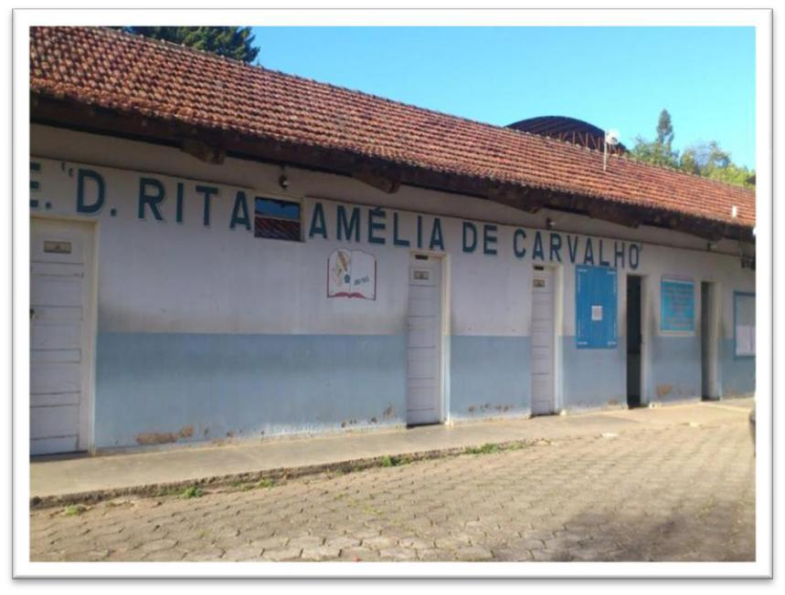

75

FIGURA 11 - ESCOLA ESTADUAL “CARLOS MAGNO DE CARVALHO”
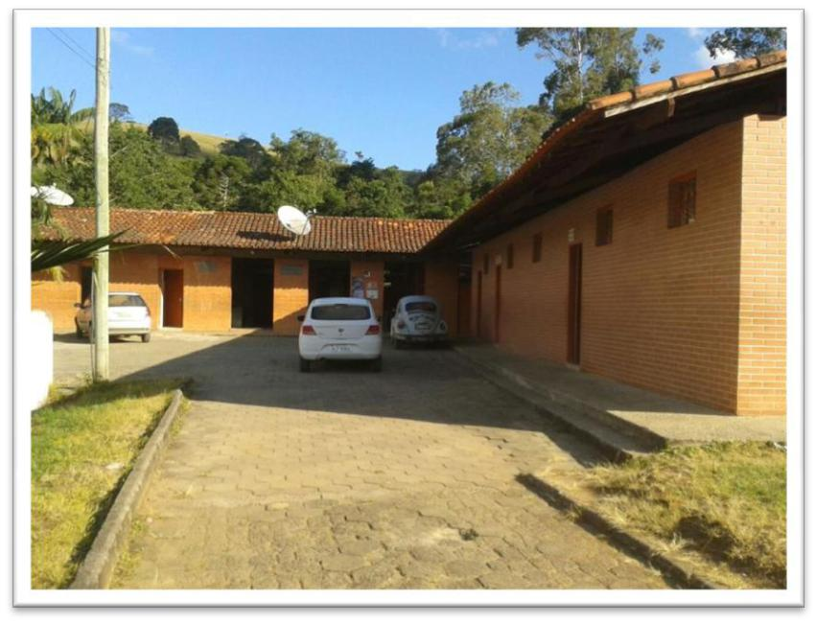

FIGURA 12 - POLO PRESENCIAL UAB-UNIVERSIDADE ABERTA DO BRASIL-E-TEC
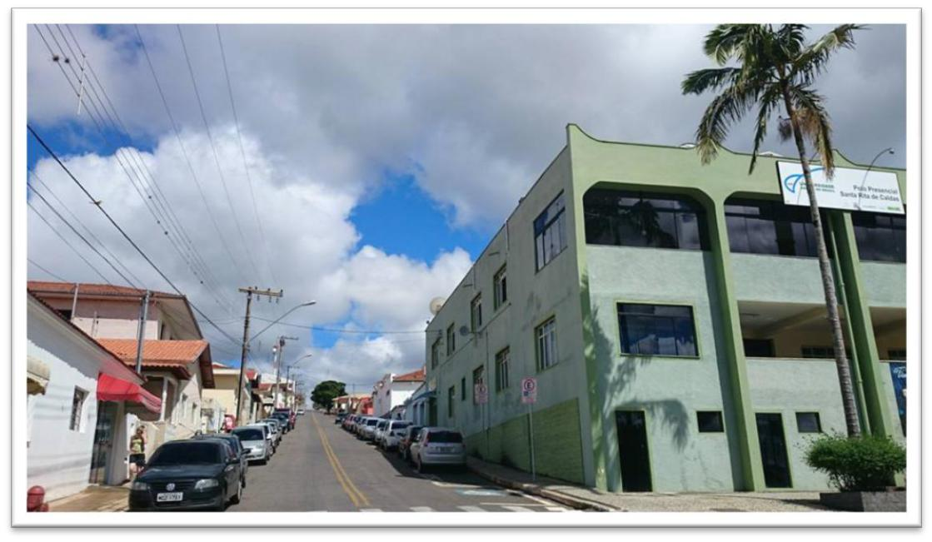

76

FIGURA 13 - CENTRO DE EDUCAÇÃO INFANTIL “MONSENHOR ALDERIGI”
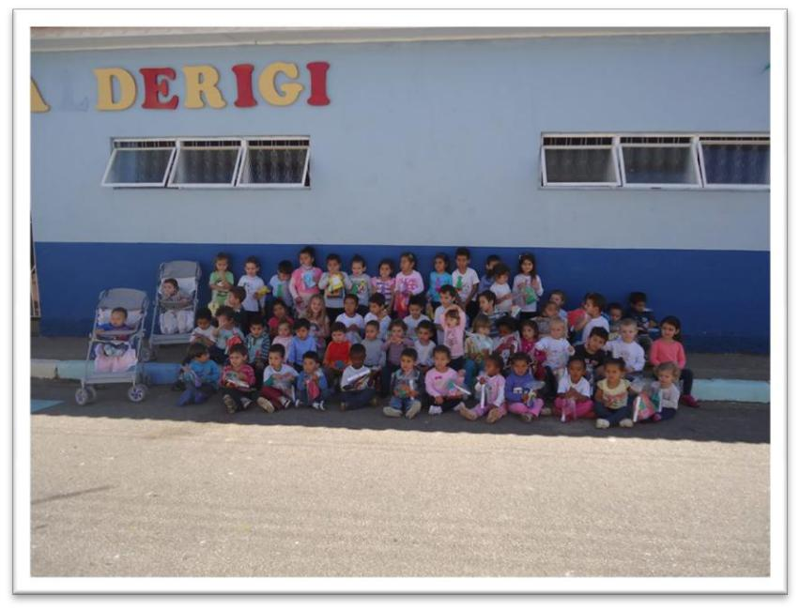

FIGURA 14 - CENTRO MUNICIPAL DE EDUCAÇÃO INFANTIL “PROFESSORA ANA LUIZA”
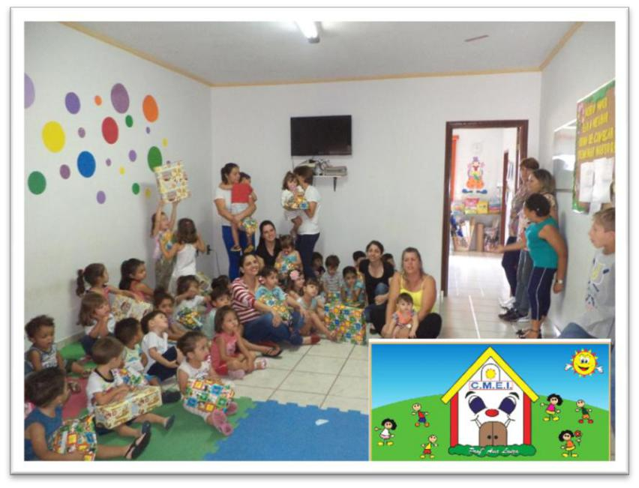

77

FIGURA 15 - PRÉ ESCOLAR MUNICIPAL “PINGO DE GENTE”
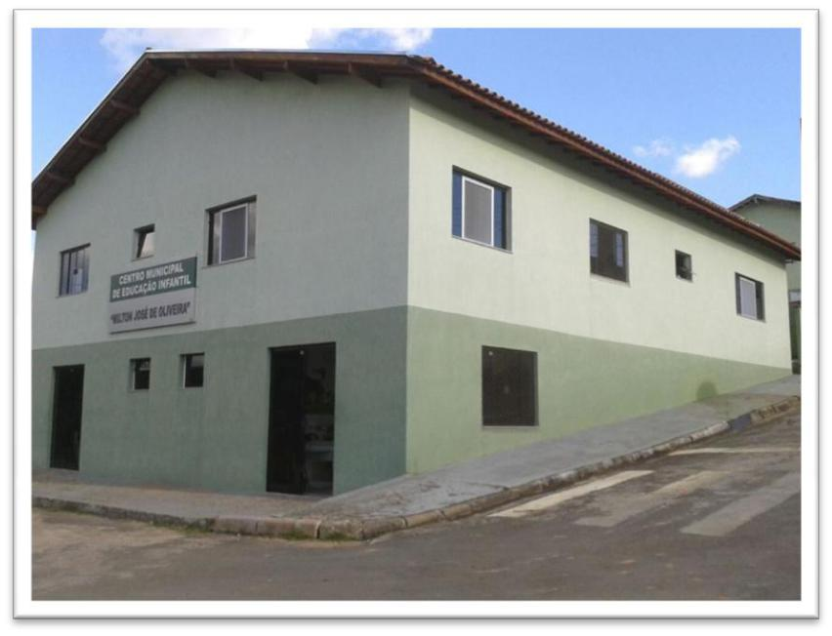

FIGURA 16 - EDUCAÇÃO INFANTIL “MUNDO ENCANTADO”
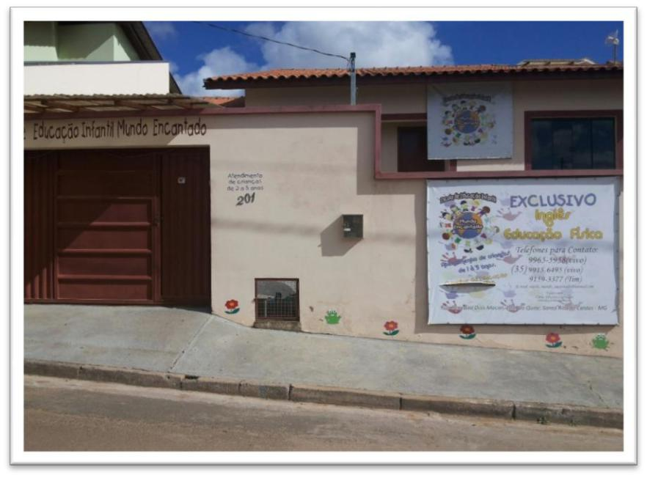

78

4.3.2 POPULAÇÃO ESTUDANTIL EM SANTA RITA DE CALDAS

Foram matriculados na Rede Municipal, em 2015, 574(quinhentos e setenta e quatros) alunos, sendo 113(cento e treze) matrículas na educação infantil e 461 (quatrocentos e sessenta e um) matrículas no ensino fundamental.

Já na Rede Estadual que atende o município, foram 778 (setecentos e setenta e oito) matrículas, sendo 408 (quatrocentos e oito) alunos no ensino fundamental, 345 (trezentos e quarenta e cinco) alunos no ensino médio e 25(vinte e cinco) do Magistério.

O município tem um total geral de população estudantil, em 2015, de 1352(um mil trezentos e cinquenta e dois) alunos.

4.3.3 GARANTIA DO DIREITO À EDUCAÇÃO BÁSICA COM QUALIDADE

4.3.3.1 Educação Infantil

A educação infantil é a primeira etapa da educação básica e tem como finalidade o desenvolvimento integral da criança, sendo oferecida em creche e escolas.

79

GRÁFICO 15 – PERCENTUAL DE 4 A 5 ANOS QUE FREQUENTAM A ESCOLA
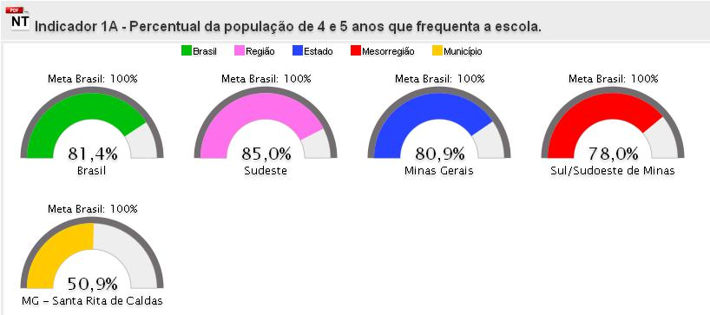

Fonte:Estado, Região e Brasil – IBGE/Pesquisa Nacional por Amostra de Domicílios (PNAD) – 2013
Fonte: Município e Mesoregião – IBGE/Censo Populacional - 2010

GRÁFICO 16 – PERCENTUAL DA POPULAÇÃO DE 0 A 3 ANOS QUE FREQUENTAM A ESCOLA
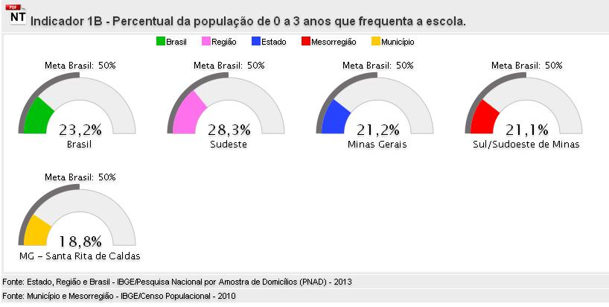

4.3.3.1.1 População atendida-demanda

O atendimento das crianças de 0 a 4 anos fica sob a responsabilidade dos Centros Municipais de Educação Infantil. As crianças de 5 anos são atendidas pelas Escolas Municipais “Dª Rita Esmeralda de Carvalho”, “Professora Maria Conceição Martins” e “Pingo de Gente”.

80

A demanda atendida no município em 2015, de crianças de 0 a 4 anos é de 96 (noventa e seis). Entre 4 e 5 anos, a demanda atendida é de 113(cento e treze) crianças.

TABELA 9 – QUANTIDADE DE ALUNOS POR INSTITUIÇÃO DE ENSINO NA EDUCAÇÃO INFANTIL

Escola | Localização | Quantidade de
Escola | Localização | Alunos
Escola Municipal “Professora Maria Conceição Martins” | Urbana | 28
Escola Municipal “Dª Rita Esmeralda de Carvalho” | Urbana | 35
Escola Municipal Prefeito Nestor Martins | Rural | 0
Centro de Educação Infantil “Monsenhor Alderigi” | Urbana | 67
Centro Municipal de Educação Infantil “Professora Ana | Urbana | 62
Luiza” | Urbana | 62
Pré Escolar “Pingo de Gente” | Urbana | 17
Total de Crianças atendidas - demanda |  | Total Geral: 209

As crianças de 0 a 4 anos residentes na zona rural não estão frequentando a escola, devido não haver transporte escolar suficiente e também pela não existência da estrutura física que comporte tal demanda.

A partir de 2016 os alunos com faixa etária de 4 anos serão atendidos nas escolas municipais.

4.3.3.1.2 Infraestrutura

Na Educação Infantil, o município possui um prédio próprio com estrutura adequada e um adaptado (alugado), mas não adequado para o atendimento das crianças. Sendo necessário a construção de prédios adequados para o atendimento da Educação Infantil.

81

4.3.3.1.3 Recursos Humanos

Diante da necessidade e apesar do Município de Santa Rita de Caldas possuir uma carência em relação aos profissionais: fonoaudiólogo, psicólogo, psicopedagogo, nutricionista, pois esses são de fundamental importância para auxiliar os profissionais da educação diante das dificuldades encontradas para trabalho diário com os alunos, pois conforme a legislação, inclusive a LRF (Lei de Responsabilidade Fiscal), a folha de pagamento do município não comportaria a contratação desses profissionais, os quais não podem ser remunerados com as verbas do FUNDEB, sendo remunerados com os recursos ordinários do próprio município, atualmente a educação do município possui uma fonoaudióloga, uma psicóloga que prestam serviço para a educação, sendo pagas com recurso próprio, atendendo toda a demanda escolar e uma nutricionista contratada que atende educação e saúde do município tendo assim melhores resultados no apoio as crianças dentro das escolas.

Segue abaixo planilha de servidores que atendem a Educação Infantil no Município:.

82

TABELA 10 - SERVIDORES QUE ATENDEM A EDUCAÇÃO INFANTIL NO MUNICÍPIO - 2015

INSTITUIÇÃO |  |  | Aux. de Serviços Gerais | Secretários e auxiliares desecretaria |  | Diretores e vice diretores | Especialistas da Educação
 | Professores | Monitoras | Aux. de Serviços Gerais | Secretários e auxiliares desecretaria | Bibliotecários | Diretores e vice diretores | Especialistas da Educação
E. M. “Professora Maria Conceição Martins” | 2 | - | 10 | 1 | - | 1 | 1
E.M.“Dª Rita Esmeralda de Carvalho” | 2 | - | 8 | 1 | - | 1 | 1
Centro de Educação Infantil “Monsenhor Alderigi” | 5 | 5 | 4 | - | - | 1
Centro Municipal de Educação Infantil “Professora | 4 | 4 | 4 | - | - | 1
Ana Luiza” |  |  |  |  |  |  | 1
Pré Escolar “Pingo de Gente” | 1 | - | 4 | - | - | 1

4.3.3.1.4 Recursos Pedagógicos

A Rede Municipal de Ensino necessita de recursos pedagógicos que auxiliem o trabalho dos docentes, pois os que possui são insuficientes para o desenvolvimento do ensino-aprendizagem. As verbas destinadas pelo Governo Federal a cada Escola não são suficientes para a aquisição de todos os recursos pedagógicos necessários.

A Educação Infantil necessita de novos mobiliários, brinquedos pedagógicos específicos, biblioteca infantil, brinquedoteca, playground, pois ainda temos creches que não possuem o espaço físico adequado, bem como os materiais necessários para o seu devido funcionamento, pois são necessários para a aprendizagem e seu desenvolvimento.

83

4.3.3.1.5 Transporte Escolar

O Município possui veículos próprios para atender a demanda, sendo o transporte escolar de qualidade e seguro, contribuindo para a redução da evasão escolar. O transporte da educação infantil é oferecido somente para os alunos da zona urbana e conta com monitores para segurança das crianças.

4.3.3.1.6 Alimentação

As creches contam com a orientação de uma profissional nutricionista para organização do cardápio rico e variado em alimentos que são necessários para uma alimentação saudável. A verba destinada a merenda escolar – PNAE (Programa Nacional de Alimentação Escolar) não é suficiente para o pagamento de todas as despesas alimentares, ficando sobre a responsabilidade da prefeitura a complementação financeira deste programa, que é retirado de recursos próprios do município.

O município oferece uma alimentação variada, oportunizando os educandos ter refeições ricas em frutas, verduras e legumes de excelente qualidade.

4.3.3.1.7 Programas

A rede municipal recebe recursos de diversos programas federais que auxiliam os alunos da Educação Infantil sendo:

- Brasil Carinhoso: objetiva o acesso da educação infantil à população mais pobre com mais estímulo, incentivando o aumento e a quantidade de vagas às crianças de 0 a 48 meses e com os recursos induzir a melhoria do atendimento de crianças às suas famílias;

- Proinfância: programa federal de reestruturação e aquisição de equipamentos da rede escolar pública da educação infantil;

- CAMINHO DA ESCOLA: Atende o Transporte Escolar, sendo as creches beneficiadas com dois veículos, 1(um) microonibus, 1 (um) Sprinter;

84

- PAR: Plano de Ações Articuladas que possui as seguintes dimensões: Gestão Educacional, Formação de Profissionais de Educação, Práticas Pedagógicas e Avaliação e Infraestrutura e Recursos Pedagógicos;

- PNAE: Programa Nacional de Alimentação Escolar;

- PNATE: Programa Nacional de Apoio do Transporte Escolar, que atende alunos moradores da Zona Urbana de 0 a 4 anos e zona rural de 5 anos;

- PDDE: Programa Dinheiro Direto na Escola, sendo a prefeitura municipal gestora do recurso;

4.3.3.1.8 Bolsa Família

No Município há 45 (quarenta e cinco) crianças beneficiadas pelo programa Bolsa Família. Para que as crianças de 0 a 6 anos sejam beneficiadas com o programa, é exigida a frequência na vacinação e a participação da família em todos os programas educativos promovidos pela Secretaria de Saúde e pela Ação Social (inclusive CRAS). As crianças beneficiárias de 0 a 6 anos ficam sobre a responsabilidade da Secretaria de Saúde informar sua frequência nas vacinações e nos programas da Saúde.

4.3.3.2 Ensino Fundamental

Universalizar o Ensino Fundamental de 9 (nove) anos para toda a população de 06 (seis) a 14 (quatorze) anos e garantir que pelo menos 95% (noventa e cinco por cento) dos alunos concluam essa etapa na idade recomendada, até o último ano de vigência do PNE.

85

GRÁFICO 17 - PERCENTUAL DA POPULAÇÃO DE 06 A 14 ANOS QUE FREQUENTA A ESCOLA
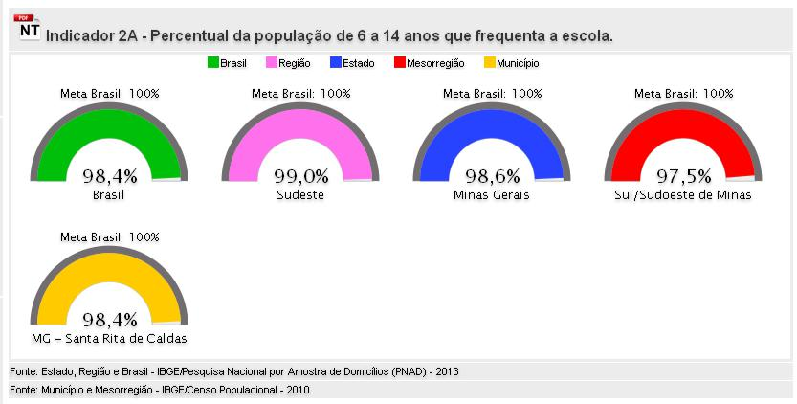

GRÁFICO 18 - PERCENTUAL DE PESSOAS COM 16 ANOS, COM PELO MENOS O ENSINO FUNDAMENTAL CONCLUÍDO
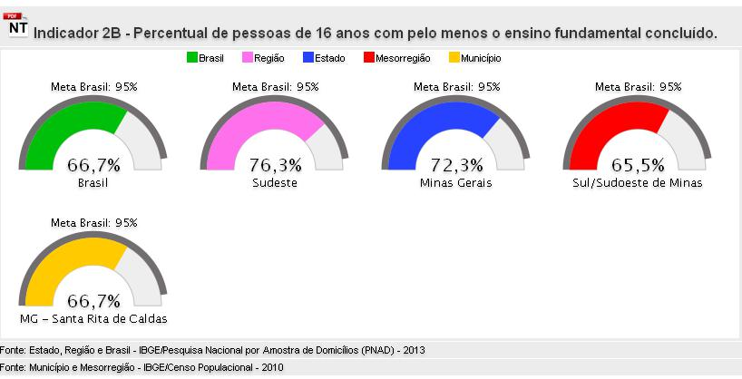

86

TABELA 11 - TAXA DE DISTORÇÃO IDADE-SÉRIE- ANOS INICIAIS DO ENSINO FUNDAMENTAL
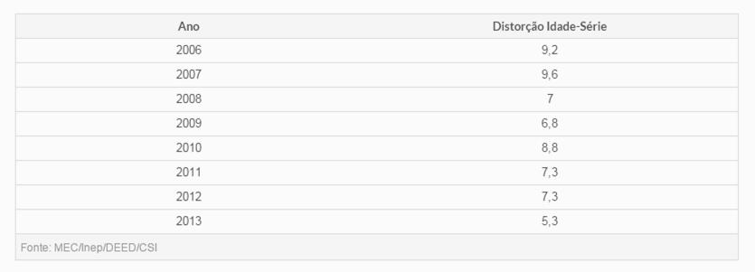

TABELA 12 - TAXA DE DISTORÇÃO IDADE-SÉRIE- ANOS FINAIS DO ENSINO FUNDAMENTAL
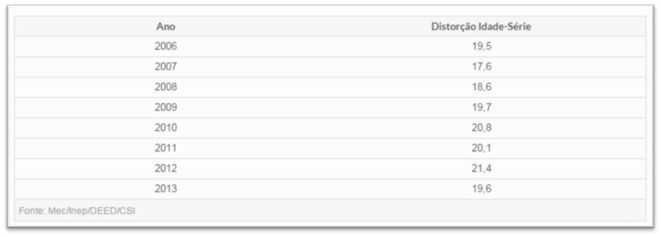

4.3.3.2.1 População atendida – demanda

A demanda atendida no município em 2015 é de 903 (novecentos e três) crianças e adolescentes entre 6 e 14 anos frequentando a escola. Segue abaixo tabela especificando a quantidade de alunos nessa faixa etária por escola.

87

TABELA 13 - POPULAÇÃO ATENDIDA E DEMANDA – ENSINO FUNDAMENTAL
Escola | Localização | Quantidade de
Escola | Localização | Alunos
Escola Municipal “Professora Maria Conceição | Urbana | 179
Martins” | Urbana | 179
Escola Municipal “Dª Rita Esmeralda de | Urbana | 206
Carvalho” | Urbana | 206
Escola Municipal Prefeito Nestor Martins | Rural | 34
Escola Estadual “Dª Rita Amélia de Carvalho” | Urbana | 349
Escola Estadual “Carlos Magno de Carvalho” | Urbana | 135
 |  | Total Geral: 903

4.3.3.2.2 Infraestrutura

A infraestrutura das escolas municipais em 2014/2015 possui muitas necessidades, sendo a principal a criação de espaços adaptados e melhores condições para atender as crianças e adolescentes.

- necessário construir novas salas de aula em todas as escolas municipais, pois falta espaço para os alunos; assim como adaptar a biblioteca, criar laboratório de ciências e de informática, reparar a rede elétrica e telhados, reformar banheiros e cozinhas.

Na Escola Estadual “D. Rita Amélia de Carvalho”, a informatização da escrituração na secretaria da escola já existe, porém é necessário a aquisição de novos equipamentos e manutenção contínua.

A cozinha necessita de um refeitório com mesas e cadeiras para melhor atendimento e conforto digno dos alunos. A quadra poliesportiva coberta precisa de uma reforma geral.

Aquisição de novas carteiras e cadeiras para os alunos, pois as atuais se encontram, em sua maioria, estragadas devido ao grande tempo de uso.

Manutenção e preservação do patrimônio escolar com pinturas das paredes e restaurações que se fizerem necessárias. Revisão e manutenção das instalações

88

elétricas, reforma do telhado, troca de portas e fechaduras das salas, grades nas janelas e paisagismo com plantio de gramas nos taludes da escola.

A Escola Estadual “Carlos Magno de Carvalho” necessita de mobiliários suficiente e adequado para o Laboratório de Informática, o qual se encontra em funcionamento com mobiliário improvisado.

Necessita da construção de uma sala para a supervisão, uma sala para o arquivo e reforma da sala dos professores, com construção de mais um sanitário para uso masculino e feminino. São necessários também: mobiliários adequados para a sala da supervisão e direção, reparos na rede elétrica, instalação de grades nas salas de aulas, câmaras de segurança, equipamento contra incêndios e pintura do prédio escolar.

Aquisição de novas carteiras e cadeiras escolares, pois as atuais se encontram na sua maioria estragadas devido ao grande tempo de uso. Construção de um muro de arrimo visando a contenção da erosão.

4.3.3.2.3 Recursos Humanos

Diante da necessidade e apesar do Município de Santa Rita de Caldas possuir uma carência em relação aos profissionais: fonoaudiólogo, psicólogo, psicopedagogo, nutricionista, pois esses são de fundamental importância para auxiliar os profissionais da educação diante das dificuldades encontradas para trabalho diário com os alunos, pois conforme a legislação, inclusive a LRF (Lei de Responsabilidade Fiscal), a folha de pagamento do município não comportaria a contratação desses profissionais, os quais não podem ser remunerados com as verbas do FUNDEB, sendo remunerados com os recursos ordinários do próprio município, atualmente a educação do município possui uma fonoaudióloga, uma psicóloga que prestam serviço para a educação, sendo pagas com recurso próprio, atendendo toda a demanda escolar e uma nutricionista contratada que atende educação e saúde do município tendo assim melhores resultados no apoio as crianças dentro das escolas.

89

Logo abaixo segue a planilha de servidores que atendem o Ensino Fundamental no Município:

TABELA 14 - SERVIDORES QUE ATENDEM AO ENSINO FUNDAMENTAL NO
- UNICÍPIO

INSTITUIÇÃO | Professores | Prof.Apoio/Sala deRecursos/IntérpretedeLibras | Aux. Financeiro | Aux. de serviços gerais | Secretários e Auxiliares desecretaria | Bibliotecários | Diretores e vice diretores | Especialistas da Educação
Escola Municipal “Professora Maria Conceição | 15 | - | - | 10 | 1 | - | 1 | 1
Martins”
Escola Municipal “Dª Rita Esmeralda de Carvalho” | 15 | 1 | - | 8 | 1 | - | 1 | 1
Escola Municipal Prefeito Nestor Martins | 5 | - | - | 2 | 1 | - | 1 | 1
Escola Estadual “D. Rita Amélia de Carvalho” | 23 | 4 | 1 | 9 | 5 | - | 2 | 2
Escola Estadual “Carlos Magno de Carvalho” | 15 | - | - | 2 | 2 | 1 | 1 | 1

4.3.3.2.4 Recursos Pedagógicos

A Rede Municipal de Ensino já possui recursos pedagógicos que auxiliam o trabalho dos docentes, porém são insuficientes para o desenvolvimento do ensino aprendizagem. As verbas destinadas pelo Governo Federal a cada Escola não são suficientes para à aquisição de todos os recursos pedagógicos necessários.

Os educadores sentem a necessidade de um Acervo Literário atual para despertar o interesse e o gosto desses alunos pela leitura.
90

4.3.3.2.5 Transporte Escolar

O Município terceiriza, em virtude da sua extensão territorial, 14 (quatorze) rotas/linhas para atender a demanda, uma vez que grande parte da população reside na área rural e suas moradias encontram-se em pontos distantes uns dos outros, o que dificulta o trajeto que é, também, muito extenso.

O transporte escolar de qualidade e seguro contribui para a redução da evasão escolar. O município conta com uma frota para o transporte escolar de: 07(sete) ônibus, 04(quatro) micro-ônibus, 02(duas)Sprinter, 02(dois)veículos(Gol) e 01(um) veículo (Uno).

Os alunos da zona rural são atendidos atualmente no período matutino para facilitar o atendimento a todos os bairros rurais. O atendimento aos alunos da zona rural deve ser revisto todo final de ano letivo para uma análise do bom atendimento aos alunos sem prejudicar o aprendizado de qualidade nas escolas visando principalmente o número de alunos por sala.

4.3.3.2.6 Alimentação

As escolas municipais contam com a orientação de um profissional nutricionista para organização do cardápio rico e variado em alimentos que são necessários para uma alimentação saudável.

A verba destinada a merenda escolar – PNAE (Programa Nacional de Alimentação Escolar) não é suficiente para o pagamento de todas as despesas alimentares, ficando sobre a responsabilidade da prefeitura a complementação financeira deste programa, que é retirado de recursos próprios do município.

O município oferece uma alimentação variada, oportunizando refeições ricas em frutas, verduras e legumes de excelente qualidade.

Dentro do recurso de alimentação, 30% é destinada à agricultura familiar, com aquisição de produtos orgânicos, enriquecendo o cardápio do dia-a-dia com legumes e verduras frescos e de excelente qualidade.

91

4.3.3.2.7 Bolsa Família

A Secretaria de Assistência Social do município conta com o Programa Bolsa Família do Governo Federal que atende as famílias de baixa renda. Segue abaixo tabela especificando em cada rede de ensino a quantidade de alunos beneficiários deste programa:

TABELA 15 - ALUNOS BENEFICIÁRIOS DO PROGRAMA DE 07 A 15 ANOS

Escola | INEP | Dependênci | Quantidade de
 |  | a | Alunos
 |  | Administrati | Alunos
 |  | Administrati | Beneficiários
 |  | va | Beneficiários
E.M. “Professora Maria Conceição Martins” | 31124958 | Municipal | 91
E.M. “Dª Rita Esmeralda de Carvalho” | 31124966 | Municipal | 45
E.M. Prefeito Nestor Martins | 31127701 | Municipal | 18
E.E. “D. Rita Amélia de Carvalho” | 31124940 | Estadual | 121
E.E. “Carlos Magno de Carvalho” | 31124974 | Estadual | 71
Total Geral 346

4.3.3.3 Ensino Médio

A Escola Estadual “D.Rita Amélia de Carvalho” é a única escola do município que atende o Ensino Médio. A escola atende também os anos finais do Ensino Fundamental.

92

GRÁFICO 19 – PERCENTUAL DA POPULAÇÃO DE 15 A 17 ANOS QUE FREQUENTA A ESCOLA
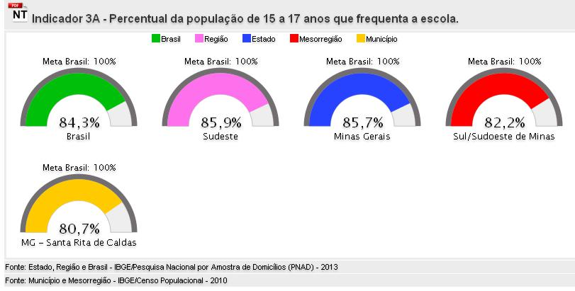

GRÁFICO 20 – TAXA DE ESCOLARIZAÇÃO LÍQUIDA NO ENSINO MÉDIO DA POPULAÇÃO DE 15 A 17 anos
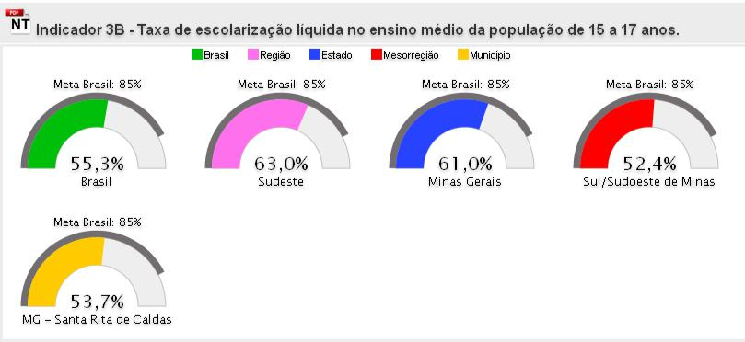

Fonte:Estado, Região e Brasil – IBGE/Pesquisa Nacional por Amostra de Domicílios (PNAD) – 2013

Fonte: Município e Mesoregião – IBGE/Censo Populacional - 2010

93

TABELA 16 – TAXA DE DISTORÇÃO IDADE-SÉRIE – ENSINO MÉDIO
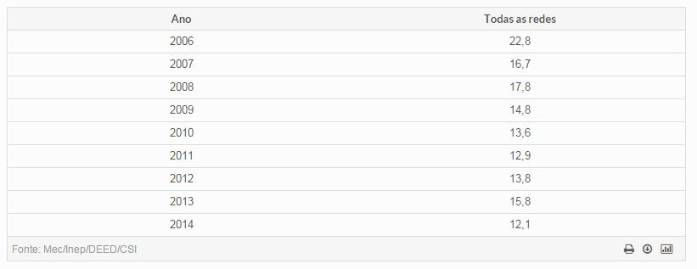

4.3.3.3.1 Infraestrutura

Na Escola Estadual “D. Rita Amélia de Carvalho” a informatização da escrituração na secretaria da escola já existe, porém é necessário a aquisição de novos equipamentos e manutenção contínua.

A cozinha necessita de um refeitório com mesas e cadeiras para melhor atendimento e conforto digno dos alunos. Reforma geral da quadra poliesportiva coberta.

Aquisição de novas carteiras para os alunos, pois as carteiras atuais se encontram na sua maioria estragadas devido ao grande tempo de uso.

Manutenção e preservação do patrimônio escolar com pinturas das paredes e restaurações que se fizerem necessárias. Revisão e manutenção das instalações elétricas, reforma do telhado, troca de portas e fechaduras das salas, grades nas janelas e paisagismo com plantio de gramas nos taludes da escola.

Manutenção e preservação do patrimônio Escolar com pinturas das paredes e restaurações que se fizerem necessárias.

4.3.3.3.2 Recursos Humanos

A escola conta com profissionais diretamente envolvidos na educação dos alunos: direção, professores, especialistas, ATBs (Auxiliares Técnicos de Educação

94

Básica) e ASBs (Auxiliares de Serviço da Educação Básica), porém ainda necessita de:

- Um profissional de música para trabalhar no cotidiano escolar, bem como na implementação da fanfarra e em outros projetos ligados à arte musical.

- Um guarda ou segurança escolar para o prédio e/ou alunos, que atue durante os horários em que a escola funciona, principalmente no período noturno.

- Atendimento de fonoaudiólogo, psicólogo e nutricionista, entre outros profissionais da saúde, implementado por meio de parcerias com o CRAS, Unidades de Saúde e outras associações.

TABELA 17 – SERVIDORES QUE ATENDEM AO ENSINO MÉDIO NO MUNICÍPIO
INSTITUIÇÃO | Professores | Aux.Financeiro | Aux.deserviçosgerais | Secretárioseauxiliaresdesecretaria | Bibliotecários | Diretoresevicediretores | EspecialistasdaEducação
E. E.“D. Rita Amélia de Carvalho” | 18 | 1 | 9 | 5 | 2 | 2 | 2

4.3.3.3.3 Recursos Pedagógicos

A Escola Estadual “D. Rita Amélia de Carvalho” possui recursos pedagógicos que auxiliam o trabalho dos docentes, mas são insuficientes para o desenvolvimento do ensino aprendizagem. Torna-se necessário a aquisição de dicionários com a nova ortografia, ampliação do acervo literário, material de apoio pedagógico para todas disciplinas, materiais diversos multimídia e material esportivo.

95

A escola possui sala própria para o Laboratório de Química e Ciências Biológicas, sendo necessário a aquisição de novos equipamentos, vasilhames, reagentes e outros mais para que os alunos possam usufruir de aulas práticas eficientes e de qualidade.

Faltam televisores com entrada USB para cada sala de aula, tornando as aulas mais atrativas e interessantes para os alunos.

4.3.3.3.4 Transporte Escolar

Os alunos do Ensino Fundamental e do Ensino Médio da Escola Estadual “D. Rita Amélia de Carvalho ” que residem na zona rural são atendidos pelo transporte escolar, no turno matutino. Algumas rotas são terceirizadas pela prefeitura, já que a mesma não conta com veículos suficientes para atender a demanda, pois muitos alunos residem em áreas distantes uma das outras. Faz-se necessário o aumento da frota, pois os veículos são insuficientes para atender a demanda. Ressaltando a necessidade de cada final de ano letivo acontecer um diagnóstico e um planejamento de reorganização do transporte para que não existam salas superlotadas em apenas um período, comprometendo assim a qualidade do ensino aprendizado dos alunos.

4.3.3.3.5 Alimentação

A Escola Estadual “D. Rita Amélia de Carvalho”, não possui nutricionista que acompanhe o cardápio, mas segue o programa “Cardápios da Alimentação Escolar” – SEE MG, com sugestões pré-determinadas e padronizadas. A escolha do cardápio diário é feita entre essas sugestões, com a melhor aceitação dos alunos e maior facilidade de aquisição na região.

Da verba para a alimentação dos alunos, 30% é destinada à aquisição de produtos da agricultura familiar.

Há a necessidade de diferenciação do cardápio no turno vespertino. Por se tratarem de crianças que já vêem alimentadas de casa, o cardápio é mais leve que o do turno matutino e noturno.

96

4.3.3.3.6 Bolsa Família

A Secretaria de Assistência Social do município conta com o Programa Bolsa Família do Governo Federal que atende as famílias de baixa renda. Segue abaixo tabela especificando em cada rede de ensino a quantidade de alunos beneficiários deste programa:

TABELA 18 - ALUNOS BENEFICIÁRIOS DO PROGRAMA DE 16 A 17 ANOS

 |  | Dependência | Quantidade de
Escola | INEP | Dependência | Alunos
Escola | INEP | Administrativa | Alunos
 |  | Administrativa | Beneficiários
E.E.”D. Rita Amélia de Carvalho” | 31124940 | Estadual | 53

TABELA 19 - TAXA DE DISTORÇÃO IDADE-SÉRIE-ENSINO MÉDIO
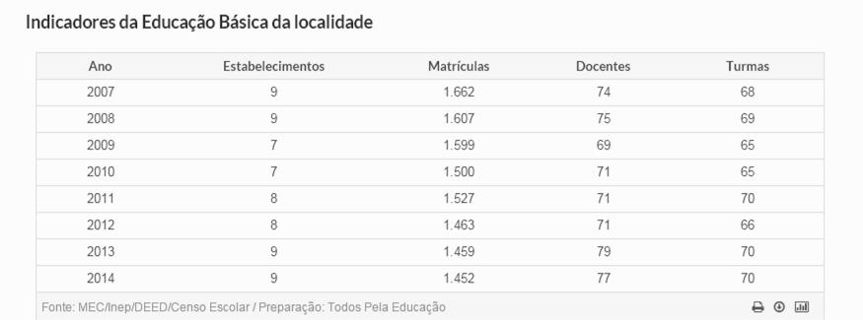

4.3.3.4 Alfabetização

Alfabetizar todas as crianças, no máximo, até o final do 3º (terceiro) ano do ensino fundamental.

97

GRÁFICO 21 – TAXA DE ALFABETIZAÇÃO DE CRIANÇAS QUE CONCUIRAM O 3º

ANO DO ENSINO FUNDAMENTAL
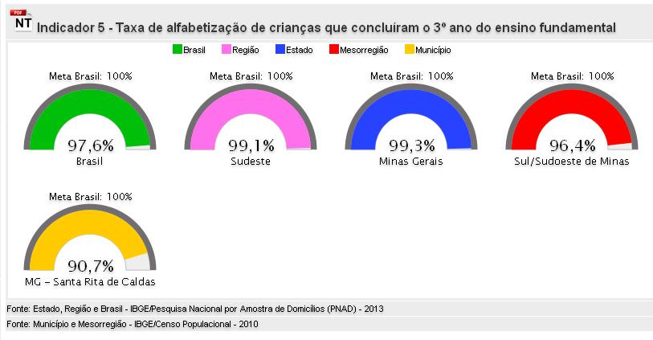

No Município, 90,7% das crianças que concluíram o 3º Ano do ensino fundamental foram alfabetizadas, conforme dados do IBGE. Os 9,3% restantes representam casos excepcionais de alunos que necessitam de acompanhamento especializado.

98

GRÁFICO 22 – TAXA DE ALFABETIZAÇÃO DA POPULAÇÃO DE 15 ANOS OU MAIS DE IDADE
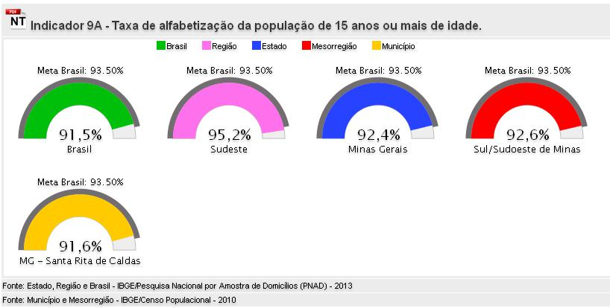

GRÁFICO 23 – TAXA DE ANALFABETISMO FUNCIONAL DA POPULAÇÃO DE 15 ANOS OU MAIS DE IDADE
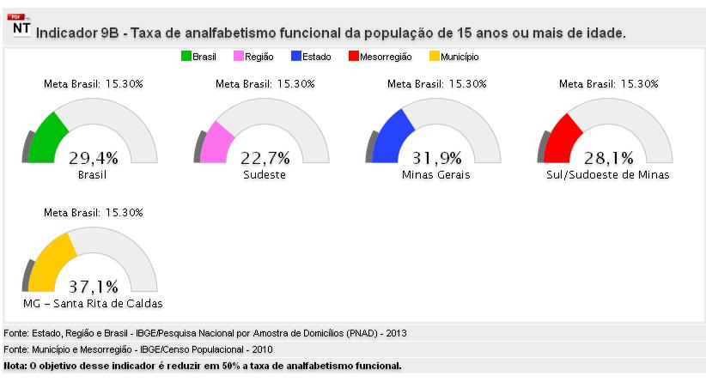

No tocante ao analfabetismo funcional, é de se ressaltar que a política governamental que prioriza a aprovação do aluno independentemente de seu rendimento escolar, faz com que alunos com dificuldade de aprendizagem avancem sem qualificação juntamente com os outros que apresentam rendimento satisfatório, o que reforça o desinteresse do aluno pelos estudos e desmotiva os que se esforçam. E

99

estatisticamente, este fator diminui a taxa de analfabetismo, mas eleva a taxa de analfabetismo funcional.

4.3.3.5 EDUCAÇÃO EM TEMPO INTEGRAL

GRÁFICO 24 – PERCENTUAL DE ESCOLAS PÚBLICAS COM ALUNOS QUE PERMANECEM PELO MENOS 7H EM ATIVIDADES ESCOLARES
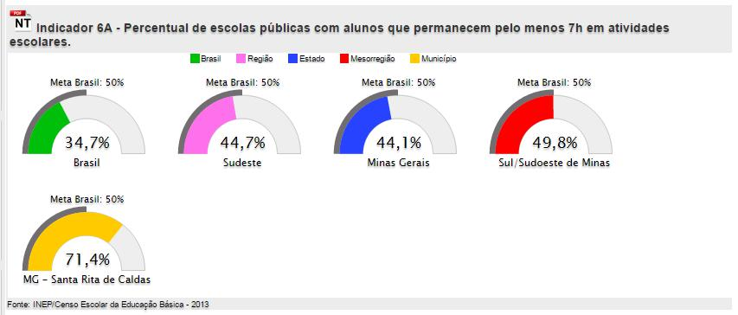

TABELA 20 – MÉDIA DE HORAS – AULA DIÁRIA DOS ALUNOS POR ETAPA DE ENSINO
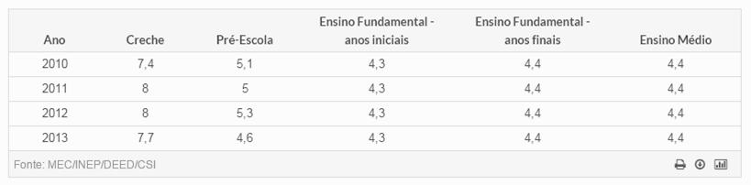

100

GRÁFICO 25 – PERCENTUAL DE ALUNOS QUE PERMANECEM PELO MENOS 7H EM ATIVIDADES ESCOLARES
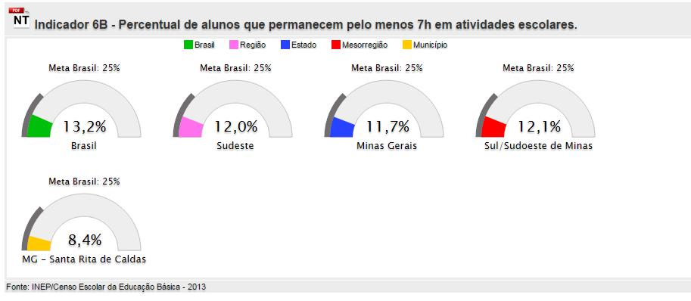

O programa é destinado a crianças e adolescentes de baixo poder aquisitivo, oportunizando-lhes uma maior qualidade de ensino, na medida em que são trabalhados em todas as áreas do conhecimento, ampliando, com metodologias diversificadas, os conteúdos da base curricular.

A essência do projeto é a permanência da criança e do adolescente na escola, assistindo-o integralmente em suas necessidades básicas e educacionais, ampliando o aproveitamento escolar, resgatando a autoestima e capacitando-o para atingir efetivamente a aprendizagem, sendo alternativa para redução dos índices de evasão, de repetência e de distorção idade/série. Atualmente o município não oferece a educação em Tempo Integral.

As escolas do município para atenderem esta modalidade necessitam de ampliações e adaptações para o desenvolvimento das atividades propostas pelo projeto.

101

4.3.3.6 Aprendizado Adequado Na Idade Certa

O Aprendizado Adequado na Idade Certa é o objetivo que todos procuram para que se tenha um ensino de qualidade em todos os níveis.

De acordo com o gráfico a seguir, o município apresenta um índice recomendado de proficiência, segundo dados do IDEB 2013, o qual pode ser elevado com recursos pedagógicos variados, métodos didáticos diversificados, preparo profissional e comprometimento familiar, uma das principais dificuldades que se encontra no setor educacional hoje. O município está incluído no Projeto Pacto- Pnaic, oferecendo capacitação continuada aos professores desta faixa etária do ensino fundamental.

TABELA 21 - MÉDIAS NACIONAIS PARA O IDEB CONSTANTES NA META 7 DO
PNE
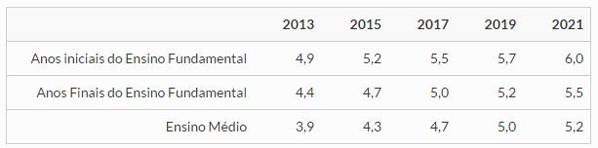

TABELA 22 - IDEB OBSERVADO E META PROJETADA DO 5º ANO DO ENSINO FUNDAMENTAL DA REDE PÚBLICA.
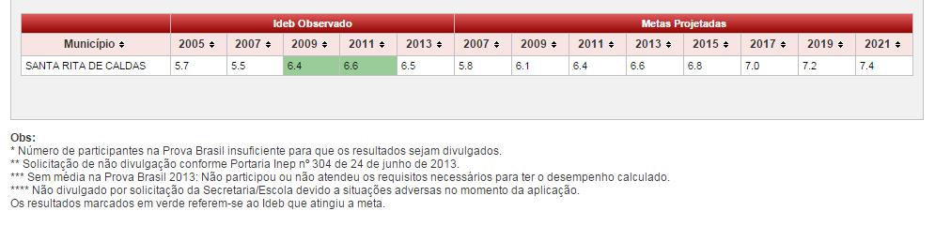

102

TABELA 23 - IDEB OBSERVADO E META PROJETADA DO 9º ANO DO ENSINO FUNDAMENTAL DA REDE PÚBLICA.
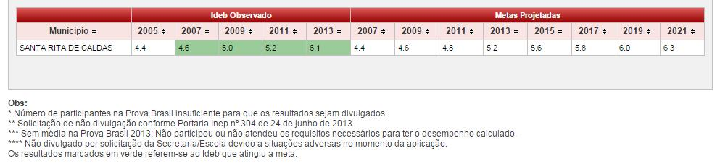

4.3.3.6.1 Taxa de rendimento – aprovação – reprovação e abandono do município – 2013

Conforme os quadros a seguir, as rede estadual e municipal de ensino em Santa Rita de Caldas apresentam índices muito pequenos de abandono e reprovação no Ensino Fundamental.

Já o Ensino Médio apresenta índices consideráveis de reprovação e abandono nos 1º e 2º Anos, mas a rede vem buscando alternativas para elevar os índices de aprovação e reduzir as taxas de reprovação e abandono.

103

TABELA 24 - TAXAS DE REPROVAÇÃO, ABANDONO E APROVAÇÃO NO MUNICÍPIO POR ETAPA ESCOLAR – 2013
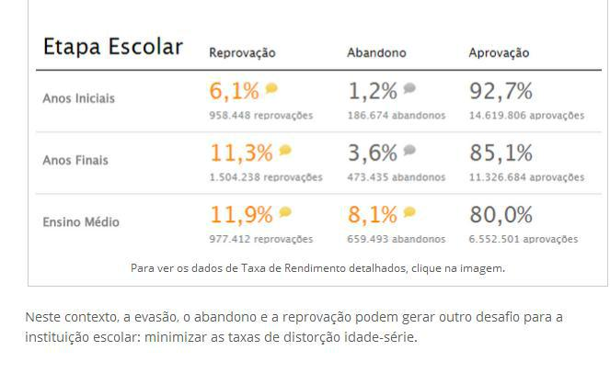

GRÁFICO 26 - TAXA DE RENDIMENTO POR ETAPA ESCOLAR
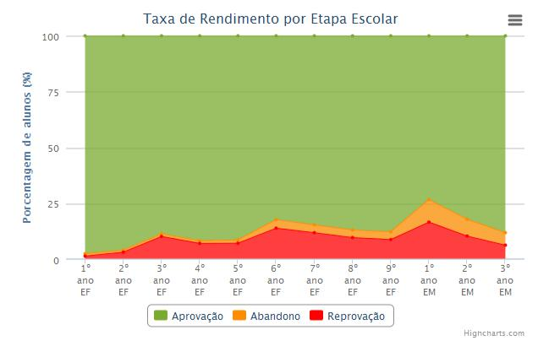

104

TABELA 25 – DETALHAMENTO POR ANO ESCOLAR DO ENSINO FUNDAMENTAL DOS ANOS INCIAIS E FINAIS E ENSINO MÉDIO
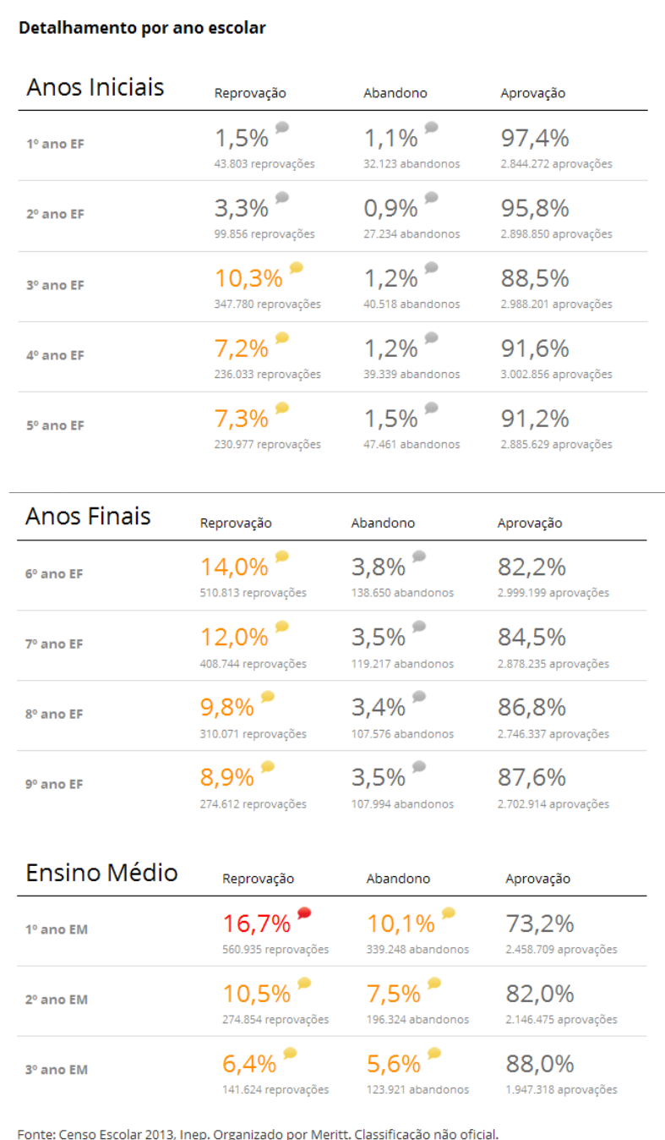

105

4.3.3.6.2 Aprendizado dos alunos no município de Santa Rita de Caldas

Português, 5º ano

62%

É a proporção de alunos que aprenderam o adequado na competência de leitura e interpretação de textos até o 5º ano.

Dos 94 alunos, 57 demonstraram o aprendizado adequado.

Português, 9º ano

66%

É a proporção de alunos que aprenderam o adequado na competência de leitura e interpretação de textos até o 9º ano.

Dos 83 alunos, 54 demonstraram o aprendizado adequado.

Matemática, 5º ano

59%

É a proporção de alunos que aprenderam o adequado na competência de resolução de problemas até o 5º ano.

Dos 94 alunos, 54 demonstraram o aprendizado adequado

106

Matemática, 9º ano

43%

É a proporção de alunos que aprenderam o adequado na competência de resolução de problemas até o 9º ano.

Dos 83 alunos, 43 demonstraram o aprendizado adequado.

4.3.3.7 EJA- Educação de Jovens e Adultos

O Município atende aos alunos na modalidade EJA – 1º ao 5º Ano do Ensino Fundamental. Entretanto, é necessário que os alunos recebam um atendimento pedagógico específico que atenda suas necessidades individuais, uma vez que os alunos da EJA geralmente apresentam defasagem de faixa etária com relação à série cursada.

TABELA 26 - QUANTIDADE DE ALUNOS POR ETAPA DE ENSINO
Instituição | 1º ao 5º Ano Ensino Fundamental - EJA
E. M. “Professora Maria Conceição Martins” | 12

4.3.3.8 EJA Integrada à Educação Profissional

GRÁFICO 27 - PERCENTUAL DE MATRÍCULAS DE EDUCAÇÃO E JOVENS E ADULTOS NA FORMA INTEGRADA À EDUCAÇÃO PROFISSIONAL
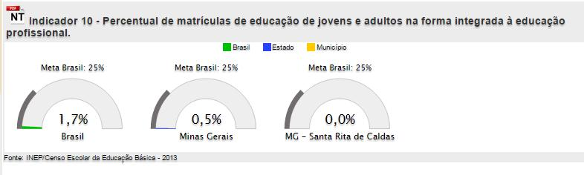

107

Oferecer, no mínimo, 25% (vinte e cinco por cento) das matrículas de educação de jovens e adultos, nos ensinos fundamental e médio, na forma integrada à educação profissional.

4.3.3.9 Educação Profissional

No Município de Santa Rita de Caldas não é fornecido ensino técnico concomitante com o Ensino Médio, porém oferece cursos profissionalizantes do PRONATEC que iniciou em 2013 em parceria firmada com o IFSULDEMINAS câmpus Muzambinho-MG, via Secretaria de Assistência Social. Também existente no município desde 2012, cursos na modalidade à distância do programa e-Tec Brasil oferecidos em parceria com o IFSULDEMINAS e Universidade Federal de Viçosa, oferecidos no Polo Presencial de Apoio do município. Atualmente o município oferece 8 (oito) cursos técnicos na modalidade EAD. (informática, alimentos, vigilância em saúde, meio ambiente, administração, segurança do trabalho, agropecuária e hospedagem). Novas parcerias estão acontecendo para o ano corrente. O aluno que já concluiu o ensino médio e aqueles que desejam realizar concomitantemente podem estar matriculados nos cursos a partir de sua matrícula no 2º ano do ensino médio.

4.3.4 SUPERAÇÃO DA DESIGUALDADE E VALORIZAÇÃO DAS DIFERENÇAS

4.3.4.1 Educação Especial-Inclusiva

Universalizar, para a população de 4 (quatro) a 17 (dezessete) anos com deficiência, transtornos globais do desenvolvimento e altas habilidades ou superdotação, o acesso à educação básica e ao atendimento educacional especializado, preferencialmente na rede regular de ensino, com a garantia de sistema educacional inclusivo, de salas de recursos multifuncionais, classes, escolas ou serviços especializados, públicos ou conveniados.

108

GRÁFICO 28 – PERCENTUAL DA POPULAÇÃO DE 4 A 17 ANOS COM DEFICIÊNCIA QUE FREQUENTA A ESCOLA
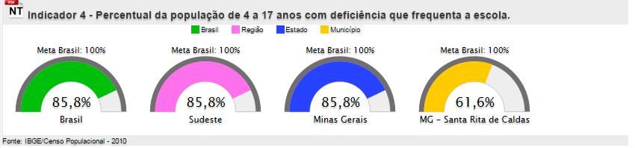

TABELA 27 - PORCENTAGEM DE MATRÍCULAS DE ALUNOS COM DEFICIÊNCIA, TRANSTORNOS GLOBAIS DO DESENVOLVIMENTO E ALTAS HABILIDADES OU

SUPERDOTAÇÃO MATRICULADOS EM CLASSES COMUNS
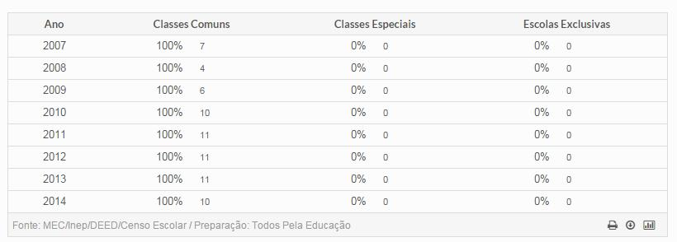

4.3.4.1.1 População Atendida

Os alunos do município são atendidos pela APAE de Ipuiuna (convênio firmado anualmente), atendendo atualmente 30 (trinta) alunos, sendo eles da zona urbana e rural.

Alunos com outros tipos de deficiência (auditiva, visão e múltiplas) são atendidos em escolas especializadas da região como, E.M. Doutor Tarso de Coimbra, AADV, ADEFIP , em Poços de Caldas-MG e Instituto Felipo Smaldone de Pouso Alegre-MG.

Alunos com necessidade de professor de apoio nas escolas municipais e estaduais também contam com esse recurso. Todos os alunos com deficiência regularmente matriculados estão incluídos para a utilização da sala de recurso mantida na E.E. D. Rita Amélia de Carvalho. Um serviço da educação especial

109

desenvolvido na rede regular de ensino que organiza recursos pedagógicos e de acessibilidade que eliminem barreiras para a plena participação dos alunos, considerando as suas necessidades específicas. O AEE complementa e/ou suplementa a formação do aluno com vistas à autonomia e independência na escola e fora dela.

4.3.4.1.2 Transporte Escolar

O Município transporta todos os alunos das zonas Rural e Urbana para atendimento na APAE- IPUIUNA-MG diariamente, os quais estão atualmente sendo atendidos no período vespertino. O transporte às escolas especializadas em Poços de Caldas e Pouso Alegre também são realizados pelo município diariamente ou conforme necessidade de atendimento semanal.

4.3.4.1.3 Programas

O Município de Santa Rita de Caldas recebe recursos de diversos programas federais que auxiliam os alunos da educação pública dos diversos níveis de ensino, sendo:

- Brasil Carinhoso: objetiva o acesso da Educação Infantil à população mais pobre com mais estímulo, incentivando o aumento e a quantidade de vagas às crianças de 0 a 48 meses e, com os recursos, induzir a melhoria do atendimento de crianças às suas famílias, recebido em (2013 - 2014).

- Proinfância: programa federal de reestruturação e aquisição de equipamentos da

rede escolar pública da Educação Infantil: está empenhada, porém aguardando licitação do Governo Federal.

- CAMINHOS DA ESCOLA: Atende o Transporte Escolar, sendo beneficiados com um microônibus, uma sprinter e dois carros (1 Gol, 1 Uno).

- PAR: Plano de Ações Articuladas, o qual possui as seguintes dimensões: Gestão Educacional, Formação de Profissionais de Educação, Práticas Pedagógicas e Avaliação e Infraestrutura e Recursos Pedagógicos.

- PNAE: Programa Nacional de Alimentação Escolar.

110

- PNATE: Programa Nacional de Apoio do Transporte Escolar que atende os alunos moradores da Zona Rural e urbana.

- Mobiliário escolar: Tem por objetivo renovar e padronizar os mobiliários das escolas. Garantir qualidade e conforto para estudantes e professores em salas de aula.

O Município foi contemplado em 2014 com 90 unidades de mobiliários Escolares, entre eles conjuntos de mesas para professores e mesas apropriadas para cadeirantes. O Município ainda necessita de 200 unidades de mobiliário Escolar entre os tamanhos 1,59m e 1,88m e 140 unidades de 1,19m e 1,42m.

- PNLD – Programa Nacional do Livro Didático.

- PDE – Plano de Desenvolvimento da Escola.

- PDDE – Programa Dinheiro Direto na Escola, sendo cada Escola gestora do seu próprio recurso.

- PDDE ESTRUTURA: ACESSIBILIDADE - sendo cada Escola gestora do seu próprio recurso.

- Acompanhamento da Frequência Escolar do programa Bolsa Família.

4.3.4.2 Elevação da Escolaridade/Diversidade

Elevar a escolaridade média da população de 18 (dezoito) a 29 (vinte e nove) anos, de modo a alcançar, no mínimo, 12 (doze) anos de estudo no último ano de vigência deste Plano, para as populações do campo, da região de menor escolaridade no País e dos 25% (vinte e cinco por cento) mais pobres, e igualar a escolaridade média entre negros e não negros declarados à Fundação Instituto Brasileiro de Geografia e Estatística - IBGE.

111

GRÁFICO 29 - ESCOLARIDADE MÉDIA DA POPULAÇÃO DE 18 A 29 ANOS
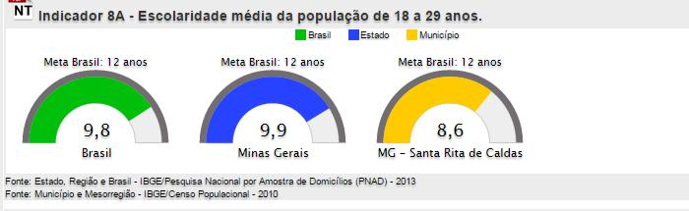

GRÁFICO 30 - ESCOLARIDADE MÉDIA DA POPULAÇÃO DE 18 A 29 ANOS RESIDENTE EM ÁREA RURAL
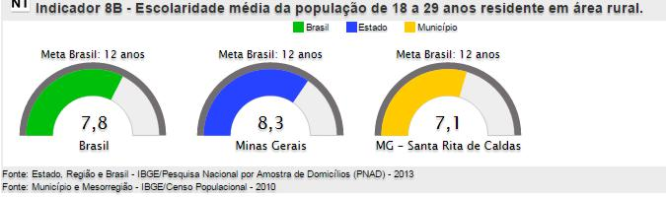

GRÁFICO 31 - ESCOLARIDADE DE 18 A 29 ANOS ENTRE OS 25% MAIS POBRES
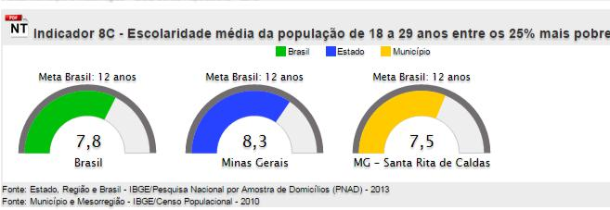

112

GRÁFICO 32 - RAZÃO ENTRE A ESCOLARIDADE MÉDIA DA POPULAÇÃO NEGRA E DA POPULAÇÃO NÃO NEGRA DE 18 A 29 ANOS.
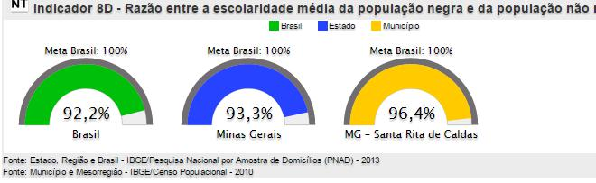

4.3.5 ENSINO SUPERIOR

No Município de Santa Rita de Caldas é oferecido ensino superior através da Universidade Aberta do Brasil (UAB), oferecendo alguns cursos de graduação, bacharelado e licenciatura por instituições públicas as quais possuem parceria no Polo presencial de Apoio do município. (atualmente alguns cursos são oferecidos pela Universidade Federal de Juiz de Fora e Universidade Federal de Lavras ). Além dessa oferta, para garantir o acesso ao ensino superior, o Município estabelece convênios com algumas Instituições privadas da região para que os alunos tenham descontos em suas mensalidades e que possam buscar a conclusão do ensino superior. ( São João da Boa Vista, Espírito Santo do Pinhal, Poços de Caldas e Ouro Fino).

O município oferece apoio ao transporte universitário aos alunos de cursos superiores da região diariamente, no entanto ainda busca soluções financeiras para custear 100% da oferta do mesmo aos alunos.

4.3.5.1 Pós-Graduação

Também através da Universidade Aberta do Brasil (UAB), o município oferece vários cursos em nível de pós graduação latu sensu, por instituições públicas. Muitos deles buscando a formação continuada de profissionais da educação não somente

113

do município como também a toda região. Os cursos são oferecidos na modalidade

- distância com encontros presenciais mensais e/ou semestrais no Polo de Apoio e duram em média um ano e meio. ( Universidade Federal de Juiz de Fora, Universidade Federal de São João Del Rei, Universidade Federal de Itajubá e Universidade Federal de Lavras).

4.3.6 VALORIZAÇÃO DOS PROFISSIONAIS DA EDUCAÇÃO

4.3.6.1 FORMAÇÃO DOS PROFISSIONAIS DA EDUCAÇÃO

Garantir, em regime de colaboração entre a União, os Estados, o Distrito Federal e os Municípios, no prazo de 1 (um) ano de vigência deste PNE, política nacional de formação dos profissionais da educação de que tratam os incisos I, II e III do caput do art. 61 da Lei nº 9.394, de 20 de dezembro de 1996, assegurando que todos os professores e as professoras da educação básica possuam formação específica de nível superior, obtida em curso de licenciatura na área de conhecimento em que atuam.

TABELA 28 – PORCENTAGEM DE PROFESSORES DA EDUCAÇÃO BÁSICA COM CURSO SUPERIOR
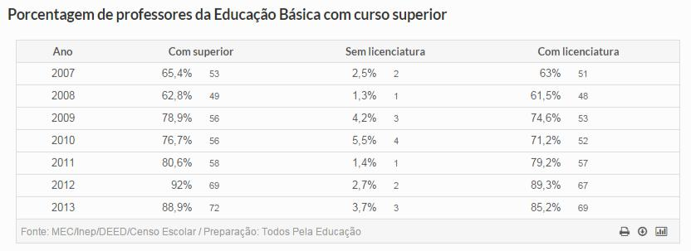

114

TABELA 29 - PORCENTAGEM DE PROFESSORES DOS ANOS FINAIS DO ENSINO FUNDAMENTAL QUE TEM LICENCENCIATURA NA ÁREA EM QUE ATUAM
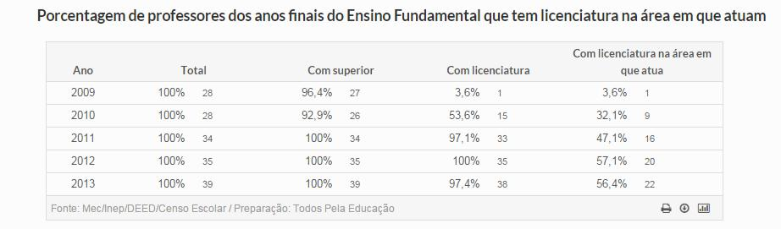

TABELA 30 - PORCENTAGEM DE PROFESSORES DO ENSINO MÉDIO QUE TEM LICENCENCIATURA NA ÁREA EM QUE ATUAM
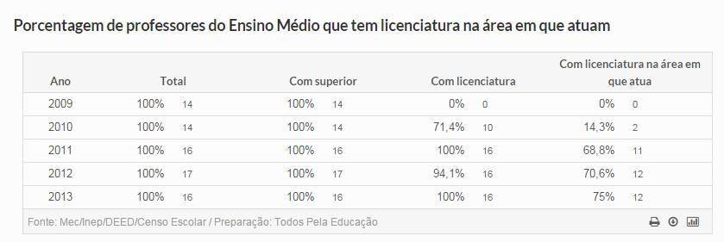

115

4.3.6.2 Formação Continuada e Pós Graduação

TABELA 31 – PORCENTAGEM DE PROFESSORES DA EDUCAÇÃO BÁSICA COM PÓS-GRADUAÇÃO
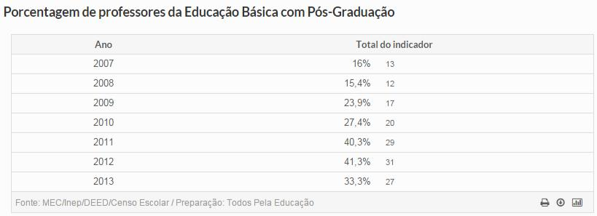

TABELA 32 – TIPOS DE PÓS-GRADUAÇÃO
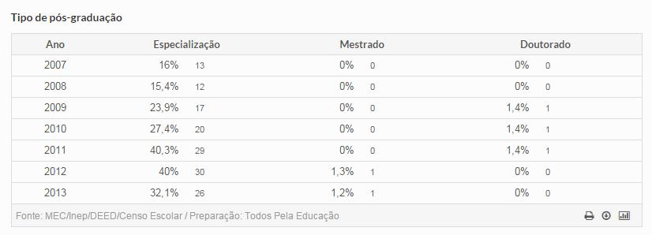

4.3.6.3 Remuneração do Magistério

Até o sexto ano de vigência do novo PNE as médias salariais entre docentes e não docentes deverão estar equiparadas no Brasil. A valorização é uma meta de universalização e a equiparação salarial deve ser buscada com relação à média estadual, e não com relação à média nacional. Para que isso aconteça é necessário apoio financeiro e suporte da Federação. Pois é meta para dez anos e o governo

116

federal terá que criar condições financeiras para que se consiga atingir os objetivos e tornar o profissional do magistério reconhecido.

TABELA 33 - REMUNERAÇÃO DO MAGISTÉRIO NO MUNICÍPIO EM 2015
Rede de Ensino | Professor PI | Professor PII
Rede Municipal | R$1.150,00 | -
Rede Estadual | R$1.455,30 | R$ 1.455,30

4.3.6.4 Plano de Carreira

Em relação ao Plano de Carreira o PNE previu, em sua meta 18: “assegurar no prazo de 2 anos, a existência de planos de carreira para os profissionais de educação básica e superior pública de todos os sistema de ensino e para o plano de carreira dos profissionais de educação básica pública, tomar como referência o piso salarial nacional profissional, definido em Lei Federal, nos termos do inciso VIII do art. 206 da Constituição Federal.”

O município adota o plano de carreira para os servidores da educação aprovado em 2009, porém não está sendo cumprido. Foi estipulado um prazo para adequação e efetivação do mesmo até dezembro do presente ano.

4.3.7 GESTÃO DEMOCRÁTICA E PARTICIPAÇÃO SOCIAL

Os artigos 14 da Lei de Diretrizes e Bases da Educação Nacional e 22 do Plano Nacional de Educação (PNE) indicam que os sistemas de ensino definirão as normas da gestão democrática do ensino público na educação básica, obedecendo aos princípios da participação dos profissionais da educação na elaboração do projeto pedagógico da Escola e a participação das comunidades Escolares e locais em conselhos Escolares.

117

Na gestão democrática deve haver compreensão da administração Escolar como atividade meio e reunião de esforços coletivos para o implemento dos fins da educação, assim como a compreensão e aceitação do princípio de que a educação é um processo de emancipação humana; que o Plano Político Pedagógico (PPP) deve ser elaborado através de construção coletiva e que além da formação deve haver o fortalecimento do Conselho Escolar.

A gestão democrática da educação está vinculada aos mecanismos legais e institucionais e à coordenação de atitudes que propõem a participação social: no planejamento e elaboração de políticas educacionais; na tomada de decisões; na escolha do uso de recursos e prioridades de aquisição; na execução das resoluções colegiadas; nos períodos de avaliação da Escola e da política educacional. Com a aplicação da política da universalização do ensino deve-se estabelecer como prioridade educacional a democratização do ingresso e a permanência do aluno na Escola, assim como a garantia da qualidade social da educação.

As atitudes, os conhecimentos, o desenvolvimento de habilidades e competências na formação do gestor da educação são tão importantes quanto a prática de ensino em sala de aula. No entanto, de nada valem estes atributos se o gestor não se preocupar com o processo de ensino/aprendizagem na sua Escola. Os gestores devem também possuir habilidades para diagnosticar e propor soluções assertivas às causas geradoras de conflitos nas equipes de trabalho, ter habilidades e competências para a escolha de ferramentas e técnicas que possibilitem a melhor administração do tempo, promovendo ganhos de qualidade e melhorando a produtividade profissional. O Gestor deve estar ciente que a qualidade da Escola é global, devido à interação dos indivíduos e grupos que influenciam o seu funcionamento.

A efetivação da democracia na gestão Escolar não se efetiva sem que haja uma constante participação dos profissionais da educação, dos alunos e dos pais de alunos, desde a eleição dos membros das diretorias das instituições até a implementação de políticas educacionais.

118

TABELA 34 - DADOS GERAIS DE EDUCAÇÃO DA LOCALIDADE
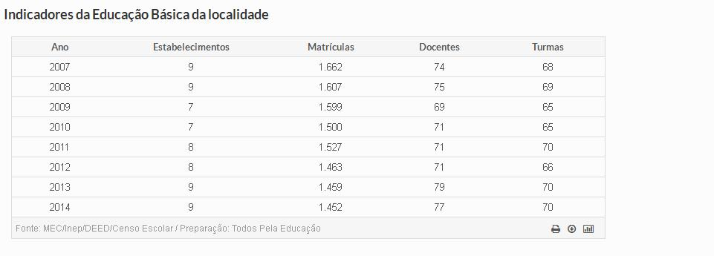

TABELA 35 - EXISTÊNCIA DE INSTRUMENTOS DE GESTÃO DEMOCRÁTICA NOS MUNICÍPIOS
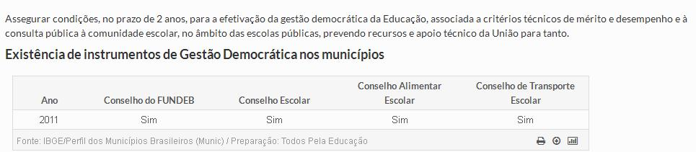

TABELA 36 - EXISTÊNCIA E CARÁTER DO CONSELHO MUNICIPAL DE
- DUCAÇÃO
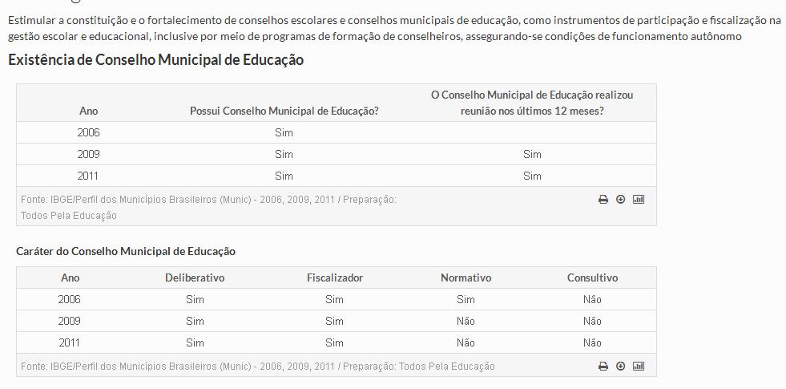

119

4.3.8 FINANCIAMENTO E GESTÃO

A efetiva consolidação da educação requer especial atenção à gestão de recursos, que deve ser eficaz, eficiente, relevante e pertinente, a fim de atender aos inúmeros desafios inerentes ao processo de desenvolvimento sustentável da região.

A fixação de um plano de metas para a educação exige definição de custos e identificação dos recursos atualmente disponíveis e das estratégias para sua ampliação, seja por meio de criação de novas fontes, seja por uma utilização mais racionalizada, seja pela constatação da necessidade de maior investimento. Os percentuais constitucionalmente vinculados à manutenção e ao desenvolvimento do ensino devem se constituir em referência e ponto de partida para a formulação e implementação de metas educacionais.

A reforma tributária embutida na Constituição de 1988 reforçou a arrecadação de impostos em geral, mas também sua destinação ou disponibilização para os Estados e Municípios. Uma primeira medida fundamental foi a vinculação de recursos

- Manutenção e Desenvolvimento do Ensino. O artigo 212, caput, da Carta Magna, dispõe que a União aplicará, anualmente, nunca menos de dezoito por cento, e os Estados, o Distrito Federal e os Municípios vinte e cinco por cento, no mínimo, da receita resultante de impostos, compreendendo a proveniente das transferências, na manutenção e desenvolvimento do ensino. No entanto, para que se alcance este patamar de qualidade, é preciso assegurar a gestão democrática nos sistemas de ensino e unidades Escolares. Em nível de gestão de sistema, na forma de Conselhos de Educação que reúnam competência técnica e representatividade dos diversos setores educacionais; em nível das unidades Escolares, por meio da formação de conselhos Escolares de que participe a comunidade educacional e formas de escolha da direção Escolar, que associem a garantia da competência ao compromisso com a proposta pedagógica emanada dos conselhos Escolares e a representatividade e liderança dos gestores Escolares. Para tanto, é imprescindível a profissionalização da

120

gestão em todos os níveis, com vistas à racionalidade e produtividade. É necessária a desburocratização e a descentralização da gestão nas dimensões pedagógica, administrativa e de gestão financeira.

Da mesma forma, deve estar assegurada transparência na gestão dos recursos financeiros, com acompanhamento, controle, avaliação e fortalecimento das instâncias de controle interno e externo, órgãos de gestão do sistema de ensino, como os Conselhos deliberativos, dentre eles: Conselho do FUNDEB, Conselho da Alimentação Escolar, cuja competência deve ser ampliada, de forma a alcançar todos os recursos destinados à Educação.

Como se pode facilmente verificar, financiamento e gestão estão indissoluvelmente ligados.

A transparência da gestão financeira e o exercício do controle social permitirão garantir a efetiva aplicação dos recursos destinados à educação e a equalização de oportunidades educacionais, que assegure ao estudante a real possibilidade de acesso e permanência na Escola. Para que a gestão seja eficiente há que se promover o autêntico federalismo em matéria educacional, a partir da divisão de responsabilidades, como prevê a Carta Magna. A educação é um todo integrado, de sorte que o que ocorre num determinado nível repercute nos demais, tanto no que se refere aos aspectos quantitativos quanto aos qualitativos.

O fortalecimento da educação, como um dos alicerces da rede de proteção social, depende do aprimoramento contínuo do regime de colaboração entre União, Estado, Município e entes da mesma esfera federativa, o que se torna possível através de ações, fóruns e planejamento interestaduais regionais e intermunicipais.

121

GRÁFICO 33 - RECEITA ARRECADADA X RECEITA PRÓPRIA
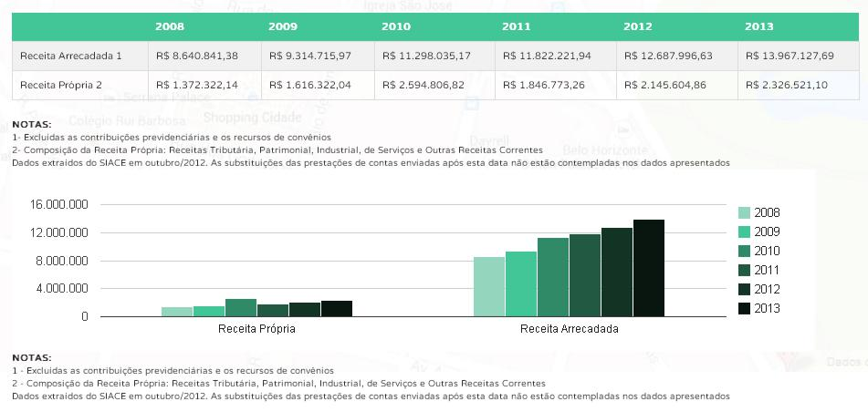

TABELA 37 - RECEITAS E DESPESAS POR FONTE DE RECURSOS 2013
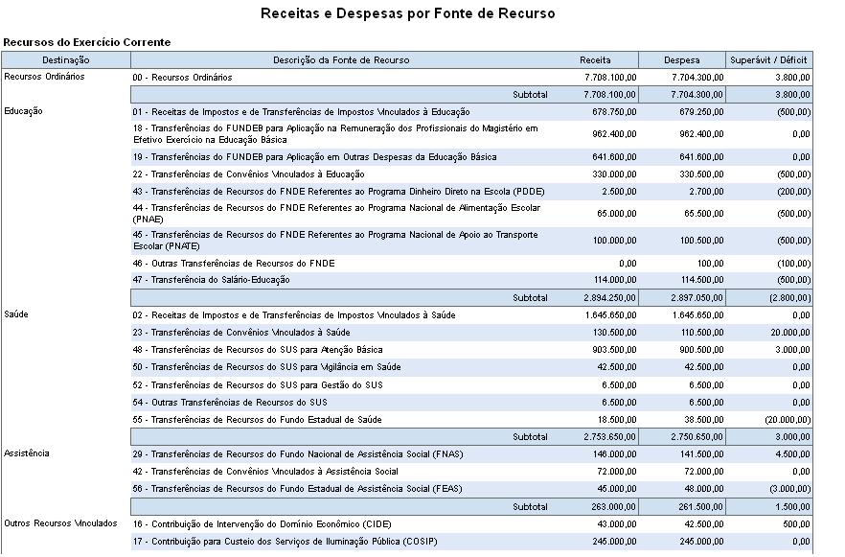

Fonte: “TCE-MG”

122

4 METAS DO PLANO NACIONAL DE EDUCAÇÃO

4.1 META 1 EDUCAÇÃO INFANTIL

“Universalizar, até 2016, A Educação Infantil na pré-escola para as crianças de 4 e 5 anos de idade e ampliar a oferta de Educação Infantil em Creches, de forma a atender no mínimo 50% (cinquenta por cento) das crianças de até 3 (três) anos, até o final da vigência deste documento, em consonância com o PNE.”

4.1.1

Estratégia PNE: Definir, em regime de colaboração entre a União, os Estados, o Distrito Federal e os Municípios, metas de expansão das respectivas redes públicas de Educação Infantil, segundo padrão nacional de qualidade, considerando as peculiaridades locais.

Estratégia PME: Construir, ampliar e adequar um espaço de atendimento da Educação Infantil em parceria com entes federados.

Justificativa: A Creche funciona em uma casa, sem acessibilidade e se encontra inadequada para os alunos da faixa etária em questão

4.1.2

Estratégia PNE: Garantir que, ao final da vigência deste PNE, seja inferior a 10% (dez por cento) a diferença entre as taxas de frequência à Educação Infantil das crianças de até 03 (três) anos, oriundas do quinto de renda familiar per capita mais elevado e as do quinto de renda familiar per capita mais baixo.

Estratégia PME: Elaborar critérios para matrícula na Educação Infantil das crianças de até 03 (três) anos facilitando o atendimento, e realizar periodicamente, em regime de colaboração, levantamento da demanda por creche para a população de até 3 anos.

123

Justificativa: A Creche não oferece espaço adequado para o atendimento da demanda atual.

4.1.3

Estratégia PNE: Realizar, periodicamente, em regime de colaboração, levantamento da demanda por creche para a população de até 3 (três) anos, como forma de planejar a oferta e verificar o atendimento da demanda manifesta.

Estratégia PME: Manter levantamento da demanda por creche para a população de 0 (zero) até 03 (três) anos, com base integrada no âmbito municipal, como forma de planejar a oferta e verificar o atendimento da demanda, manter e ampliar, em regime de colaboração e respeitadas as normas de acessibilidade, programa nacional de construção e reestruturação de escolas, bem como de aquisição de equipamentos (móveis, mesas, cadeiras, berços, geladeiras, fogões e bebedouros), visando à expansão e à melhoria da rede física de escolas públicas de educação infantil.

4.1.4

Estratégia PNE: Estabelecer, no primeiro ano de vigência do PNE, normas, procedimentos e prazos para definição de mecanismos de consulta pública acerca da demanda das famílias por creches.

Estratégia PME: Implementar, em caráter complementar, programas de orientação e apoio às famílias, por meio da articulação das áreas de educação, saúde e assistência social, com foco no desenvolvimento integral das crianças de até 3 (três) anos de idade.

124

4.1.5

Estratégia PNE: Manter e ampliar, em regime de colaboração e respeitadas as normas de acessibilidade, Programa Nacional de Construção e Reestruturação de escolas, bem como a aquisição de equipamentos, objetivando à expansão e à melhoria da rede física de escolas públicas de Educação Infantil

Estratégia PME: Manter atualizado o PAR e preservar as especificidades da educação infantil na organização das redes escolares, garantindo o atendimento da criança de 0 (zero) a 5 (cinco) anos em estabelecimentos que atendam a parâmetros nacionais de qualidade, e a articulação com a etapa escolar seguinte, visando ao ingresso do aluno de 6 (seis) anos de idade no ensino fundamental.

Justificativa: Buscar sempre parceria com entes federados.

4.1.6

Estratégia PNE: Implantar, até o segundo ano de vigência deste PNE, avaliação da Educação Infantil, a ser realizada a cada 02 (dois) anos, com base em parâmetros nacionais de qualidade, a fim de aferir a infraestrutura física, o quadro de pessoal, as condições de gestão, os recursos pedagógicos, a situação de acessibilidade, além de outros indicadores relevantes.

Estratégia PME: Fazer avaliação sistêmica interna a cada ano a partir da aprovação do PME e usar como avaliação diagnóstica para planejamento anual e fortalecer o acompanhamento e o monitoramento do acesso e da permanência das crianças na educação infantil, em especial dos beneficiários de programas de transferência de renda, em colaboração com as famílias e com os órgãos públicos de assistência social, saúde e proteção à infância.

Justificativa: As avaliações servirão para replanejar, reestruturar e reprogramar recursos.

125

4.1.7

Estratégia PNE: Articular a oferta de matrículas gratuitas em creches certificadas, como entidades beneficentes de Assistência Social na área de Educação, com a expansão do acesso à rede escolar pública.

Estratégia PME: Criar uma parceria com a assistência social para que as crianças carentes sejam atendidas durante o período de férias escolares e promover a busca ativa de crianças em idade correspondente à educação infantil, em parceria com órgãos públicos de assistência social, saúde e proteção à infância, preservando o direito de opção da família em relação às crianças de até 3 (três) anos.

Justificativa: A Creche sendo uma entidade educativa tem suas férias regulares durante o ano letivo, ficando as crianças carentes sem atendimento.

4.1.8

Estratégia PNE: Promover a formação inicial e continuada dos/as profissionais da Educação Infantil, garantindo, progressivamente, o atendimento por profissionais com formação superior.

Estratégia PME: Continuar promovendo oportunidades de formação continuada aos profissionais do Município de Santa Rita de Caldas, visto que, mais de 90% dos profissionais encontram-se com formação a nível de graduação e pós-graduação e estimular o acesso à educação infantil em tempo integral, para todas as crianças de 0 (zero) a 5 (cinco) anos, conforme estabelecido nas Diretrizes Curriculares Nacionais para a Educação Infantil.

Justificativa: A Secretaria de Educação oferecerá todos os anos possibilidades para que todos os profissionais tenham formação adequada e continuada.

126

4.1.9

Estratégia PNE: Estimular a articulação entre pós-graduação, núcleos de pesquisa e cursos de formação para profissionais da educação, de modo a garantir a elaboração de currículos e propostas pedagógicas que incorporem os avanços de pesquisas ligadas ao processo de ensino-aprendizagem e às teorias educacionais no atendimento da população de 0 (zero) a 5 (cinco) anos.

Estratégia PME: Garantir na equipe diretiva das instituições de educação infantil, um profissional habilitado em pedagogia na área especifica de supervisão conforme Plano de Carreira.

4.1.10

Estratégia PNE: Fomentar o atendimento às populações do campo e/ou oriundas de comunidades indígenas e quilombolas na Educação Infantil nas respectivas comunidades, por meio do redimensionamento da distribuição territorial da oferta, limitando a nucleação de escolas e o deslocamento de crianças, de forma a atender às especificidades dessas comunidades, garantido consulta prévia e informada.

Estratégia PME: Atender as crianças de 4 e 5 anos na escola do campo, garantindo o acesso mais próximo da sua residência.

4.1.11

Estratégia PNE: Priorizar o acesso à Educação Infantil e fomentar a oferta do Atendimento Educacional Especializado (AEE) complementar e suplementar, às crianças com deficiência, transtornos globais do desenvolvimento e altas habilidades ou superdotação, assegurando a educação bilíngue para os/as surdos/as e a transversalidade da Educação Especial, nessa etapa da Educação Básica.

Estratégia PME: Garantir a inclusão na educação infantil de forma a atender com eficiência e seguridade as crianças com deficiência.
127

4.1.12

Estratégia PNE: Implementar, em caráter complementar, Programas de orientação e apoio às famílias, por meio da articulação das áreas de Educação, Saúde e Assistência Social, com foco no desenvolvimento integral das crianças de até 03 (três) anos.

Estratégia PME: Criar programas em parceria com a assistência social e saúde, de orientação as famílias sobre o desenvolvimento integral da criança.

4.1.13

Estratégia PNE: Preservar as especificidades da Educação Infantil na organização das redes escolares, garantindo o atendimento da criança de 0 (zero) a 05 (cinco) anos em estabelecimentos que atendam aos parâmetros nacionais de qualidade, e a articulação com a etapa escolar seguinte, visando ao ingresso do/a estudante de 06 (seis) anos de idade no Ensino Fundamental.

Estratégia PME: Elaborar Diretrizes Curriculares Municipais em conformidade com os PCNS para organização do trabalho pedagógico na Educação Infantil.

4.1.14

Estratégia PNE: Fortalecer o acompanhamento e o monitoramento do acesso e da permanência das crianças na Educação Infantil, em especial dos/as beneficiários/as de Programas de transferência de renda, em colaboração com as famílias e com os órgãos públicos de assistência social, saúde e proteção à infância.

Estratégia PME: Garantir a permanência da criança na creche e pré-escola, principalmente os beneficiários de programas de transferência de renda.

128

4.1.15

Estratégia PNE: Promover a busca ativa de crianças em idade correspondente

- Educação Infantil, em parceria com órgãos públicos de assistência social, saúde e proteção à infância, preservando o direito de opção da família em relação as crianças de até 03 (três) anos.

Estratégia PME: Oferecer a comunidade vagas suficientes para matricular todas as crianças que buscam a educação infantil.

4.1.16

Estratégia PNE: O Distrito Federal e os Municípios, com a colaboração da União e dos Estados, realizarão e publicarão, a cada ano, levantamento da demanda manifesta por Educação Infantil em creches e pré-escolas, como forma de planejar e verificar o atendimento.

Estratégia PME: Fazer o levantamento do número de matrículas através do cadastramento anual.

4.1.17

Estratégia PNE: Estimular o acesso à Educação Infantil em tempo integral, para todas as crianças de 0 (zero) a 05 (cinco) anos, conforme estabelecido nas Diretrizes Curriculares Nacionais para a Educação Infantil.

Estratégia PME: Ampliar o projeto de tempo integral na creche e na pré-escola.

4.1.18

Estratégia PNE: Assegurar medidas administrativas relacionadas a contratação de profissionais, previstas em estatuto das entidades e/ou instituições

129

educacionais, para garantir a qualidade no atendimento das especificidades da Educação Infantil.

Estratégia PME: Os profissionais devem ser aprovados em concurso público e em caso de novas vagas passar por processo seletivo.

4.1.19

Estratégia PNE: Garantir o cumprimento da Lei 12.796/2013 que determina o atendimento à criança de, no mínimo, 04 (quatro) horas diárias para o turno parcial e de 07 (sete) horas para a jornada integral, com carga horária mínima anual de 800 (oitocentas) horas, distribuídas por um mínimo de 200 (duzentos) dias de trabalho educacional.

Estratégia PME: Aderir gradativamente ao tempo integral para a Educação Infantil de 4 e 5 anos, bem como para o Ensino fundamental I.

4.2 META 2 ENSINO FUNDAMENTAL

“Universalizar o ensino fundamental de 9 (nove) anos para toda a população de 6 (seis) a 14 (Quatorze) anos e garantir que pelo menos 95% (noventa e cinco por cento) dos(as) estudantes concluam essa etapa na idade recomendada, até o último ano de vigência deste PNE”.

4.2.1

Estratégia PNE: O Ministério da Educação, em articulação e colaboração com os Estados, o Distrito Federal e os Municípios, deverá, até o final do 2º(segundo) ano de vigência deste PNE, elaborar e encaminhar ao Conselho Nacional de educação, precedida de consulta pública nacional, proposta de direitos e objetivos de aprendizagem e desenvolvimento para os (as) alunos(as) do Ensino Fundamental.

Estratégia PME: Colaborar com a consulta pública solicitada pelo Ministério da Educação (MEC), acompanhar a proposta de direitos, objetivos de aprendizagem e

130

desenvolvimento para os/as estudantes do Ensino Fundamental, que será encaminhada ao Conselho Nacional de Educação (CNE), até o segundo ano de vigência do Plano Nacional de Educação (PNE).

4.2.2

Estratégia PNE: Pactuar entre união, Estados, Distrito Federal e Municípios, no âmbito da instância permanente de que trata o $ 5º do art. 7º desta Lei, a implantação dos direitos e objetivos de aprendizagem e desenvolvimento que configurarão a base nacional comum curricular do ensino fundamental.

Estratégia PME: Atualizar a Proposta Curricular, sob a responsabilidade dos órgãos competentes, garantindo a implantação dos direitos, objetivos de aprendizagem e desenvolvimento que configurarão a base nacional comum curricular do Ensino Fundamental, até o segundo ano de vigência do PME.

4.2.3

Estratégia PNE: Criar mecanismos para o acompanhamento individualizado dos (as) alunos (as) do Ensino Fundamental.

4.2.4

Estratégia PNE: Fortalecer o acompanhamento e o monitoramento do acesso, da permanência e do aproveitamento escolar dos/as beneficiários/as de Programas de transferência de renda, bem como das situações de discriminação, preconceitos e violências na escola, objetivando ao estabelecimento de condições adequadas para o sucesso escolar dos/as estudantes, em colaboração com as famílias e com órgãos públicos de assistência social, saúde e proteção à infância, adolescência e juventude.

Estratégia PME: Promover a relação das escolas com instituições e movimentos culturais, a fim de garantir a oferta regular de atividades culturais para a
131

livre fruição dos alunos dentro e fora dos espaços escolares, assegurando ainda que as escolas se tornem polos de criação e difusão cultural.

4.2.5

Estratégia PNE: Promover a busca ativa de crianças e adolescentes fora da escola, em parceria com órgãos públicos de assistência social, saúde e proteção à infância, adolescência e juventude.

Estratégia PME: Buscar parceria com órgãos competentes para garantir a permanência do educando nas escolas de Educação Infantil e Fundamental e incentivar a participação dos pais ou responsáveis no acompanhamento das atividades escolares dos filhos por meio do estreitamento das relações entre as escolas e as famílias.

4.2.6

Estratégia PNE: Desenvolver tecnologias pedagógicas que combinem, de maneira articulada, à organização do tempo e das atividades didáticas entre a escola e o ambiente comunitário, considerando as especificidades da Educação Especial, das escolas do campo e das populações oriundas de comunidades indígenas e quilombolas.

4.2.7

Estratégia PNE: Disciplinar, no âmbito dos sistemas de ensino, a organização flexível do trabalho pedagógico, incluindo adequação do calendário escolar de acordo com a realidade local, a identidade cultural e as condições climáticas da região.

Estratégia PME: Organizar calendário escolar de acordo com a identidade cultural ou condições climáticas.

132

4.2.8

Estratégia PNE: Incentivar a participação de pais ou responsáveis no acompanhamento das atividades escolares dos/as filhos/as, por meio do estreitamento das relações entre as escolas e as famílias.

Estratégia PME: Buscar parceria com as famílias garantindo um bom relacionamento entre as entidades.

4.2.9

Estratégia PNE: Promover a relação das escolas com instituições e movimentos culturais, a fim de garantir a oferta regular de atividades culturais para a livre fruição dos (as) alunos (as) dentro e fora dos espaços escolares, assegurando ainda que as escolas se tornem polos de criação e difusão cultural.

4.2.10

Estratégia PNE: Estimular a oferta do Ensino Fundamental, em especial dos anos iniciais, para as populações do campo, indígenas e quilombolas, nas próprias comunidades.

Estratégia PME: Procurar manter a escola do campo.

4.2.11

Estratégia PNE: Desenvolver formas alternativas de oferta do ensino fundamental, garantida a qualidade, para atender aos filhos e filhas de profissionais que se dedicam a atividades de caráter itinerante

Estratégia PME: Desenvolver formas alternativas de oferta do Ensino Fundamental, garantida a qualidade, para atender aos filhos e filhas de profissionais

133

que se dedicam a atividades de caráter itinerante (circenses, ciganos, nômades, acampados e artistas), bem como para estudantes que necessitam de atendimento educacional domiciliar.

Justificativa: Oferecer atividades extracurriculares de incentivo aos (às) estudantes e de estímulo a habilidades, inclusive mediante certames e concursos nacionais.

4.2.12

Estratégia PNE: Oferecer atividades extracurriculares de incentivo aos (às) estudantes e de estímulo a habilidades, inclusive mediante certames e concursos nacionais.

4.2.13

Estratégia PNE: Promover atividades de desenvolvimento e estímulo a habilidades esportivas nas escolas, interligadas a um plano de disseminação do desporto educacional e de desenvolvimento esportivo nacional

4.3 META 3 ENSINO MÉDIO

“Universalizar, até 2016, o atendimento escolar para toda a população de 15 (Quinze) a 17 (Dezessete) anos e elevar, até o final do período de vigência deste PNE, a taxa líquida de matriculas no Ensino Médio para 85% (Oitenta e Cinco por cento).”

4.3.1

Estratégia PNE: Institucionalizar programa nacional de renovação do Ensino Médio, a fim de incentivar práticas pedagógicas com abordagens interdisciplinares
134

estruturadas pela relação entre teoria e prática, por meio de currículos escolares que organizem, de maneira flexível e diversificada, conteúdos obrigatórios e eletivos articulados em dimensões como ciência , trabalho, linguagens, tecnologia, cultura e esporte, garantindo-se a aquisição de equipamentos e laboratórios, a produção de material didático específico, a formação continuada de professores e a articulação com instituições acadêmicas, esportivas e culturais.

Estratégia PME: Aderir ao Programa Nacional de Renovação do Ensino Médio, a fim de incentivar práticas pedagógicas com abordagens interdisciplinares estruturadas pela relação entre teoria e prática, por meio de currículos escolares que organizem, de maneira flexível e diversificada, conteúdos obrigatórios e eletivos articulados em dimensões como ciência, trabalho, linguagens, tecnologia, cultura e esporte, garantindo-se a aquisição de equipamentos e laboratórios, a produção de material didático específico, a formação continuada de professores/as e a articulação com instituições acadêmicas, esportivas e culturais.

4.3.2

Estratégia PNE: O Ministério da Educação, em articulação e colaboração com os entes federados e ouvida a sociedade mediante consulta pública nacional, elaborará e encaminhará ao Conselho Nacional de Educação- CNE, até o 2º (segundo) ano de vigência deste PNE, proposta de direitos e objetivos de aprendizagem e desenvolvimento para os(as) alunos(as) de ensino médio, a serem atingidos nos tempos e etapas de organização deste nível de ensino, com vistas a garantir formação básica comum.

4.3.3

Estratégia PNE: Pactuar entre União, Estados, Distrito Federal e Municípios, no âmbito da instância permanente de que trata o § 5º do art. 7º desta Lei, a

135

implantação dos direitos e objetivos de aprendizagem e desenvolvimento que configurarão a base nacional comum curricular do ensino médio.

4.3.4

Estratégia PNE: Garantir a fruição de bens e espaços culturais, de forma regular, bem como a ampliação da prática desportiva, integrada ao currículo escolar.

Estratégia PME: Incentivar os alunos a participar das atividades culturais, esportivas e artísticas.

4.3.5

Estratégia PNE: Manter e ampliar programas e ações de correção de fluxo do ensino fundamental, por meio do acompanhamento individualizado do (a) aluno (a) com rendimento escolar defasado e pela adoção de práticas como aulas de reforço no turno complementar, estudos de recuperação e progressão parcial, de forma a reposicioná-lo no ciclo escolar de maneira compatível com sua idade.

Estratégia PME: Fomentar programas de educação e de cultura para a população urbana e do campo de jovens, na faixa etária de 15 e 17 anos, e de adultos, com qualificação social e profissional para aqueles que estejam fora da escola e com defasagem no fluxo escolar.

Justificativa: Melhorar o índice de desenvolvimento da Educação Básica.

4.3.6

Estratégia PNE: Universalizar o Exame Nacional do Ensino Médio (ENEM), fundamentado em matriz de referência do conteúdo curricular do Ensino Médio e em técnicas estatísticas e psicrométricas que permitam comparabilidade de resultados, articulando-o com o Sistema Nacional de Avaliação da Educação Básica (SAEB), e promover sua utilização como instrumento de avaliação sistêmica, para subsidiar políticas públicas para a Educação Básica, de avaliação certificadora, possibilitando
136

aferição de conhecimentos e habilidades adquiridos dentro e fora da escola, e de avaliação classificatória, como critério de acesso à Educação Superior.

4.3.7

Estratégia PNE: Fomentar a expansão das matrículas gratuitas de Ensino Médio integrado à Educação Profissional, observando-se as peculiaridades das populações do campo, das comunidades indígenas e quilombolas e das pessoas com deficiência.

4.3.8

Estratégia PNE: Estruturar e fortalecer o acompanhamento e o monitoramento do acesso e da permanência dos/as estudantes beneficiários/as de Programas de transferência de renda, no Ensino Médio, quanto à frequência, ao aproveitamento escolar e à interação com o coletivo, bem como das situações de discriminação, preconceitos e violências, práticas irregulares de exploração do trabalho, consumo de drogas e gravidez precoce, em colaboração com as famílias e órgãos públicos de assistência social, saúde e proteção à adolescência e juventude.

4.3.9

Estratégia PNE: Promover a busca ativa da população de 15 (quinze) a 17 (dezessete) anos fora da escola, em articulação com os serviços de assistência social, saúde e proteção à adolescência e à juventude.

4.3.10

Estratégia PNE: Fomentar Programas de Educação e de Cultura para a população urbana e do campo, na faixa etária de 15 (quinze) a 17 (dezessete) anos, e

137

de adultos/as e de idosos/as, com qualificação social e profissional para aqueles/as que estejam fora da escola e com defasagem no fluxo escolar.

4.3.11

Estratégia PNE: Redimensionar a oferta de ensino médio nos turnos diurno e noturno, bem como a distribuição territorial das escolas de ensino médio, de forma a atender a toda a demanda, de acordo com as necessidades específicas dos (as) alunos (as).

4.3.12

Estratégia PNE: Desenvolver formas alternativas de oferta do Ensino Médio, garantida a qualidade, para atender aos filhos e filhas de profissionais que se dedicam a atividades de caráter itinerante.

4.3.13

Estratégia PNE: Implementar políticas de prevenção à evasão motivada por preconceito e discriminação, criando rede de proteção contra formas associadas de exclusão.

4.3.14

Estratégia PNE: Estimular a participação dos/as estudantes nos cursos das áreas tecnológicas e científicas.

Estratégia PME: Manter e ampliar a oferta de cursos técnicos na modalidade à distância.

138

4.4 META 4 EDUCAÇÃO ESPECIAL

“Universalizar, para a população de 4 (Quatro) a 17 (Dezessete) anos com deficiência, transtornos globais do desenvolvimento e altas habilidades ou superdotação, o acesso à Educação Básica e ao atendimento educacional especializado (AEE), preferencialmente na rede regular de ensino, com a garantia de sistema educacional inclusivo, de salas de recursos multifuncionais, classes, escolas ou serviços especializados, públicos ou conveniados.”

4.4.1

Estratégia PNE: Contabilizar, para fins do repasse do Fundo de Manutenção e Desenvolvimento da Educação Básica e de Valorização dos Profissionais da Educação - FUNDEB, as matrículas dos (as) estudantes da educação regular da rede pública que recebam atendimento educacional especializado complementar e suplementar, sem prejuízo do cômputo dessas matrículas na educação básica regular, e as matrículas efetivadas, conforme o censo escolar mais atualizado, na educação especial oferecida em instituições comunitárias, confessionais ou filantrópicas sem fins lucrativos, conveniadas com o poder público e com atuação exclusiva na modalidade, nos termos da Lei nº 11.494, de 20 de junho de 2007.

Estratégia PME: Assegurar que os dados relativos às matriculas dos/as estudantes da educação regular da rede pública que recebam AEE complementar e suplementar, sem prejuízo do cômputo dessas matrículas na Educação Básica regular e as matrículas efetivadas, conforme o censo escolar mais atualizado, na Educação Especial oferecida em instituições comunitárias, confessionais ou filantrópicas sem fins lucrativos, conveniadas com o poder público e com atuação exclusiva na modalidade sejam contabilizados de forma fidedigna dentro dos prazos estabelecidos para fins de repasse do Fundo de Manutenção e Desenvolvimento da Educação Básica e de Valorização dos Profissionais da Educação (FUNDEB).

139

4.4.2

Estratégia PNE: Promover, no prazo de vigência deste PNE, a universalização do atendimento escolar à demanda manifesta pelas famílias de crianças de 0 (zero) a 3 (três\0 anos com deficiência, transtornos globais do desenvolvimento e altas habilidades ou superdotação, observado o que dispõe a Lei nº 9394, de 20 de dezembro de 1996, que estabelece as diretrizes e bases da Educação nacional.

Estratégia PME: Garantir, no prazo de vigência deste PNE, o atendimento escolar à demanda manifesta pelas famílias de crianças de 0 (zero) a 03 (três) anos com deficiência, transtornos globais do desenvolvimento e altas habilidades ou superdotação, observado o que dispõe a Lei nº 9.394, de 20 de dezembro de 1996, Lei de Diretrizes e Bases da Educação Nacional (LDB), que estabelece as diretrizes e bases da educação nacional.

4.4.3

Estratégia PNE: Implantar, ao longo deste PNE, salas de recursos multifuncionais e fomentar a formação continuada dos professores e professoras para o atendimento educacional especializado nas escolas urbanas, do campo, indígenas e de comunidade quilombolas.

Estratégia PME: Implantar salas de recursos multifuncionais, realizar a formação continuada de professores/as, profissionais de apoio e monitores/as para o AEE nas escolas urbanas e do campo da rede pública, além das escolas conveniadas.

Justificativa: Através de parcerias com o Estado, implantar salas de recursos multifuncionais e capacitar os profissionais.

4.4.4

Estratégia PNE: Garantir AEE em salas de recursos multifuncionais, classes, escolas ou serviços especializados, públicos ou conveniados, nas formas
140

complementar e suplementar, a todos/as os/as estudantes com deficiência, transtornos globais do desenvolvimento e altas habilidades ou superdotação, matriculados na rede pública de Educação Básica, conforme necessidade identificada por meio de avaliação, ouvidos a família e o/à estudante (criança, adolescente, jovem, adulto/a e idoso/a).

4.4.5

Estratégia PNE: Estimular a criação de centros multidisciplinares de apoio, pesquisa e assessoria, articulados com instituições acadêmicas e integradas por profissionais das áreas de saúde, assistência social, pedagogia e psicologia, para apoiar o trabalho dos professores da Educação Básica com os (as) alunos (as) com deficiência, transtornos globais do desenvolvimento e altas habilidades ou superdotação.

Estratégia PME: Criar centros multidisciplinares de apoio, pesquisa e assessoria, articulados com instituições acadêmicas e integrados por profissionais das áreas de Saúde, Assistência Social, Pedagogia e Psicologia, para apoiar o trabalho dos/as professores/as da Educação Básica com os/as estudantes (crianças, adolescentes, jovens, adultos/as e idosos/as) com deficiência, transtornos globais do desenvolvimento e altas habilidades ou superdotação.

4.4.6

Estratégia PNE: Manter e ampliar Programas suplementares que promovam a acessibilidade nas instituições públicas, para garantir o acesso e a permanência dos/as estudantes com deficiência, por meio da adequação arquitetônica da oferta de transporte acessível e da disponibilização de material didático próprio e de recursos de tecnologia assistiva, assegurando, ainda, no contexto escolar, em todas as etapas, níveis e modalidades de ensino, a identificação dos/as estudantes (crianças, adolescentes, jovens, adultos/as e idosos/as) com altas habilidades ou superdotação.

141

4.4.7

Estratégia PNE: Garantir a oferta de educação bilíngue, em Língua Brasileira de Sinais (LIBRAS) como primeira língua e na modalidade escrita da Língua Portuguesa como segunda língua, aos/às estudantes surdos/as e com deficiência auditiva de 0 (zero) a 17 (dezessete) anos, em escolas, classes bilíngues e em escolas inclusivas, nos termos do art. 22 do Decreto nº 5.626, de 22 de dezembro de 2005, e dos arts. 24 e 30 da Convenção sobre os Direitos das Pessoas com Deficiência, bem como a adoção do Sistema Braille de leitura para cegos/as e surdos/as-cegos/as.

4.4.8

Estratégia PNE: Garantir a oferta de Educação Inclusiva, para todos/as os/as estudantes da Educação Especial, vedada a exclusão do ensino regular sob alegação de deficiência e promovida a articulação pedagógica entre o ensino regular e o AEE.

4.4.9

Estratégia PNE: Fortalecer o acompanhamento e o monitoramento do acesso

- escola e ao AEE, bem como da permanência e do desenvolvimento escolar dos/as estudantes com deficiência, transtornos globais do desenvolvimento e altas habilidades ou superdotação beneficiários/as de Programas de transferência de renda, juntamente com o combate às situações de discriminação, preconceito e violência, com vistas ao estabelecimento de condições adequadas para o sucesso educacional, em colaboração com as famílias e órgãos públicos de assistência social, saúde e proteção à infância, à adolescência e à juventude.

142

4.4.10

Estratégia PNE: Fomentar pesquisas voltadas para o desenvolvimento de metodologias, materiais didáticos, equipamentos e recursos de tecnologia assistiva, com vistas à promoção do ensino e da aprendizagem, bem como das condições de acessibilidade dos(as) estudantes com deficiência, transtornos globais do desenvolvimento e altas habilidades ou superdotação.

Estratégia PME: Para o desenvolvimento de metodologias, materiais didáticos, equipamentos e recursos de tecnologia assistida, com vistas à promoção do ensino e da aprendizagem, bem como das condições de acessibilidade dos/as estudantes com deficiência, transtornos globais do desenvolvimento e altas habilidades ou superdotação.

4.4.11

Estratégia PNE: Promover o desenvolvimento de pesquisas interdisciplinares para subsidiar a formulação de políticas públicas intersetoriais que atendam as especificidades educacionais de estudantes com deficiência, transtornos globais do desenvolvimento e altas habilidades ou superdotação que requeiram medidas de atendimento especializado.

Estratégia PME: Utilizar o resultado das pesquisas interdisciplinares para subsidiar a formulação de políticas públicas Inter setoriais que atendam as especificidades educacionais de estudantes com deficiência, transtornos globais do desenvolvimento e altas habilidades ou superdotação, que requeiram medidas de AEE.

4.4.12

Estratégia PNE: Promover a articulação Inter setorial entre órgãos e políticas públicas de saúde, assistência social e direitos humanos, em parceria com as famílias, desenvolver modelos de atendimento voltados à continuidade do
143

atendimento escolar, na educação de jovens e adultos, das pessoas com deficiência e transtornos globais do desenvolvimento com idade superior à faixa etária de escolarização obrigatória, de forma a assegurar a atenção integral ao longo da vida.

Estratégia PME: Promover a articulação Inter setorial entre órgãos e políticas públicas de saúde, assistência social e direitos humanos, em parceria com as famílias, para estudantes com deficiência, transtornos globais do desenvolvimento e altas habilidades ou superdotação beneficiários do Benefício de Prestação Continuada (BPC), com o fim de desenvolver modelos de atendimento voltados à continuidade do atendimento escolar, na Educação de Jovens e Adultos (EJA), com idade superior a faixa etária de escolarização obrigatória, de forma a assegurar a atenção integral ao longo da vida.

4.4.13

Estratégia PNE: Apoiar a ampliação das equipes de profissionais da educação para atender à demanda do processo de escolarização dos (das) estudantes com deficiência, transtornos globais do desenvolvimento e altas habilidades ou superdotação, garantindo a oferta de professores (as) do atendimento educacional especializado, profissionais de apoio ou auxiliares, tradutores (as) e intérpretes de Libras, guias-intérpretes para surdoscegos, professores de Libras, prioritariamente surdos, e professores bilíngues.

4.4.14

Estratégia PNE: Definir, no segundo ano de vigência deste PNE, indicadores de qualidade e política de avaliação e supervisão para o funcionamento de instituições públicas e privadas que prestam atendimento a estudantes com deficiência, transtornos globais do desenvolvimento e altas habilidades ou superdotação.

144

4.4.15

Estratégia PNE: Promover, por iniciativa do Ministério da Educação, nos órgãos de pesquisa, demografia e estatística competentes, a obtenção de informação detalhada sobre o perfil das pessoas com deficiência, transtornos globais do desenvolvimento e altas habilidades ou superdotação de 0 (zero) a 17 (dezessete) anos.

Estratégia PME: Manter atualizados junto aos órgãos de pesquisa, demografia e estatística competentes, as informações detalhadas sobre o perfil dos/as estudantes com deficiência, transtornos globais do desenvolvimento e altas habilidades ou superdotação de 0 (zero) a 17 (dezessete) anos.

4.4.16

Estratégia PNE: Incentivar a inclusão nos cursos de Licenciatura e nos demais cursos de formação para profissionais da Educação, inclusive em nível de Pós-Graduação, observado o disposto no caput do art. 207 da Constituição Federal, dos referenciais teóricos, das teorias de aprendizagem e dos processos de ensino-aprendizagem relacionados ao atendimento educacional de estudantes com deficiência, transtornos globais do desenvolvimento e altas habilidades ou superdotação.

4.4.17

Estratégia PNE: Promover parcerias com instituições comunitárias, confessionais ou filantrópicas sem fins lucrativos, conveniadas com o poder público, visando a ampliar as condições de apoio ao atendimento escolar integral das pessoas com deficiência, transtornos globais do desenvolvimento e altas habilidades ou superdotação matriculadas nas redes públicas de ensino.

Estratégia PME: Promover parcerias com instituições comunitárias, confessionais ou filantrópicas sem fins lucrativos, conveniadas com o poder público,
145

visando o aumento das condições de apoio ao atendimento escolar integral das pessoas com deficiência, transtornos globais do desenvolvimento e altas habilidades ou superdotação matriculadas nas redes públicas de ensino.

4.4.18

Estratégia PNE: Promover parcerias com instituições comunitárias, confessionais ou filantrópicas sem fins lucrativos, conveniadas com o poder público, visando a ampliar a oferta de formação continuada e a produção de material didático acessível, assim como os serviços de acessibilidade necessários ao pleno acesso, participação e aprendizagem dos estudantes com deficiência, transtornos globais do desenvolvimento e altas habilidades ou superdotação matriculados na rede pública de ensino;

4.4.19

Estratégia PNE: Promover parcerias com instituições comunitárias, confessionais ou filantrópicas sem fins lucrativos, conveniadas com o poder público, a fim de favorecer a participação das famílias e da sociedade na construção do sistema educacional inclusivo.

4.5 META 5 ALFABETIZAÇÃO E LETRAMENTO

“Alfabetizar todas as crianças estudantes, no máximo, até o final do terceiro ano do Ensino Fundamental.”

4.5.1

Estratégia PNE: Estruturar os processos pedagógicos de alfabetização, nos anos iniciais do ensino fundamental, articulando-os com as estratégias desenvolvidas na pré escola, com qualificação e valorização do(as) professores(as) alfabetizadores e com apoio pedagógico, a fim de garantir a alfabetização plena de todas as crianças.
146

Estratégia PME: Assegurar, na Proposta Curricular dos órgãos competentes, os processos pedagógicos de alfabetização nos Anos Iniciais do Ensino Fundamental, articulando-os com as estratégias desenvolvidas na pré-escola, com qualificação e valorização dos/as professores/as alfabetizadores/as e com apoio pedagógico específico, a fim de garantir a alfabetização plena de todas as crianças estudantes.

4.5.2

Estratégia PNE: Instituir instrumentos de avaliação nacional periódicos e específicos para aferir a alfabetização das crianças, aplicados a cada ano, bem como estimular os sistemas de ensino e as escolas a criarem os respectivos instrumentos de avaliação e monitoramento, implementando medidas pedagógicas para alfabetizar todos os alunos e alunas até o final do terceiro ano do ensino fundamental.

Estratégia PME: Participar da prova ANA (Avaliação Nacional da Alfabetização) aplicada pelo Instituto Nacional de Estatística e Pesquisa (INEP), para aferir a alfabetização das crianças estudantes, aplicados a cada ano, bem como estimular as escolas a criarem os respectivos instrumentos de avaliação e monitoramento, implementando medidas pedagógicas para alfabetizar todas as crianças estudantes até o final do terceiro ano do Ensino Fundamental.

4.5.3

Estratégia PNE: Selecionar, certificar e divulgar tecnologias educacionais para a alfabetização de crianças, assegurada a diversidade de métodos e propostas pedagógicas, bem como o acompanhamento dos resultados nos sistemas de ensino em que forem aplicados, devendo ser disponibilizadas, preferencialmente, como recursos educacionais abertos.

Estratégia PME: Selecionar e ampliar a aquisição de tecnologias educacionais para a alfabetização de crianças estudantes, assegurada a diversidade de métodos e propostas pedagógicas, bem como o acompanhamento dos resultados nos sistemas

147

de ensino em que forem aplicadas, devendo ser disponibilizadas, preferencialmente, como recursos educacionais abertos.

4.5.4

Estratégia PNE: Fomentar o desenvolvimento de tecnologias educacionais e de práticas pedagógicas inovadoras que assegurem a alfabetização e favoreçam a melhoria do fluxo escolar e a aprendizagem dos(as) alunos(as), consideradas as diversas abordagens metodológicas e sua efetividade.

4.5.5

Estratégia PNE: Apoiar a alfabetização de crianças do campo, indígenas, quilombolas e de populações itinerantes, com a produção de materiais didáticos específicos, e desenvolver instrumentos de acompanhamento que considerem o uso da língua materna pelas comunidades indígenas e a identidade cultural das comunidades quilombolas.

Estratégia PME: Garantir, na Proposta Curricular, a alfabetização de crianças estudantes do campo e de populações itinerantes (circenses, ciganos, nômades, acampados e artistas), com a produção de materiais didáticos específicos.

4.5.6

Estratégia PNE: Promover e estimular a formação inicial e continuada de professores (as) para a alfabetização de crianças, com o conhecimento de novas tecnologias educacionais e práticas pedagógicas inovadoras, estimulando a articulação entre programas de pós-graduação stricto sensu e ações de formação continuada de professores (as) para a alfabetização.

Estratégia PME: Estimular a formação inicial e promover a formação continuada de professores/as para a alfabetização de crianças estudantes, com o conhecimento de novas tecnologias educacionais e práticas pedagógicas inovadoras,
148

articuladas a Programas de Pós-Graduação Lato Sensu e ações de formação continuada de professores/as para a alfabetização.

4.5.7

Estratégia PNE: Apoiar a alfabetização das pessoas com deficiência, considerando as suas especificidades, inclusive a alfabetização bilíngue de pessoas surdas, sem estabelecimento de terminalidade temporal.

Estratégia PME: Promover ações que visem a alfabetização das pessoas com deficiência, considerando as suas especificidades, inclusive a alfabetização bilíngue de pessoas surdas, sem estabelecimento de terminalidade temporal.

4.6 META 6 EDUCAÇÃO INTEGRAL

“Oferecer educação em tempo integral em, no mínimo, 50% (cinquenta por cento) das escolas públicas, de forma a atender, pelo menos, 25% (vinte e cinco por cento) dos(as) estudantes da Educação Básica.”

4.6.1

Estratégia PNE: Promover, com o apoio da União, a oferta de educação básica pública em tempo integral, por meio de atividades de acompanhamento pedagógico e multidisciplinares, inclusive culturais e esportivas, de forma que o tempo de permanência dos (as) alunos (as) na escola, ou sob sua responsabilidade, passe a ser igual ou superior a 7 (sete) horas diárias durante todo o ano letivo, com a ampliação progressiva da jornada de professores em uma única escola.

Estratégia PME: Promover, com o apoio da união e do estado, Educação Básica pública em tempo integral, em pelo menos 50 por cento dos alunos.

149

4.6.2

Estratégia PNE: Instituir, em regime de colaboração, programa de construção de escolas com padrão arquitetônico e de mobiliário adequado para atendimento em tempo integral, prioritariamente em comunidades pobres ou com crianças em situação de vulnerabilidade social.

Estratégia PME: Ampliar os espaços físicos já existentes e com o apoio do Governo Federal construir novas escolas, pois o espaço é insuficiente em todas as redes.

Justificativa: Precisa-se de recursos federais e estaduais para tal, pois o espaço físico é insuficiente para o atendimento adequado.

4.6.3

Estratégia PNE: Institucionalizar e manter, em regime de colaboração, Programa nacional de ampliação e reestruturação das escolas públicas, por meio da instalação de quadras cobertas poliesportivas, laboratórios, inclusive de informática, espaços para atividades culturais, bibliotecas, auditórios, cozinhas, refeitórios, banheiros e outros equipamentos, bem como da produção de material didático e da formação de recursos humanos para a educação em tempo integral.

4.6.4

Estratégia PNE: Fomentar a articulação da escola com os diferentes espaços educativos, culturais e esportivos e com equipamentos públicos, como centros comunitários, bibliotecas, praças, parques, museus, teatros, cinemas e planetários

4.6.5

Estratégia PNE: Estimular a oferta de atividades voltadas à ampliação da jornada escolar de estudantes matriculados nas escolas da rede pública de Educação

150

Básica, por parte das entidades privadas de serviço social vinculadas ao sistema sindical, de forma concomitante e em articulação com a rede pública de ensino.

4.6.6

Estratégia PNE: Orientar a aplicação da gratuidade de que trata o art. 13 da Lei nº 12.101, de 27 de novembro de 2009, em atividades de ampliação da jornada escolar de estudantes das escolas da rede pública de Educação Básica, de forma concomitante e em articulação com a rede pública de ensino.

4.6.7

Estratégia PNE: Atender as escolas do campo e de comunidades indígenas e quilombolas na oferta de educação em tempo integral, com base em consulta prévia e informada, considerando as peculiaridades locais.

4.6.8

Estratégia PNE: Garantir a educação em tempo integral para pessoas com deficiência, transtornos globais do desenvolvimento e altas habilidades ou superdotação na faixa etária de 04 (quatro) a 17 (dezessete) anos, assegurando AEE complementar e suplementar ofertado em salas de recursos multifuncionais da própria escola ou em instituições especializadas.

4.6.9

Estratégia PNE: Adotar medidas para otimizar o tempo de permanência dos/as estudantes (crianças, adolescentes e jovens) na escola, direcionando a expansão da jornada para o efetivo trabalho escolar, combinado com atividades recreativas, esportivas e culturais.

151

4.7 META 7 APRENDIZADO ADEQUADO NA IDADE CERTA

“Fomentar a qualidade da Educação Básica em todas as idades e modalidades, com melhoria do fluxo escolar e da aprendizagem de modo a atingir as seguintes médias nacionais para o Índice de Desenvolvimento da Educação Básica (IDEB):”

TABELA 38 - MÉDIAS NACIONAIS PARA O IDEB CONSTANTES NA META 7 DO
PNE

4.7.1

Estratégia PNE: Estabelecer e implantar, mediante pactuação interfederativa, diretrizes pedagógicas para a educação básica e a base nacional comum dos currículos, com direitos e objetivos de aprendizagem e desenvolvimento dos (as) alunos (as) para cada ano do ensino fundamental e médio, respeitada a diversidade regional, estadual e local.

Estratégia PME: Estabelecer e implantar na Proposta Curricular, as diretrizes pedagógicas para a Educação Básica e a base nacional comum dos currículos, com direitos e objetivos de aprendizagem e desenvolvimento dos/as estudantes para cada ano do Ensino Fundamental e Médio, respeitada a diversidade regional, estadual e local.

Justificativa: Conseguir conscientizar os alunos para realizarem as avaliações e para superarem os resultados, através de propostas que despertem neles o incentivo.

4.7.2

Estratégia PNE: Assegurar que:

152

- No quinto ano de vigência deste PNE, pelo menos 70% (setenta por cento) dos/as estudantes do Ensino Fundamental e do Ensino Médio tenham alcançado nível suficiente de aprendizado em relação aos direitos e objetivos de aprendizagem e desenvolvimento de seu ano de estudo, e 50% (cinquenta por cento), pelo menos, o nível desejável;

- No último ano de vigência deste PNE, todos os/as estudantes do Ensino Fundamental e do Ensino Médio tenham alcançado nível suficiente de aprendizado em relação aos direitos e objetivos de aprendizagem e desenvolvimento de seu ano de estudo, e 80% (oitenta por cento), pelo menos, o nível desejável.

4.7.3

Estratégia PNE: Construir, em colaboração entre União, os estados, o Distrito Federal e os municípios, um conjunto nacional de indicadores de avaliação institucional com base no perfil do alunado e do corpo de profissionais da educação, nas condições de infraestrutura das escolas, nos recursos pedagógicos disponíveis, nas características da gestão e em outras dimensões relevantes, considerando as especificidades das modalidades de ensino.

Estratégia PME: Organizar indicadores de avaliação institucional com base no perfil do estudante e do corpo de profissionais da Educação, nas condições de infraestrutura das escolas, nos recursos pedagógicos disponíveis, nas características da gestão e em outras dimensões relevantes, considerando as especificidades das modalidades de ensino, com base nos Parâmetros Nacionais de Avaliação.

4.7.4

Estratégia PNE: Induzir processo contínuo de auto avaliação das escolas de educação básica, por meio da constituição de instrumentos de avaliação que orientem as dimensões a serem fortalecidas, destacando-se a elaboração de planejamento

153

estratégico, a melhoria contínua da qualidade educacional, a formação continuada dos (as) profissionais da educação e o aprimoramento da gestão democrática.

4.7.5

Estratégia PNE: Formalizar e executar os Planos de Ações Articuladas (PAR), dando cumprimento às metas de qualidade estabelecidas para a educação básica pública e às estratégias de apoio técnico e financeiro voltadas à melhoria da gestão educacional, à formação de professores/as e profissionais de serviços ou apoio escolares, à ampliação e ao desenvolvimento de recursos pedagógicos e à melhoria e expansão da infraestrutura física da rede escolar.

Estratégia PME: Monitorar a prestação de assistência técnica financeira liberada pelo MEC, priorizando as escolas com IDEB abaixo da média nacional.

4.7.6

Estratégia PNE: Associar a prestação de assistência técnica financeira a fixação de metas intermediárias, nos termos estabelecidos conforme pactuação voluntária entre os entes, priorizando sistemas e redes de ensino com IDEB abaixo da média nacional.

4.7.7

Estratégia PNE: Aprimorar continuamente os instrumentos de avaliação da qualidade do ensino fundamental e médio, de forma a englobar o ensino de ciências nos exames aplicados nos anos finais do ensino fundamental, e incorporar o Exame Nacional do Ensino Médio, assegurada a sua universalização, ao sistema de avaliação da educação básica, bem como apoiar o uso dos resultados das avaliações nacionais pelas escolas e redes de ensino para a melhoria de seus processos e práticas pedagógicas

154

Estratégia PME: Incentivar a participação das escolas nos processos de avaliação da qualidade da educação básica e utilizar os resultados das avaliações nacionais nas redes de ensino, para a melhoria das práticas pedagógicas.

Justificativa: Não deixar as escolas caírem no baixo rendimento, criar melhorias na prática pedagógica.

4.7.8

Estratégia PNE: Desenvolver indicadores específicos de avaliação da qualidade da Educação Especial, bem como da qualidade da educação bilíngue para surdos/as.

4.7.9

Estratégia PNE: Orientar as políticas das redes e sistemas de ensino, de forma a buscar atingir as metas do IDEB, diminuindo a diferença entre as escolas com os menores índices e a média nacional, garantindo equidade da aprendizagem e reduzindo pela metade, até o último ano de vigência deste PNE, as diferenças entre as médias dos índices dos estados, inclusive do Distrito Federal, e dos municípios.

Estratégia PME: Orientar e monitorar as unidades escolares para que atinjam as metas do IDEB, diminuindo a diferença entre as escolas com os menores índices e a média municipal, garantindo equidade da aprendizagem, até o último ano de vigência deste PNE.

4.7.10

Estratégia PNE: Fixar, acompanhar e divulgar bienalmente os resultados pedagógicos dos indicadores do SAEB e do IDEB, relativos às escolas, planejando, a partir dos resultados, as estratégias metodológicas que assegurem a ampliação do nível de qualidade de ensino, garantindo a contextualização desses resultados, com relação a indicadores sociais relevantes, como os de nível socioeconômico das
155

famílias dos/as estudantes, a transparência e o acesso público às informações técnicas de concepção e operação do sistema de avaliação.

4.7.11

Estratégia PNE: Melhorar o desempenho dos alunos da educação básica nas avaliações da aprendizagem no Programa Internacional de Avaliação de Estudantes – PISA, tomado como instrumento externo de referência, internacionalmente reconhecido, de acordo com as seguintes projeções: 2015- 438/ 2018- 455/ 2021-473.

4.7.12

Estratégia PNE: Incentivar o desenvolvimento, selecionar, certificar e divulgar tecnologias educacionais para a Educação Infantil, o Ensino Fundamental e o Ensino Médio e incentivar práticas pedagógicas inovadoras que assegurem a melhoria do fluxo escolar e a aprendizagem, assegurada a diversidade de métodos e propostas pedagógicas, com preferência para softwares livres e recursos educacionais abertos, bem como o acompanhamento dos resultados nos sistemas de ensino em que forem aplicadas.

4.7.13

Estratégia PNE: Garantir transporte gratuito para todos(as) os (as) estudantes da educação do campo na faixa etária da educação escolar obrigatória, mediante renovação e padronização integral da frota de veículos, de acordo com especificações definidas pelo Instituto Nacional de Metodologia, Qualidade e tecnologia – INMETRO, e financiamento compartilhado, com participação da União proporcional às necessidades dos entes federados, visando a reduzir a evasão escolar e o tempo médio de deslocamento a partir de cada situação local.

156

4.7.14

Estratégia PNE: Desenvolver pesquisas de modelos alternativos de atendimento escolar para a população do campo que considerem as especificidades locais e as boas práticas nacionais e internacionais.

4.7.15

Estratégia PNE: Universalizar, até o quinto ano da vigência deste PNE, o acesso à rede mundial de computadores em banda larga de alta velocidade e triplicar, até o final da década, a relação computador /aluno(a) nas escolas da rede pública de educação básica, promovendo a utilização pedagógica dos recursos das tecnologias da informação e da comunicação.

4.7.16

Estratégia PNE: Apoiar técnica e financeiramente a gestão escolar mediante transferência direta de recursos financeiros à escola, garantindo a participação da comunidade escolar no planejamento e na aplicação dos recursos, visando à ampliação da transferência e ao efetivo desenvolvimento da gestão democrática.

4.7.17

Estratégia PNE: Ampliar programas e aprofundar ações de atendimento ao (à) aluno(a), em todas as etapas da educação básica, por meio de programas suplementares de material didático-escolar, transporte, alimentação e assistência social.

4.7.18

Estratégia PNE: Assegurar a todas as escolas públicas de educação básica o acesso a energia elétrica, abastecimento de água tratada, esgotamento sanitária e
157

manejo dos resíduos sólidos, garantir o acesso dos alunos a espaços para a prática esportiva, a bens culturais e artístico e a equipamentos e laboratórios de ciências e, em cada edifício escolar, garantir a acessibilidade às pessoas com deficiência.

4.7.19

Estratégia PNE: Institucionalizar e manter, em regime de colaboração, programa nacional de reestruturação e aquisição de equipamentos para escolas públicas, visando à equalização regional das oportunidades educacionais.

4.7.20

Estratégia PNE: Prover equipamentos e recursos tecnológicos digitais para a utilização pedagógica no ambiente escolar a todas as escolas públicas da educação básica, criando, inclusive, mecanismos para implementação das condições necessárias para a universalização das bibliotecas nas instituições educacionais, com acesso a redes digitais de computadores, inclusive a internet.

Estratégia PME: Monitorar e utilizar como referência, os parâmetros mínimos de qualidade dos serviços da Educação Básica, divulgados pelo MEC em relação à infraestrutura das escolas, recursos pedagógicos, entre outros insumos relevantes, bem como instrumento para adoção de medidas para a melhoria da qualidade do ensino.

4.7.21

Estratégia PNE: A união, em regime de colaboração com os entes federados subnacionais, estabelecerá, no prazo de 2 (dois) anos contados da publicação desta lei, parâmetros mínimos de qualidade dos serviços da educação básica, a serem utilizados como referência para infraestrutura das escolas, recursos pedagógicos, entre outros insumos relevantes, bem como instrumento para adoção de medidas para a melhoria da qualidade do ensino.
158

4.7.22

Estratégia PNE: Informatizar integralmente a gestão das escolas públicas e das secretarias de educação dos Estados, do Distrito Federal e dos Municípios, bem como manter programa nacional de formação inicial e continuada para o pessoal técnico das secretarias de educação.

4.7.23

Estratégia PNE: Garantir políticas de combate à violência na escola, inclusive pelo desenvolvimento de ações destinadas à capacitação de educadores para detecção dos sinais de suas causas, como a violência doméstica e sexual, favorecendo a adoção das providências adequadas para promover a construção da cultura de paz e um ambiente escolar dotado de segurança para a comunidade.

4.7.24

Estratégia PNE: Implementar políticas de inclusão e permanência na escola para adolescentes e jovens que se encontram em regime de liberdade assistida e em situação de rua, assegurando os princípios da Lei no 8.069, de 13 de julho de 1990 - Estatuto da Criança e do Adolescente.

4.7.25

Estratégia PNE: Garantir, nos currículos escolares conteúdos sobre o Ensino da História da África e História e Cultura Afro-Brasileira e Indígena e implementar ações educacionais, nos termos das Leis n^{os} 10.639, de 9 de janeiro de 2003, e 11.645, de 10 de março de 2008, assegurando-se a implementação das respectivas Diretrizes Curriculares Nacionais, por meio de ações colaborativas com fóruns de

159

Educação para a Diversidade Étnico-Racial (ERER), conselhos escolares, equipes pedagógicas e sociedade civil.

Estratégia PME: Garantir, na proposta purricular e no PPP, a aplicação de conteúdos sobre o Ensino da História da África e História e Cultura Afro-Brasileira e Indígena e implementar ações educacionais das respectivas Diretrizes Curriculares Nacionais simpósios.

4.7.26

Estratégia PNE: Consolidar a educação escolar no campo de populações tradicionais, de populações itinerantes, de comunidades indígenas e quilombolas, respeitando a articulação entre os ambientes escolares e comunitários e garantindo: o desenvolvimento sustentável e preservação da identidade cultural; a participação da comunidade na definição do modelo de organização pedagógica e de gestão das instituições, consideradas as práticas socioculturais e as formas particulares de organização do tempo; a oferta bilíngue na Educação Infantil e nos anos iniciais do Ensino Fundamental, em língua materna das comunidades indígenas e em Língua Portuguesa; a reestruturação e a aquisição de equipamentos; a oferta de Programa para a formação inicial e continuada de profissionais da Educação; e o atendimento em Educação Especial.

4.7.27

Estratégia PNE: Desenvolver currículos e propostas pedagógicas específicas para Educação Escolar para as escolas do campo e para as comunidades indígenas e quilombolas, incluindo os conteúdos culturais correspondentes às respectivas comunidades, considerando o fortalecimento das práticas socioculturais e da língua materna de cada comunidade indígena, produzindo e disponibilizando materiais didáticos específicos, inclusive para crianças estudantes, adolescentes, jovens, adultos/as e idosos/as com deficiência.

160

4.7.28

Estratégia PNE: Mobilizar as famílias e setores da sociedade civil, articulando a educação formal com experiências de educação popular e cidadã, com os propósitos de que a Educação seja assumida como responsabilidade de todos/as e de ampliar o controle social sobre o cumprimento das políticas públicas educacionais.

4.7.29

Estratégia PNE: Promover a articulação dos programas da área da Educação, com os de outras áreas, como Saúde, Trabalho e Emprego, Assistência Social, Esporte e Cultura, possibilitando a criação de rede de apoio integral às famílias, como condição para a melhoria da qualidade educacional.

4.7.30

Estratégia PNE: Universalizar, mediante articulação entre os órgãos responsáveis pelas áreas da Saúde e da Educação, o atendimento aos/às estudantes da rede escolar pública de educação básica, por meio de ações de prevenção, promoção e atenção à saúde.

4.7.31

Estratégia PNE: Estabelecer ações efetivas especificamente voltadas para a promoção, prevenção, atenção e atendimento à saúde e à integridade física, mental e emocional dos/as profissionais da educação, como condição para a melhoria da qualidade educacional.

161

4.7.32

Estratégia PNE: Fortalecer, com a colaboração técnica e financeira da união, em articulação com o sistema nacional de avaliação, os sistemas estaduais de avaliação da educação básica, com participação, por adesão, das redes municipais de ensino, para orientar as políticas públicas e as práticas pedagógicas, com o fornecimento das informações às escolas e à sociedade.

Estratégia PME: Aderir ao Sistema Mineiro de Avaliação da Educação Básica (SIMAVE), para orientar as políticas públicas e as práticas pedagógicas, com a divulgação das informações às escolas e à sociedade.

4.7.33

Estratégia PNE: Promover, com especial ênfase, em consonância com as diretrizes do Plano Nacional do Livro e da Leitura, a formação de leitores e leitoras e a capacitação de professores e professoras, bibliotecários e bibliotecárias e agentes da comunidade para atuar como mediadores e mediadoras da leitura, de acordo com a especificidade das diferentes etapas do desenvolvimento e da aprendizagem.

4.7.34

Estratégia PNE: Instituir, em articulação com os Estados, Municípios e o Distrito Federal, programa Nacional de formação de professores e professoras e de alunos e alunas para promover e consolidar políticas de preservação da memória nacional.

4.7.35

Estratégia PNE: Promover a regulação da oferta da Educação Básica pela iniciativa privada, de forma a garantir a qualidade e o cumprimento da função social da educação.

162

4.7.36

Estratégia PNE: Estabelecer, em parceria com órgãos públicos e privados, políticas de estímulo às escolas que melhorarem o desempenho no IDEB, de modo a valorizar o mérito do corpo docente, da direção e da comunidade escolar.

Estratégia PME: Criar meios de incentivo para despertar nos alunos o interesse e a responsabilidade de realizar uma prova bem feita.

4.8 META 8 ESCOLARIDADE MÉDIA

“Elevar a escolaridade média da população de 18 (dezoito) a 29 (vinte e nove) anos, de modo a alcançar, no mínimo, 12 (doze) anos de estudo, até o último ano de vigência de Plano, em consonância com o PNE, para as populações do campo e populações mais pobres, e igualar a escolaridade média entre negros e não negros declarados à Fundação Instituto Brasileiro de Geografia e Estatística – IBGE.”

4.8.1

Estratégia PNE: Institucionalizar programas e desenvolver tecnologias para correção de fluxo, classificação e reclassificação, acompanhamento pedagógico individualizado e recuperação, bem como priorizar estudantes com rendimento escolar defasado, considerando as especificidades dos segmentos populacionais considerados.

Estratégia PME: Criar meios para que o aluno classifique e reclassifique, acompanhe o fluxo pedagógico individualizado, recupere o rendimento escolar.

Justificativa: Através de um trabalho em conjunto com toda a comunidade escolar em parceria com a família, procurando prioriorizar as defasagens dos alunos.

163

4.8.2

Estratégia PNE: Implementar Programas de Educação de Jovens, Adultos/as e Idosos/as para os segmentos populacionais considerados, que estejam fora da escola e com defasagem idade-série, associados a outras estratégias que garantam a continuidade da escolarização, após a alfabetização inicial.

4.8.3

Estratégia PNE: Garantir acesso gratuito a exames de certificação da conclusão do Ensino Fundamental e Ensino Médio.

4.8.4

Estratégia PNE: Expandir a oferta gratuita de Educação Profissional por parte das entidades privadas de serviço social e de formação profissional vinculadas ao sistema sindical, de forma concomitante ao ensino ofertado na rede escolar pública, para os segmentos populacionais considerados.

4.8.5

Estratégia PNE: Promover, em parceria com as áreas de Saúde e Assistência Social, o acompanhamento e o monitoramento do acesso e permanência na escola específicos para os segmentos populacionais considerados, identificar motivos de absenteísmo e colaborar com os Estados, o Distrito Federal e os Municípios para a garantia de frequência e apoio à aprendizagem, de maneira a estimular a ampliação do atendimento desses/as estudantes na rede pública regular de ensino.

Estratégia PME: Continuar as parcerias com as áreas da saúde e assistência

social.

164

4.8.6

Estratégia PNE: Promover busca ativa de jovens fora da escola pertencentes aos segmentos populacionais considerados, em parceria com as áreas de assistência social, saúde e proteção à juventude.

4.9 META 9 ALFABETIZAÇÃO E ANALFABETISMO DE JOVENS E ADULTOS

“Elevar a taxa de alfabetização da população com 15 (quinze) anos ou mais para 93,5% (noventa e três inteiros e cinco décimos por cento) até 2015 e, até o final da vigência deste PNE, erradicar o analfabetismo absoluto e reduzir em 50% (cinquenta por cento) a taxa de analfabetismo funcional.”

4.9.1

Estratégia PNE: Assegurar a oferta gratuita da Educação de Jovens e Adultos (EJA) a todos/as os/as que não tiveram acesso à Educação Básica na idade própria.

4.9.2

Estratégia PNE: Realizar diagnóstico dos/as jovens, adultos/as e idosos/as com Ensino Fundamental e Médio incompletos, para identificar a demanda ativa por vagas na EJA.

4.9.3

Estratégia PNE: Implementar ações de alfabetização de jovens, adultos/as e idosos/as, com garantia de continuidade da escolarização básica.

Estratégia PME: Dar continuidade aos programas de educação de jovens e adultos existentes em nosso Município.

165

4.9.4

Estratégia PNE: Criar benefício adicional no Programa nacional de transferência de renda para jovens, adultos/as e idosos/as que frequentarem cursos de Alfabetização.

4.9.5

Estratégia PNE: Realizar chamadas públicas regulares para educação de jovens e adultos, promovendo-se busca ativa em regime de colaboração entre entes federados e em parceria com organizações da sociedade civil.

Estratégia PME: Promover junto à comunidade propagandas e parcerias para incentivar os alunos.

4.9.6

Estratégia PNE: Realizar avaliação, por meio de exames específicos, que permita aferir o grau de alfabetização de jovens e adultos com mais de 15 (quinze) anos de idade.

4.9.7

Estratégia PNE: Executar ações de atendimento ao/à estudante da EJA, por meio de Programas suplementares de transporte, alimentação e saúde, inclusive atendimento oftalmológico e fornecimento gratuito de óculos, em articulação com a área da Saúde.

4.9.8

Estratégia PNE: Assegurar a oferta de EJA, nas etapas de Ensino Fundamental e Médio, às pessoas privadas de liberdade em todos os

166

estabelecimentos penais, assegurando-se formação específica dos/as professores/as e implementação de diretrizes nacionais, em regime de colaboração.

4.9.9

Estratégia PNE: Apoiar técnica e financeiramente projetos inovadores na educação de jovens e adultos que visem ao desenvolvimento de modelos adequados às necessidades específicas desses (as) alunos (as).

Estratégia PME: Inovar de acordo com modelos existentes atuais, para que o aluno não abandone a escola e se sinta satisfeito e adaptado a realidade atual que vive.

4.9.10

Estratégia PNE: Estabelecer mecanismos e incentivos que integrem os segmentos empregadores, públicos e privados, e os sistemas de ensino, para promover a compatibilização da jornada de trabalho dos empregados e das empregadas com a oferta das ações de alfabetização e de educação de jovens e adultos.

4.9.11

Estratégia PNE: Implementar programas de capacitação tecnológica da população jovem e adulta, direcionados para os segmentos com baixos níveis de escolarização formal e para os (as) alunos (as) com deficiência, articulando os sistemas de ensino, a Rede Federal de Educação Profissional, Científica e Tecnológica, as universidades, as cooperativas e as associações, por meio de ações de extensão desenvolvidas em centros vocacionais tecnológicos, com tecnologias assistivas que favoreçam a efetiva inclusão social e produtiva dessa população.

Estratégia PME: Implementar programas de capacitação para erradicar o analfabetismo dos jovens e adultos.
167

4.9.12

Estratégia PNE: Considerar, nas políticas públicas de jovens e adultos/as, as necessidades dos/as idosos/as, com vistas à promoção de políticas de erradicação do analfabetismo, ao acesso a tecnologias educacionais e atividades recreativas, culturais e esportivas, à implementação de programas de valorização e compartilhamento dos conhecimentos e experiência dos/as idosos/as e à inclusão dos temas do envelhecimento e da velhice nas escolas.

Estratégia PME: Valorizar e inserir os/as idosos/as nas políticas públicas do município, tanto em consonância com as direcionadas a jovens e adultos, quanto em específicas para a população idosa. Aumentar a acessibilidade de idosos às tecnologias e programas educacionais ofertados, e estimular sua participação em atividades recreativas, culturais, esportivas, entre outras que visem ao envolvimento da sociedade civil mobilizada.

Justificativa: O município, em parceria com o Parlamento Jovem de Santa Rita de Caldas, deu início, em 2014, ao projeto “Envelhecer com Qualidade de Vida”, o qual promove anualmente, na rede municipal de ensino, atividades de conscientização para com os alunos sobre o tema envelhecimento, em conjunto com a população idosa. Tal projeto foi inserido, no dia 1° de outubro, Dia Nacional do Idoso (Lei nº 11.433, de 28 de dezembro de 2006), como data comemorativa nas escolas municipais.

4.10 META 10 EJA INTEGRADA À EDUCAÇÃO PROFISSIONAL

“Oferecer, no mínimo, 25% (vinte e cinco por cento) das matrículas de EJA, no Ensino Fundamental e Médio, na forma integrada à Educação Profissional.”

168

4.10.1

Estratégia PNE: Manter Programa Nacional de EJA voltado à conclusão do Ensino Fundamental e à formação profissional inicial, de forma a estimular a conclusão da Educação Básica.

Estratégia PME: Oferecer programas como sistemas (Senai, Senac e Pronatec).

Justificativa: O Município oferece vagas de cursos técnicos do Pronatec anualmente.

4.10.2

Estratégia PNE: Expandir as matrículas na EJA, de modo a articular a formação inicial e continuada de trabalhadores com a educação profissional, objetivando a elevação do nível de escolaridade do trabalhador e da trabalhadora.

Estratégia PME: Fomentar a expansão das matrículas na EJA, de forma a articular a formação inicial e continuada de trabalhadores/as e a Educação Profissional, em regime de colaboração e com apoio das entidades privadas de formação profissional vinculadas ao sistema sindical, objetivando a elevação do nível de escolaridade e qualificação do/a trabalhador/a.

Justificativa: Expandir as matrículas da Educação de Jovens e Adultos; estabelecendo parcerias com firmas da região para que se consiga novas matrículas.

4.10.3

Estratégia PNE: Fomentar a integração da EJA com a Educação Profissional, em cursos planejados, de acordo com as características desse público, considerando as especificidades das populações itinerantes (circenses, ciganos, nômades, acampados e artistas) do campo, das comunidades indígenas e quilombolas, inclusive na modalidade de Educação a Distância (EAD).
169

4.10.4

Estratégia PNE: Ampliar as oportunidades profissionais dos/as jovens e adultos/as com deficiência e baixo nível de escolaridade, por meio do acesso à EJA articuladas à Educação Profissional.

4.10.5

Estratégia PNE: Implantar Programa Nacional de Reestruturação e Aquisição de equipamentos voltados à expansão e à melhoria da rede física de escolas públicas que atuam na EJA integrada à Educação Profissional, garantindo acessibilidade à pessoa com deficiência.

4.10.6

Estratégia PNE: Estimular a diversificação curricular da EJA, articulando a formação básica e a preparação para o mundo do trabalho e estabelecendo inter-relações entre teoria e prática, nos eixos da Ciência, do Trabalho, da Tecnologia e da Cultura e Cidadania, de forma a organizar o tempo e o espaço pedagógicos adequados às características desses/as alunos e alunas.

Estratégia PME: Desenvolver um ambiente colaborativo com um banco de informações das pesquisas e estudos sobre os materiais didáticos, currículos e metodologias.

Justificativa: É necessário utilizar materiais pedagógicos adequados à realidade dos alunos

4.10.7

Estratégia PNE: Fomentar a produção de material didático, o desenvolvimento de currículos e metodologias específicas, os instrumentos de avaliação, o acesso a

170

equipamentos e laboratórios e a formação continuada de professores/as das redes públicas que atuam na EJA articulada à Educação Profissional.

4.10.8

Estratégia PNE: Fomentar a oferta pública de formação inicial e continuada para trabalhadores/as articulada à EJA, em regime de colaboração e com apoio de entidades privadas de formação profissional vinculadas ao sistema sindical e de entidades sem fins lucrativos de atendimento à pessoa com deficiência, com atuação exclusiva na modalidade.

4.10.9

Estratégia PNE: Institucionalizar Programa Nacional de Assistência ao Estudante, compreendendo ações de assistência social, financeira e de apoio psicopedagógico que contribuam para garantir o acesso, a permanência, a aprendizagem e a conclusão com êxito da EJA articulada à Educação Profissional.

4.10.10

Estratégia PNE: Orientar a expansão da oferta de EJA articulada à Educação Profissional, de modo a atender às pessoas privadas de liberdade nos estabelecimentos penais, assegurando-se formação específica dos/as professores/as e implementação de diretrizes nacionais em regime de colaboração.

4.10.11

Estratégia PNE: Implementar mecanismos de reconhecimento de saberes dos/as jovens e adultos/as trabalhadores, a serem considerados na articulação curricular dos cursos de formação inicial e continuada, além dos cursos técnicos de nível Médio.

171

4.11 META 11 EDUCAÇÃO PROFISSIONAL

“Triplicar as matrículas da Educação Profissional Técnica de Nível Médio, assegurando a qualidade da oferta e pelo menos 50% (cinquenta por cento) da expansão no segmento público.”

4.11.1

Estratégia PNE: Expandir as matrículas de Educação Profissional Técnica de Nível Médio na Rede Federal de Educação Profissional, Cientifica e Tecnológica, levando em consideração a responsabilidade dos Institutos na ordenação territorial, sua vinculação com arranjos produtivos, sociais e culturais locais e regionais, bem como a interiorização da Educação Profissional.

Estratégia PME: Manter e ampliar parceiras com os sistema PRONATEC, e-Tec Brasil e SESI-FIEMG.

4.11.2

Estratégia PNE: Fomentar a expansão da oferta de Educação Profissional Técnica de Nível Médio nas redes públicas estaduais de ensino.

Estratégia PME: Expandir a educação profissional técnica de nível médio no Polo e-Tec do município.

Justificativa: Através de parcerias, convênios com instituições que oferecem tais cursos.

4.11.3

Estratégia PNE: Fomentar a expansão da oferta de Educação Profissional Técnica de Nível Médio na modalidade de EAD, com a finalidade de ampliar a oferta e democratizar o acesso à Educação Profissional pública e gratuita, assegurado o padrão de qualidade.

172

Estratégia PME: Continuar com as políticas de incentivo à educação profissional para que os alunos, cada vez mais, tenham interesse em ingressar em cursos técnicos.

Justificativa: Esta estratégia é possível devido ao apoio do Estado e da União, com a realização de parcerias-convênios.

4.11.4

Estratégia PNE: Estimular a expansão do estágio na Educação Profissional Técnica de Nível Médio e do Ensino Médio regular, preservando-se seu caráter pedagógico integrado ao itinerário formativo do/a estudante, visando à formação de qualificações próprias da atividade profissional, à contextualização curricular e ao desenvolvimento da juventude.

4.11.5

Estratégia PNE: Ampliar a oferta de Programas de reconhecimento de saberes, para fins da certificação profissional em nível técnico.

4.11.6

Estratégia PNE: Ampliar a oferta de matrículas gratuitas de Educação Profissional Técnica de Nível Médio pelas entidades privadas de formação profissional, vinculadas ao sistema sindical e entidades sem fins lucrativos de atendimento à pessoa com deficiência, com atuação exclusiva na modalidade.

4.11.7

Estratégia PNE: Expandir a oferta de financiamento estudantil à Educação Profissional Técnica de Nível Médio oferecidas em instituições privadas de Educação Superior.

173

4.11.8

Estratégia PNE: Institucionalizar sistema de avaliação da qualidade da Educação Profissional Técnica de Nível Médio das redes escolares pública e privada.

4.11.9

Estratégia PNE: Expandir o atendimento do Ensino Médio gratuito integrado à formação profissional para as populações do campo e para as comunidades indígenas e quilombolas, de acordo com os seus interesses e necessidades.

4.11.10

Estratégia PNE: Expandir a oferta de Educação Profissional Técnica de Nível Médio para as pessoas com deficiência, transtornos globais do desenvolvimento e altas habilidades ou superdotação.

4.11.11

Estratégia PNE: Elevar gradualmente a taxa de conclusão média dos cursos técnicos de nível médio na Rede Federal de Educação Profissional, Científica e Tecnológica para 90% (noventa por cento) e elevar, nos cursos presenciais, a relação de estudantes por professor/a para 20 (vinte).

4.11.12

Estratégia PNE: Elevar gradualmente o investimento em Programas de Assistência Estudantil e mecanismos de mobilidade acadêmica, visando a garantia às condições necessárias à permanência dos/as estudantes e à conclusão dos cursos técnicos de nível médio.

174

4.11.13

Estratégia PNE: Reduzir as desigualdades étnicoraciais e regionais ao acesso e permanência na Educação Profissional Técnica de Nível Médio, inclusive mediante a adoção de políticas afirmativas, na formação da Lei.

4.11.14

Estratégia PNE: Estruturar sistema nacional de informação profissional, articulando a oferta de formação das instituições especializadas em Educação Profissional, aos dados do mercado de trabalho e as consultas promovidas em entidades empresariais e de trabalhadores/as.

4.12 META 12 EDUCAÇÃO SUPERIOR

“Elevar a taxa bruta de matrícula na Educação Superior para 50% (cinquenta por cento) e a taxa líquida para 33% (trinta e três por cento) da população de 18 (dezoito) a 24 (vinte e quatro) anos, assegurada a qualidade da oferta e expansão para, pelo menos, 40% (quarenta por cento) das novas matrículas, no segmento público.”

4.12.1

Estratégia PNE: Otimizar a capacidade instalada da estrutura física e de recursos humanos das instituições públicas de Educação Superior, mediante ações planejadas e coordenadas, de forma a ampliar e interiorizar o acesso à graduação.

Estratégia PME: O Município necessita de aquisição de ônibus adequados e verbas para atender os estudantes de universidades da região gratuitamente.

Justificativa: Buscar parcerias com os órgãos públicos, com o poder Legislativo federal, Estadual e convênios federais.

175

4.12.2

Estratégia PNE: Ampliar a oferta de vagas, por meio da expansão e interiorização da rede federal de educação superior, da Rede Federal de Educação Profissional, Científica e Tecnológica e do Sistema Universidade Aberta do Brasil, considerando a densidade populacional, a oferta de vagas públicas em relação à população na idade de referência e observadas as características regionais das micro e mesorregiões definidas peIo IBGE, uniformizando a expansão no território nacional.

Estratégia PME: Concretizar parcerias com novas instituições públicas de ensino superior para os cursos de graduação e pós-graduação.

Justificativa: O Município possui um Polo da UAB, oferecendo cursos superiores na modalidade EAD.

4.12.3

Estratégia PNE: Elevar gradualmente a taxa de conclusão média dos cursos de graduação presenciais nas universidades públicas para 90% (noventa por cento), ofertar, no mínimo, um terço das vagas em cursos noturnos e elevar a relação de estudantes por professor/a para 18 (dezoito), mediante estratégias de aproveitamento de créditos e inovações acadêmicas que valorizem a aquisição de competências de nível superior.

4.12.4

Estratégia PNE: Fomentar a oferta de Educação Superior pública e gratuita prioritariamente para a formação de professores/as para a Educação Básica, sobretudo nas áreas de Ciências e Matemática, bem como para atender ao déficit de profissionais em áreas específicas.

Estratégia PME: Apoiar Programas e Projetos de Extensão universitária, para as áreas específicas da Educação Básica.

176

Justificativa: É preciso oferecer novas oportunidades de convênios de EAD para profissionais que queiram cursos nas áreas que se encontram em déficit.

4.12.5

Estratégia PNE: Ampliar as políticas de inclusão e de assistência estudantil dirigidas aos/às estudantes de instituições públicas, bolsistas de instituições privadas de Educação Superior e beneficiários/as do Fundo de Financiamento Estudantil - FIES, de que trata a Lei no 10.260, de 12 de julho de 2001, na Educação Superior, de modo a reduzir as desigualdades étnico-raciais e ampliar as taxas de acesso e permanência na Educação Superior de estudantes egressos da escola pública, afro-brasileiros/as, indígenas e de estudantes com deficiência, transtornos globais do desenvolvimento e altas habilidades ou superdotação, de forma a apoiar seu sucesso acadêmico.

4.12.6

Estratégia PNE: Expandir o financiamento estudantil por meio do fundo de financiamento estudantil(FIES) de que trata a Lei nº 10260, de 12 de junho de 2001, com a constituição do Fundo garantidor do financiamento, de forma a dispensar progressivamente a exigência de fiador.

4.12.7

Estratégia PNE: Assegurar, no mínimo, 10% (dez por cento) do total de créditos curriculares exigidos para graduação em programas e projetos de extensão universitária, orientando sua ação, prioritariamente, para áreas de grande pertinência social.

177

4.12.8

Estratégia PNE: Ampliar a oferta de estágio como parte da formação na Educação Superior.

Estratégia PME: Oferecer estágios dentro das necessidades do município.

Justificativa: O Município proporcionará convênios com as instituições para garantir estágio aos alunos.

4.12.9

Estratégia PNE: Ampliar a participação proporcional de grupos historicamente desfavorecidos na Educação Superior, inclusive mediante a adoção de políticas afirmativas, na forma da Lei.

4.12.10

Estratégia PNE: Assegurar condições de acessibilidade nas instituições de Educação Superior, na forma da Legislação.

4.12.11

Estratégia PNE: Fortalecer as redes físicas de laboratórios multifuncionais das IES e ICTS nas áreas estratégicas definidas pela política e estratégias nacionais de Ciência, Tecnologia e Inovação.

4.12.12

Estratégia PNE: Consolidar e Ampliar Programas e ações de incentivo à mobilidade estudantil e docente em cursos de graduação e pós-graduação, em âmbito nacional e internacional, tendo em vista o enriquecimento da formação de nível superior.

178

Estratégia PME: Continuar e ampliar convênios com universidades para bolsas de estudo e descontos para estudantes do município.

Justificativa: Através de parcerias com institutos particulares presenciais ou em EAD.

4.12.13

Estratégia PNE: Expandir atendimento específico a populações do campo e comunidades indígenas e quilombolas, em relação ao acesso, permanência, conclusão e formação de profissionais para atuação nessas populações.

4.12.14

Estratégia PNE: Mapear a demanda e fomentar a oferta de formação de pessoal de nível superior, destacadamente a que se refere à formação nas áreas de Ciências e Matemática, considerando as necessidades do desenvolvimento do País, a inovação tecnológica e a melhoria da qualidade da Educação Básica.

4.12.15

Estratégia PNE: Institucionalizar programa de composição de acervo digital de referências bibliográficas e áudio visuais para os cursos de graduação assegurada a acessibilidade às pessoas com deficiência.

4.12.16

Estratégia PNE: Consolidar processos seletivos nacionais e regionais para à Educação Superior como de superar exames vestibulares isolados.

179

4.12.17

Estratégia PNE: Estimular mecanismos para ocupar as vagas ociosas em cada período letivo na educação superior pública.

4.12.18

Estratégia PNE: Estimular a expansão e reestruturação das instituições de educação superior estaduais e municipais cujo ensino seja gratuito, por meio de apoio técnico e financeiro do Governo Federal, mediante termo de adesão a programa de reestruturação, na forma de regulamento, que considere a sua contribuição para a ampliação de vagas, a capacidade fiscal e as necessidades dos sistemas de ensino dos entes mantenedores na oferta e qualidade da Educação Básica.

4.12.19

Estratégia PNE: Reestruturar com ênfase na melhoria de prazos e qualidade da decisão, no prazo de 2 (dois) anos, os procedimentos adotados na área de avaliação, regulação e supervisão, em relação aos processos de autorização de cursos e instituições, de reconhecimento ou renovação de reconhecimento de cursos superiores e de credenciamento ou recredenciamento de instituições, no âmbito do sistema federal de ensino.

4.12.20

Estratégia PNE: Ampliar, no âmbito do Fundo de Financiamento ao Estudante do Ensino Superior - FIES, de que trata a Lei nº 10.260, de 12 de julho de 2001, e do Programa Universidade para Todos - PROUNI, de que trata a Lei no 11.096, de 13 de janeiro de 2005, os benefícios destinados à concessão de financiamento a estudantes regularmente matriculados em cursos superiores presenciais ou a distância, com

180

avaliação positiva, de acordo com regulamentação própria, nos processos conduzidos pelo Ministério da Educação.

4.12.21

Estratégia PNE: Fortalecer as redes físicas de laboratórios multifuncionais das IES e ICTS nas áreas estratégicas definidas pela política e estratégias nacionais de ciência, tecnologia e inovação.

4.13 META 13 FORMAÇÃO CONTINUADA E PÓS-GRADUAÇÃO DE PROFESSORES

“Formar, em nível de Pós-Graduação, 50% (cinquenta por cento) dos/as professores/as da Educação Básica, até o último ano de vigência do PNE, e garantir a todos/as os/as profissionais da Educação Básica formação continuada em sua área de atuação, considerando as necessidades, demandas e contextualizações dos sistemas de ensino.”

4.13.1

Estratégia PNE: Realizar, em regime de colaboração, o planejamento estratégico para dimensionamento da demanda por formação continuada e fomentar a respectiva oferta por parte das IES públicas, privadas e comunitárias, de forma orgânica e articulada às políticas de formação dos Estados e dos Municípios.

4.13.2

Estratégia PNE: Consolidar política Nacional de formação de professores/as da Educação Básica, definindo diretrizes nacionais, as áreas prioritárias, instituições formadoras e processos de certificação das atividades formativas.

Estratégia PME: Oportunizar, através da Política Nacional de Formação de Professores da Educação Básica, cursos de pós-graduação em EAD em diferentes áreas.

181

Justificativa: Para a implementação desta estratégia, é necessário manter e ampliar convênios e parcerias com universidades que ofereçam a modalidade em EAD para fornecer cursos no Município.

4.13.3

Estratégia PNE: Expandir Programa de composição de acervo de obras didáticas, paradidáticas e de literatura, de dicionários, e Programa específico de acesso a bens culturais, incluindo obras e materiais produzidos em Libras e em Braille, sem prejuízo de outros, a serem disponibilizados para os/as professores/as da rede pública de Educação Básica, favorecendo a construção do conhecimento e a valorização da cultura da investigação.

Estratégia PME: Oportunizar os profissionais da Educação Básica acesso a construção do conhecimento e a cultura da investigação.

Justificativa: Através de capacitação específica para professores da rede pública da Educação Básica.

4.13.4

Estratégia PNE: Ampliar e consolidar portal eletrônico para subsidiar a atuação dos/as professores/as da educação básica, disponibilizando gratuitamente materiais didáticos e pedagógicos suplementares, inclusive aqueles com formato acessível.

4.13.5

Estratégia PNE: Ampliar a oferta de bolsas de estudo para pós-graduação dos/as professores/as e demais profissionais da educação básica.

182

4.13.6

Estratégia PNE: Fortalecer a formação dos/as professores/as e das escolas públicas de educação básica, por meio da implementação das ações do Plano Nacional do Livro e Leitura e da instituição de programa nacional de disponibilização de recursos para acesso a bens culturais pelo Magistério Público.

4.14 META 14 VALORIZAÇÃO DO PROFESSOR

“Valorizar os/as profissionais do Magistério das Redes Públicas de Educação Básica de forma a equiparar seu rendimento médio ao dos/as demais profissionais com escolaridade equivalente, até o final do sexto ano de vigência deste PNE.”

4.14.1

Estratégia PNE: Construir, por iniciativa do Ministério da Educação, até o final do primeiro ano de vigência deste PNE, fórum permanente, com representação da União, dos estados, do Distrito Federal, dos municípios e dos trabalhadores da educação, para acompanhamento da atualização progressiva do valor do piso salarial nacional para os profissionais do magistério público da educação básica.

Estratégia PME: Acompanhar a atualização progressiva do valor do piso salarial nacional para os/as profissionais do Magistério Público da educação básica do Município.

Justificativa: O Secretário de Educação ser o gestor financeiro dos recursos destinados à Educação.

4.14.2

Estratégia PNE: Constituir como tarefa do fórum permanente, o acompanhamento da evolução salarial por meio de indicadores da Pesquisa Nacional por Amostra de Domicílios - PNAD, periodicamente divulgados pelo Instituto Brasileiro de Geografia e Estatística (IBGE).
183

4.14.3

Estratégia PNE: Implementar, no âmbito da União, dos estados, do Distrito Federal e dos municípios, planos de carreira para os profissionais do magistério das redes públicas de educação básica, observados os critérios estabelecidos na lei nº 11.738, de 16 de julho de 2008, com implantação gradual do cumprimento da jornada de trabalho em um único estabelecimento escolar.

Estratégia PME: Implementar, no âmbito do Município, plano de carreira para os/as profissionais do Magistério da rede pública de educação básica, com implantação gradual do cumprimento da jornada de trabalho em seu estabelecimento escolar.

Justificativa: Esta estratégia será utilizada somente na rede municipal, onde o diretor e o especialista educacional implantarão os critérios da jornada de trabalho escolar, obedecendo os requisitos legais.

4.14.4

Estratégia PNE: Ampliar a assistência financeira específica da União aos entes federados para implementação de políticas de valorização dos/as profissionais do Magistério, em particular o piso salarial nacional profissional.

Estratégia PME: Assegurar que a ampliação da assistência financeira específica de políticas de valorização dos profissionais do Magistério em particular o piso salarial nacional profissional se efetive com a fiscalização do Fórum Municipal, Estadual e Nacional de Educação.

4.15 META 15 PLANO DE CARREIRA DOCENTE

“Assegurar, que, até o final do primeiro ano de vigência deste plano, seja feita a atualização do Plano de Carreira para os/as profissionais da Educação Básica pública de todos os sistemas de ensino e, para o plano de Carreira dos/as profissionais da

184

Educação Básica pública, tomar como referência o piso salarial nacional profissional, definido em lei federal, nos termos do inciso VIII do art. 206 da Constituição Federal”

4.15.1

Estratégia PNE: Estruturar as redes públicas de Educação Básica de modo que, até o início do terceiro ano de vigência deste PNE, 90% (noventa por cento), no mínimo, dos/as respectivos/as profissionais do magistério e 50% (cinquenta por cento), no mínimo, dos/as respectivos/as profissionais da Educação não professores/as, sejam ocupantes de cargos de provimento efetivo e estejam em exercício nas redes escolares a que se encontrem vinculados.

Estratégia PME: Reestruturar o plano de carreira já existente no prazo de 1(um) ano.

Justificativa: O plano de carreira existente está defasado e é necessário adequá-lo às exigências nacionais.

4.15.2

Estratégia PNE: Implantar, nas redes públicas de educação básica e superior, acompanhamento dos/as profissionais iniciantes, supervisionados por equipe de profissionais experientes, a fim de fundamentar, com base em avaliação documentada, a decisão pela efetivação após o estágio probatório e oferecer, durante esse período, curso de aprofundamento de estudos na área de atuação do/a professor/a, com destaque para os conteúdos a serem ensinados e as metodologias de ensino de cada disciplina.

4.15.3

Estratégia PNE: Realizar, por iniciativa do Ministério da Educação, na casa de 2(dois) anos a partir do segundo ano de vigência deste PNE, prova nacional para

185

subsidiar os estados, o Distrito Federal e os municípios, mediante adesão, na realização de concursos públicos de admissão de profissionais do magistério da educação básica pública.

4.15.4

Estratégia PNE: Priorizar o repasse de transferências federais voluntárias, na área de educação, para o Município, uma vez aprovada a Lei específica estabelecendo planos de carreira para os/as profissionais da Educação.

4.15.5

Estratégia PNE: Estimular a existência de comissões permanentes de profissionais da educação de todos os sistemas de ensino, em todas as instâncias da Federação, para subsidiar os órgãos competentes na elaboração, reestruturação e implementação dos planos de carreira.

Estratégia PME: Instituir Comissão de profissionais da Educação do Município, para subsidiar os órgãos competentes na revisão, atualização e implementação do plano de Carreira.

Justificativa: Realizar reuniões semestrais para que se avalie a possibilidade de manter o piso salarial dos profissionais da educação de acordo com a disponibilidade orçamentária do Município e os limites estabelecidos pela Lei de Responsabilidade Fiscal.

4.16 META 16 GESTÃO DEMOCRÁTICA

“Assegurar condições, no prazo de 02 (dois) anos, para a efetivação da gestão democrática da Educação, associada a critérios técnicos de mérito, desempenho e consulta pública à comunidade escolar, no âmbito das escolas públicas, prevendo recursos e apoio técnico da União.”

186

4.16.1

Estratégia PNE: Priorizar o repasse de transferências voluntárias da União na área da Educação para o Município, uma vez aprovada legislação específica que regulamenta a matéria na área de sua abrangência, respeitando-se a legislação nacional, e que considere, conjuntamente, critérios técnicos de mérito e desempenho, bem como a participação da comunidade escolar no processo de eleição, para o ato de nomeação dos/as diretores/as de escola.

Estratégia PME: Instituir eleições para direção e vice-direção escolar com candidatos integrantes da comunidade escolar habilitados por meio de provas, e para isso o Executivo estabelecerá os critérios necessários.

Justificativa: A eleição de diretores e vice-diretores deverá ser de caráter amplo, envolvendo a comunidade escolar, em que o executivo definirá regras.

4.16.2

Estratégia PNE: Ampliar os Programas de apoio e formação aos/às conselheiros/as dos conselhos de acompanhamento e controle social: Fundo de Manutenção e Desenvolvimento da Educação Básica e de Valorização dos Profissionais da Educação (FUNDEB), do Conselho de Alimentação Escolar (CAE), dos conselhos regionais, do Conselho Municipal de Educação e outros, e aos/às representantes educacionais em demais conselhos de acompanhamento de políticas públicas, garantindo a esses colegiados recursos, espaço físico adequado, equipamentos e meios de transporte para visitas à rede escolar, com vistas ao bom desempenho de suas funções

Estratégia PME: Intensificar a participação da comunidade escolar na gestão e nas políticas educacionais na atuação dos conselhos.

187

4.16.3

Estratégia PNE: Estimular, em todas as redes de educação básica, a constituição e o fortalecimento de grêmios estudantis e associações de pais, assegurando-se lhes, inclusive, espaços adequados e condições de funcionamento nas escolas e fomentando a sua articulação orgânica com os conselhos escolares, por meio das respectivas representações.

Estratégia PME: Estimular a criação de grêmios estudantis e associação de pais na rede de educação básica do Município.

4.16.4

Estratégia PNE: Estimular e fortalecer os conselhos escolares como instrumentos de participação e fiscalização na gestão escolar e educacional, inclusive por meio de Programas de formação de conselheiros, assegurando-lhes condições de funcionamento autônomo.

Estratégia PME: Capacitar conselheiros cscolares por meio de cursos oferecidos em parceria com o Estado.

4.16.5

Estratégia PNE: Estimular a participação e a consulta de profissionais da Educação, alunos(as) e seus familiares na formulação do Projeto Político Pedagógico, currículos escolares, planos de gestão escolar e regimentos escolares, assegurando a participação dos pais na avaliação de docentes e gestores escolares.

Estratégia PME: Assegurar a participação e a consulta de profissionais da Educação, estudantes e seus familiares na formulação do Projeto Político Pedagógico, currículos escolares, respeitando o currículo básico da rede, planos de gestão escolar, administrativa e financeira, regimentos escolares, promovendo a participação de pais e ou responsáveis na avaliação dos/as professores/as, diretores/as ou gestores/as escolares.
188

Justificativa: É necessário envolver a família através de reuniões escolares para que, cada vez mais, os pais e a comunidade escolar se envolvam no contexto escolar.

4.16.6

Estratégia PNE: Favorecer processos de autonomia pedagógica, administrativa e de gestão financeira nos estabelecimentos de ensino da Rede Pública Municipal, respeitando a legislação de responsabilidade fiscal vigente.

Justificativa: É necessário que se façam reuniões com a administração pública para que se mostrem as vantagens da autonomia da gestão financeira na rede municipal.

4.16.7

Estratégia PNE: Desenvolver programas de formação de diretores/as e/ou gestores/as escolares bem como ampliar prova nacional específica, a fim de subsidiar a definição de critérios objetivos para o provimento dos cargos cujos resultados possam ser utilizados por adesão.

Estratégia PME: Assegurar participação em capacitação dos gestores e diretores para que consigam cada vez mais melhorar seus resultados nas adesões de programas e provimento de cargos.

4.17 META 17 FINANCIAMENTO DA EDUCAÇÃO

“Ampliar o investimento público em educação pública de forma a atingir, no mínimo o patamar de 3% (três por cento) do Produto Interno Bruto - PIB do País, no 5º (quinto) ano de vigência da Lei Federal nº 13.005, de 25 Junho de 2014, e, no mínimo, o equivalente a 6% (seis por cento) do PIB ao final do decênio.”

189

4.17.1

Estratégia PNE: Garantir fontes de financiamento permanentes e sustentáveis para todos os níveis, etapas e modalidades da educação básica, observando-se as políticas de colaboração entre os entes federados, em especial as decorrentes do artigo 60 do ato das disposições constitucionais transitórias e do $1º do art. 75 da Lei 9394 de 20 de dezembro de 1996, que tratam da capacidade de atendimento e do esforço fiscal de cada ente federado, com vistas a atender suas demandas educacionais à luz do padrão de qualidade nacional.

Estratégia PME: Garantir fontes de financiamento permanentes e sustentáveis para todos os níveis, etapas e modalidades da educação pública municipal, destinando os recursos prioritariamente para a Educação Infantil, Ensino Fundamental e Programa de Educação de Jovens e Adultos (PROEJA).

Justificativa: Atender todos os níveis e modalidades de ensino.

4.17.2

Estratégia PNE: Aperfeiçoar e ampliar os mecanismos de acompanhamento da arrecadação da contribuição social do salário-educação.

Estratégia PME: Ampliar e exigir da União e Estado maneiras para que contribuam na arrecadação social para melhorar o salário-educação.

4.17.3

Estratégia PNE: Destinar à manutenção e desenvolvimento do ensino, em acréscimo aos recursos vinculados nos termos do art. 212 da Constituição Federal, na forma da lei específica, a parcela da participação no resultado ou da compensação financeira pela exploração e gás natural e outros recursos, com a finalidade de cumprimento da meta prevista no inciso VI do caput do art. 212 da CF.

Estratégia PME: Mobilizar a sociedade civil organizada para garantir a destinação correta dos recursos previstos nas Estratégias deste PNE.
190

4.17.4

Estratégia PNE: Fortalecer os mecanismos e os instrumentos que assegurem, nos termos do parágrafo único do art. 48 da Lei Complementar no101, de 4 de maio de 2000, a transparência e o controle social na utilização dos recursos públicos aplicados em Educação, especialmente a realização de audiências públicas, a criação de portais eletrônicos de transparência e a capacitação dos membros de Conselhos de Acompanhamento e Controle Social do FUNDEB, com a colaboração entre o MEC, as Secretarias de Educação dos Estados e dos Municípios e os Tribunais de Contas da União, dos Estados e dos Municípios.

4.17.5

Estratégia PNE: Desenvolver, por meio do Instituto Nacional de Estudos e Pesquisas Educacionais Anízio Teixeira - INEP, estudos e acompanhamento regular dos investimentos e custos por aluno da educação básica e superior pública, em todas as suas etapas e modalidades.

Estratégia PME: Criar mecanismos de acompanhamento regular dos investimentos e custos por estudante da Educação Pública Municipal, em todas as suas etapas e modalidades

Justificativa: Analisar os investimentos nas modalidades de ensino.

4.17.6

Estratégia PNE: No prazo de 02 (dois) anos da vigência do PNE, será implantado o Custo Aluno-Qualidade Inicial (CAQI), referenciado no conjunto de padrões mínimos estabelecidos na legislação educacional e cujo financiamento será calculado com base nos respectivos insumos indispensáveis ao processo de ensinoaprendizagem e será progressivamente reajustado até a implementação plena do Custo Aluno Qualidade (CAQ).
191

Estratégia PME: Mobilizar a sociedade civil organizada e os/as representantes políticos regionais para garantir, no prazo de 02 (dois) anos da vigência do PNE, que prevê a implantação do Custo AlunoQualidade Inicial (CAQI), referenciado no conjunto de padrões mínimos estabelecidos na legislação educacional e cujo financiamento será calculado com base nos respectivos insumos indispensáveis ao processo de ensino-aprendizagem e será progressivamente reajustado até a implementação plena do Custo Aluno Qualidade (CAQ).

Justificativa: Através do CAQ e CAQI, melhorar o repasse para a educação e cobrar resultados, bem como analisar o investimento aplicado na educação.

4.17.7

Estratégia PNE: Implementar o Custo Aluno Qualidade (CAQ), como parâmetro para o financiamento da educação de todas etapas e modalidades da educação básica, a partir do cálculo e do acompanhamento regular dos indicadores de gastos educacionais com investimentos em qualificação e remuneração de professores/as e dos/as demais profissionais da Educação pública, em aquisição, manutenção, construção, conservação de instalações, equipamentos necessários ao ensino e em aquisição de material didático-escolar, alimentação e transporte escolar.

Estratégia PME: Mobilizar a sociedade civil organizada e os/as representantes políticos regionais para garantir a implementação do Custo Aluno Qualidade (CAQ), como parâmetro para o financiamento da educação de todas etapas e modalidades da educação básica, a partir do cálculo e do acompanhamento regular dos indicadores de gastos educacionais com investimentos em qualificação e remuneração de professores/as e dos/as demais profissionais da Educação pú blica, em aquisição, manutenção, construção, conservação de instalações, equipamentos necessários ao ensino e em aquisição de material didático-escolar, alimentação e transporte escolar.

192

4.17.8

Estratégia PNE: O CAQ seja definido no prazo de 3 (três) anos e será continuamente ajustado, com base em metodologia formulada pelo MEC, e acompanhado pelo Fórum Nacional de Educação (FNE), pelo Conselho Nacional de Educação (CNE) e pelas Comissões de Educação da Câmara dos Deputados e de Educação, Cultura e Esportes do Senado Federal.

Estratégia PME: Mobilizar a sociedade civil organizada e os/as representantes políticos regionais para garantir que o CAQ seja definido no prazo de 3 (três) anos de publicação do PNE e seja continuamente ajustado, com base em metodologia formulada pelo MEC, e acompanhado pelo Fórum Nacional de Educação (FNE), pelo Conselho Nacional de Educação (CNE) e pelas Comissões de Educação da Câmara dos Deputados e de Educação, Cultura e Esportes do Senado Federal.

Justificativa: Criar comissão para garantir, dentro de 03 (três) anos, a cobrança do CAQ através do FME (Fórum Municipal de Educação).

4.17.9

Estratégia PNE: Regulamentar do parágrafo único do art. 23 e o art. 211 da Constituição Federal, no prazo de 02 (dois) anos, por Lei Complementar, de forma a estabelecer as normas de cooperação entre a União, os Estados, o Distrito Federal e os Municípios, em matéria educacional, e a articulação do sistema nacional de educação em regime de colaboração, com equilíbrio na repartição das responsabilidades e dos recursos, o efetivo cumprimento das funções redistributiva e supletiva da União no combate às desigualdades educacionais regionais com especial atenção as regiões norte e nordeste.

193

4.17.10

Estratégia PNE: Caberá a União, na forma da lei, a complementação de recursos financeiros a todos os Estados, ao Distrito Fderal e aos Municípios que não conseguirem atingir o valor do CAQI e, posteriormente, do CAQ;

Estratégia PME: Mobilizar a sociedade civil organizada e os/as representantes políticos regionais para garantir que a União, na forma da lei, complemente os recursos financeiros a todos os Estados, ao Distrito Federal e aos Municípios que não conseguirem atingir o valor do CAQI e, posteriormente, do CAQ;

Justificativa: Se o poder executivo municipal não tiver recursos para tal iniciativa de aplicação do CAQI e CAQ, deve-se procurar ajuda do executivo federal e estadual.

4.17.11

Estratégia PNE: Aprovar, no prazo de 01 (um) ano, Lei de Responsabilidade Educacional, assegurando padrão de qualidade na Educação Básica, em cada sistema e rede de ensino, aferida pelo processo de metas de qualidade aferidas por institutos oficiais de avaliação educacional.

Estratégia PME: Mobilizar a sociedade civil organizada e os/as representantes políticos regionais para garantir a aprovação, no prazo de 01 (um) ano após a publicação do PNE, da Lei de Responsabilidade Educacional, assegurando padrão de qualidade na Educação Básica, em cada sistema e rede de ensino, aferida pelo processo de metas de qualidade por institutos oficiais de avaliação educacional.

4.17.12

Estratégia PNE: Definir critérios para distribuição dos recursos adicionais dirigidos à Educação ao longo do decênio, que considerem a equalização das oportunidades educacionais, a vulnerabilidade socioeconômica e o compromisso

194

técnico e de gestão do sistema de ensino, a serem pactuados na instância prevista no § 5º do art. 7º do PNE.

Estratégia PME: Mobilizar a sociedade civil e os/as representantes políticos regionais para garantir a definição de critérios para distribuição dos recursos adicionais dirigidos à Educação ao longo do decênio, que considerem a equalização das oportunidades educacionais, a vulnerabilidade socioeconômica e o compromisso técnico e de gestão do sistema de ensino, a serem pactuados na instância prevista no § 5º do art. 7º do PNE.

195

5 AGRADECIMENTOS

5.1 AGRADECIMENTO À EQUIPE TÉCNICA

Chegamos ao final de mais uma etapa de muitas conquistas, desafios e aprendizados. Criamos laços que ainda não existiam, tentamos fazer o melhor que pudemos.

Chegamos ao final do Plano Municipal de Educação de Santa Rita de Caldas, metas e estratégias vigentes por dez anos para que nossa educação cresça e se estruture cada vez mais.

O Município de Santa Rita de Caldas agradece a toda a Equipe Técnica pela colaboração e o empenho neste trabalho. Que Deus abençoe a todos e que o Plano Municipal seja visto como uma superação para nosso Município.

Maricy Nunes Guimarães de Carvalho

196

EQUIPE DE ACOMPANHAMENTO DESTE PLANO DECENAL DE EDUCAÇÃO

O Plano Decenal Municipal de Educação de Santa Rita de Caldas será acompanhado por uma equipe composta por 11 (onze) membros do quadro efetivo ou membros comissionados do Município, escolhidos pelo Executivo, além de um representante do Legislativo indicado pelo presidente da Câmara dos Vereadores, totalizando 12 (doze) membros e respeitando-se o seguinte critério:

- Um Diretor da Escola Municipal Dona Rita Esmeralda de Carvalho;

- Um Diretor da Escola Municipal Professora Maria Conceição Martins;

- Um Supervisor da Escola Municipal Rural Prefeito Nestor Martins;

- Um Coordenador da Creche Municipal Professora Ana Luíza;

- Um Supervisor de Educação Infantil do Centro de Educação Infantil Monsenhor Alderigi;

- Um Especialista de Educação da Escola Estadual Dona Rita Amélia de Carvalho;

- Um Especialista de Educação da Escola Estadual Carlos Magno de Carvalho;

- Um Professor da Educação Infantil;

- Um Professor do Ensino Fundamental Anos Iniciais;

- Um Professor do Ensino Fundamental Anos Finais;

- Um Professor do Ensino Médio.

- Um Representante do Legislativo.

Este Plano será acompanhado e monitorado por esta equipe, a qual deverá se reunir pelo menos a cada 2 (dois) anos, a fim de elaborarem parecer acerca do fiel cumprimento das metas e estratégias aqui propostas.

197

6 REFERÊNCIAS BIBLIOGRÁFICAS

BRASIL. Atlas do Desenvolvimento Humano do Brasil – Santa Rita de Caldas/MG. Disponível em <http://www.atlasbrasil.org.br/2013>

BRASIL. Constituição, 1988.

BRASIL. Declaração Mundial sobre Educação para Todos. Plano de Ação para Satisfazer as Necessidades Básicas da Aprendizagem. Jomtien, Tailândia, 1990.

BRASIL. Diretrizes e Bases da Educação Nacional. Lei nº 9394, Brasília, 1996.

BRASIL. Lei Complementar nº 101, de 4 de maio de 2000.

BRASIL. Lei Nº 9.394, de 20 de dezembro de 1996.

BRASIL. Planejando a Próxima Década: Conhecendo as 20 Metas do Plano Nacional de Educação. MEC, Brasília, 2014.

BRASIL. Planejando a Próxima Década: Alinhando os Planos de Educação.

MEC, Brasília, 2014.

BRASIL. Planejando a Próxima Década: Construindo as Metas do seu Município. MEC, Brasília, 2014.

BRASIL. Plano Nacional de Educação. Lei nº 13005 de 25/06/2014.

BRASIL/CNE/CEB. Diretrizes Curriculares Nacionais para a Educação Infantil.

Parecer nº 22/98, Brasília, 1998.

BRASIL/CNE/CEB. Diretrizes Operacionais para a Educação Infantil. Parecer nº 04/00, Brasília, 2000.

BRASIL. Parâmetros Curriculares Nacionais da Educação Infantil. Brasília,

2000.

BRASIL/CNE/CEB. Diretrizes Curriculares Nacionais para o Ensino Fundamental. Parecer nº 04/98. Brasília, 1998.

BRASIL/CNE/CEB. Diretrizes Curriculares Nacionais para o Ensino Fundamental. Resolução nº 2/98, Brasília, 1998.

198

BRASIL/CNE/CEB. Diretrizes Curriculares para o Ensino Médio. Parecer nº 15/98, Brasília, 1998.

BRASIL/CNE/CEB. Diretrizes Curriculares Nacionais para o Ensino Médio.

Resolução nº 3/98, Brasília, 1998.

BRASIL/CNE/CEB. Diretrizes Nacionais para a Educação Especial na Educação Básica. Resolução nº 2/01, Brasília, 2001.

BRASIL/CNE/CEB. Diretrizes Nacionais para a Educação Especial na Educação Básica. Parecer nº 17/2001, Brasília, 2001.

BRASIL/CNE/CEB. Diretrizes Curriculares Nacionais para Educação de Jovens e Adultos. Parecer nº 11/00, Brasília, 2000.

BRASIL/CNE/CEB. Diretrizes Curriculares Nacionais pra a Educação Profissional de Nível Técnico. Resolução nº 4/99, Brasília, 1999.

BRASIL. Censo Escolar – 2014 INEP.

SANTA RITA DE CALDAS Plano Decenal Municipal de Educação – 2006/2015.

SANTA RITA DE CALDAS. Lei Orgânica do Município. 2014.

SANTA RITA DE CALDAS. Banco de Dados da Secretaria Municipal de Educação 2014/2015.

SANTA RITA DE CALDAS. Banco de Dados da Secretaria Municipal de Fazenda, 2014/2015.

SANTA RITA DE CALDAS. Banco de Dados do Departamento de Pessoal 2014/2015.

MINAS GERAIS, Constituição do Estado. 1989.

MINAS GERAIS. Tribunal de Contas do Estado. Disponível em <http:

//www.tce.mg.gov.br/>.

PNUD. Programa das Nações Unidas para o Desenvolvimento – Brasil.

199

